

Índice

Introducción 24

Objetivos 25

General 25

Específicos 25

Entidades relacionadas 26

Usuario administrador 26

Tipos de usuarios 27

Enfermería 27

Farmacia 28

Laboratorio clínico 28

Médico 28

Rayos X 28

Recepción 28

TAC 28

Ultrasonografía 28

Interfaz de usuario 29

Barra de menú 29

Barra de opciones y notificaciones 30

Título 30

Menú de opciones 31

Notificaciones 31

Cerrar sesión 31

Área de trabajo 31

Páginas principales 32

Papeleras de reciclaje 33

Ingresar a papelera 33

Enviar registro a papelera. 33

Restaurar un registro que está en papelera 34

Eliminar un registro que está en papelera 35

Usuarios 36

Crear usuario 37

Paso 1: Datos personales 38

Paso 2: Datos de usuario 39

Paso 3: Datos de la especialidad 40

Barra de opciones 42

Página principal de usuarios 43

Elementos 43

Barra de opciones 44

Editar usuario 45

Información detallada de usuario 45

Elementos 45

Barra de opciones 49

Contraseña 49

Cambiar la contraseña 50

Recuperar contraseña 51

Sesiones de usuario 53

Inicio de sesión 53

Salir de sesión 54

Institución 55

Crear institución 56

Paso 1: Datos del Hospital 56

Paso 2: Datos del laboratorio clínico 57

Paso 3: Datos de la clínica médica 57

Paso 4: Datos de la farmacia 58

Paso 5: Logotipos institucionales 58

Página principal de institución 59

Elementos 59

Editar institución 60

Inicio 61

Administración de base de datos 63

Crear respaldo de base de datos 63

Página principal de administración de base de datos 64

Elementos 64

Barra de opciones 65

Agenda 65

Crear evento 65

Página principal de agenda 67

Editar eventos 68

Eliminar eventos 69

Apertura y cierre de caja 70

Página principal de apertura y cierre de caja (Estado de caja) 71

Apertura de caja 72

Cierre de caja 73

Banco de sangre 74

Crear registro de banco de sangre 74

Página principal de banco de sangre 75

Elementos 75

Barra de opciones 76

Editar registro de banco de sangre 77

Cajas 77

Crear caja 78

Página principal de cajas 79

Elementos 79

Barra de opciones 79

Información detallada de la caja 80

Elementos 80

Barra de opciones 81

Información detallada de operación en la caja (Arqueo de caja) 81

Elementos 81

Categoría de productos 83

Crear categoría de producto 83

Página principal de categoría de producto 84

Elementos 84

Barra de opciones 85

Editar categoría de producto 85

Información detallada de la categoría de producto 85

Elementos 85

Barra de opciones 86

Categoría de servicios 87

Crear categoría de servicio 87

Página principal de categoría de servicio 88

Elementos 88

Barra de opciones 89

Editar categoría de servicio 90

Componentes 90

Crear componentes 91

Página principal de componentes 92

Elementos 92

Barra de opciones 92

Editar componente 93

Información detallada de componente 93

Elementos 93

Barra de opciones 94

Hospitalización 95

Pantalla principal de hospitalización 95

Consulta médica 100

Crear consulta médica 100

Información detallada de consulta médica 105

Usuario de Recepción 105

Usuario de Enfermería 111

Usuario Médico 116

Habitaciones 128

Crear habitación 128

Página principal de habitaciones 130

Elementos 130

Barra de opciones 131

Editar habitación 131

Información detallada de la habitación 132

Elementos 132

Barra de opciones 133

Historial 133

Página principal del historial 134

Elementos 134

Barra de opciones 134

Buscar historial 135

Ingreso, Observación y Medio ingreso. 136

Crear nuevo ingreso, observación o medio ingreso 136

Información detallada 141

Usuario de Recepción 141

Usuario de Enfermería 160

Usuario Médico 175

Inventario 199

Página principal de inventario 199

Elementos 200

Lotes 200

Elementos 200

Editar ubicación 201

Salida de inventario. 202

Notificaciones 202

Laboratorio 203

Solicitudes de exámenes 203

Ultrasonografía 203

Solicitudes de exámenes 203

Rayos X 204

Solicitudes de exámenes 204

Farmacia y Recepción 204

Inventario bajo 205

Lotes próximos para vencer 205

Lotes Vencidos 206

Asignar requisición 206

Requisiciones recibidas 206

Pacientes/Clientes 207

Crear paciente/cliente 207

Página principal de pacientes/clientes 209

Elementos 209

Barra de opciones 210

Editar paciente/cliente 211

Información detallada del paciente/cliente 211

Elementos 211

Barra de opciones 214

Parámetros 214

Crear parámetro 215

Página principal de parámetros 216

Elementos 216

Barra de opciones 217

Editar parámetro 217

Información detallada del parámetro 217

Elementos 217

Barra de opciones 218

Pedidos 219

Crear pedido 220

Agregar productos al pedido. 220

Página principal de pedidos 222

Elementos 222

Barra de opciones 223

Confirmar pedido 223

Pedidos confirmados 225

Elementos 225

Ver información detalla de compra 226

Presentaciones 228

Crear presentación 229

Página principal de presentaciones 229

Elementos 229

Barra de opciones 230

Editar presentación 230

Información detallada de la presentación 231

Elementos 231

Barra de opciones 231

Productos 232

Crear producto 232

Paso 1: Datos del producto 233

Paso 2: Datos de los componentes 235

Barra de opciones 236

Página principal de productos 240

Elementos 240

Barra de opciones 241

Editar producto 241

Información detallada de producto 242

Elementos 242

Barra de opciones 244

Proveedores 244

Crear proveedor 245

Página principal de proveedor 246

Elementos 246

Barra de opciones 247

Editar proveedor 247

Información detallada del proveedor 247

Elementos 247

Barra de opciones 249

Visitadores 250

Elementos 250

Crear Visitador 250

Rayos x 251

Crear examen de rayos X. 251

Página principal de rayos X 252

Elementos 252

Barra de opciones 253

Editar examen de rayos X 253

Reactivos 253

Crear reactivos 254

Página principal de reactivos 255

Elementos 255

Barra de opciones 256

Editar reactivo 256

Información detallada de reactivo 256

Elementos 256

Barra de opciones 258

Existencias 258

Índice de figuras

Figura 1. Barra de menú. 30

Figura 2. Barra de opciones y notificaciones. 30

Figura 3. Área de trabajo. 32

Figura 4. Pantalla de páginas principales. 32

Figura 5. Pantalla enviar registro a papelera. 33

Figura 6. Pantalla mensaje para enviar registro a papelera. 34

Figura 7. Pantalla restaurar registro de papelera. 34

Figura 8. Pantalla de mensaje para restaurar de papelera. 35

Figura 9. Barra de menús opción papelera. 35

Figura 10. Barra de búsqueda. 35

Figura 11. Botones de opciones. 35

Figura 12. Pantalla de mensaje para eliminar registro. 36

Figura 13. Botones de opciones. 36

Figura 14. Ruta de acceso a usuarios 37

Figura 15. Pantalla de registro de usuarios (Datos personales). 38

Figura 16. Pantalla de registro de usuarios (Dato de usuario). 39

Figura 17. Pantalla de registro de usuario (Datos de profesión). 41

Figura 18. Barra de opciones de pantalla de registro de usuario. 43

Figura 19. Registro de especialidad médica en registro de usuario. 43

Figura 20. Tabla principal de usuario. 43

Figura 21. Barra de opciones principales de usuario. 44

Figura 22. Tabla de historial de usuario. 45

Figura 23. Datos personales de usuario. 46

Figura 24. Datos profesionales de usuario. 47

Figura 25. Datos de usuario. 48

Figura 26. Barra de opciones de información detallada de usuario. 49

Figura 27. Pantalla cambiar contraseña. 50

Figura 28. Pantalla de acceso al sistema. 51

Figura 29. Pantalla de recuperar contraseña. 51

Figura 30. Correo de recuperación de contraseña. 52

Figura 31. Pantalla de cambiar contraseña. 53

Figura 32. Pantalla de acceso al sistema. 54

Figura 33. Botón salir de sistema. 54

Figura 34. Pantalla de confirmación para salir del sistema. 55

Figura 35. Ruta de acceso a institución. 55

Figura 36. Pantalla de registro de institución. 56

Figura 37. Pantalla de registro de logotipos de institución. 58

Figura 38. Información detallada de la institución. 59

Figura 39. Información detallada de la institución por áreas. 60

Figura 40. Pantalla principal del sistema. 61

Figura 41. Ruta de acceso al administrador de la base de datos. 63

Figura 42. Tabla principal de respaldos de base de datos. 64

Figura 43. Ruta de acceso a la agenda. 65

Figura 44. Pantalla de registro de evento. 66

Figura 45. Página principal de la agenda. 67

Figura 46. Editar evento. 68

Figura 47. Eliminar evento. 69

Figura 48. Ruta de acceso a apertura y cierre de caja desde farmacia. 70

Figura 49. Ruta de acceso a apertura y cierre de caja desde recepción. 70

Figura 50. Tabla principal de apertura y cierre de caja. 71

Figura 51. Registro de importe para apertura de caja. 72

Figura 52. Pantalla de mensaje para confirmar importe de apertura de caja. 72

Figura 53. Registro de importe de cierre de caja. 73

Figura 54. Pantalla de mensaje para confirmar el importe de cierre de caja. 73

Figura 55. Ruta de acceso a banco de sangre. 74

Figura 56. Pantalla de registro de banco de sangre. 75

Figura 57. Tabla principal de banco de sangre. 76

Figura 58. Barra de opciones principal de banco de sangre. 76

Figura 59. Ruta de acceso a caja desde farmacia. 77

Figura 60. Ruta de acceso a caja desde recepción. 77

Figura 61. Pantalla de registro de caja. 78

Figura 62. Tabla principal de caja. 79

Figura 63. Barra de opciones principal de cajas. 79

Figura 64. Pantalla de información detallada de caja. 80

Figura 65. Información detallada de operaciones en la caja. 82

Figura 66. Ruta de acceso a categoría de productos. 83

Figura 67. Pantalla de registro de categoría de producto. 84

Figura 68. Tabla principal de categoría de producto. 84

Figura 69. Barra de opciones principal de categoría de productos. 85

Figura 70. Pantalla de información detalla de categoría de productos. 86

Figura 71. Ruta de acceso a categoría de servicios 87

Figura 72. Pantalla de registro de nueva categoría de servicio 88

Figura 73. Tabla principal de categoría de servicios 88

Figura 74. Barra de opciones principal de categoría de servicios 89

Figura 75. Tabla principal de categoría de servicios con opciones automáticas. 89

Figura 76. Ruta de acceso a componentes 91

Figura 77. Pantalla de registro de componentes 91

Figura 78. Tabla principal de componentes 92

Figura 79. Barra de opciones principal de componentes 93

Figura 80. Pantalla de información detalla de componentes. 93

Figura 81. Ruta de acceso a hospitalización. 95

Figura 82. Tabla principal de ingreso. 96

Figura 83. Tabla principal de consulta médica 97

Figura 84. Tabla principal de observación 97

Figura 85. Tabla principal de medio ingreso. 99

Figura 86. Ruta de acceso a consulta médica. 100

Figura 87. Botón para nueva consulta médica 100

Figura 88. Pantalla de registro de nueva consulta médica. 101

Figura 89. Pantalla de búsqueda de paciente para consulta médica. 103

Figura 90. Pantalla de registro rápido de nuevo paciente. 103

Figura 91. Pantalla de información detallada de consulta médica 105

Figura 92. Panel de información para usuario de recepción. 105

Figura 93. Panel de signos vitales para usuario de recepción. 106

Figura 94. Pantalla de registro de signos vitales para usuario de recepción. 107

Figura 95. Pantalla de información detallada de signos vitales para usuario d recepción 109

Figura 96. Panel de acción para usuario de recepción. 111

Figura 97. Panel de información para usuario de enfermería. 111

Figura 98. Panel de signos vitales para usuario de enfermería. 112

Figura 99. Pantalla de registro de signos vitales para usuario de enfermería. 113

Figura 100. Pantalla de información detallada de signos vitales para usuario de enfermería. 115

Figura 101. Pantalla principal de consulta médica para el usuario médico. 117

Figura 102. Panel de información para el usuario médico. 118

Figura 103. Panel de consulta médica. 119

Figura 104. Panel de tratamiento en consulta médica. 120

Figura 105. Panel de tratamiento en consulta médica. 121

Figura 106. Panel de laboratorio clínico en consulta médica. 123

Figura 107. Panel de rayos X, ultrasonografía y TAC en consulta médica. 124

Figura 108. Panel con editor de texto para otras opciones en consulta médica. 125

Figura 109. Ficha de hospitalización en historial médico. 127

Figura 110. Ficha de consulta en historial médico. 127

Figura 111. Ruta de acceso a habitaciones. 128

Figura 112. Pantalla de registro de nueva habitación 129

Figura 113. Tabla principal de habitaciones. 130

Figura 114. Barra de opciones principal de habitaciones. 131

Figura 115. Pantalla de información detallada de habitaciones. 132

Figura 116. Ruta de acceso a historial. 133

Figura 117. Tabla principal del historial 134

Figura 118. Pantalla de búsqueda de historial en barra de opciones. 135

Figura 119. Ruta de acceso de ingreso, observación y medio ingreso 136

Figura 120. Pantalla de registro de observación, ingreso y medio ingreso para usuario de recepción. 137

Figura 121. Pantalla de registro de nuevo paciente para observación, ingreso y medio ingreso. 138

Figura 122. Tabla principal de observación, ingreso y medio ingreso para usuario de recepción. 140

Figura 123. Opciones básicas para observación, ingreso y medio ingreso para usuario de recepción. 140

Figura 124. Panel de información de observación, ingreso y medio ingreso para usuario de recepción para usuario de recepción. 142

Figura 125. Panel de estado financiero de observación, ingreso y medio ingreso para usuario de recepción. 143

Figura 126. Panel de signos vitales de observación, ingreso y medio ingreso para usuario de recepción. 144

Figura 127. Pantalla de registro de signos vitales de observación, ingreso y medio ingreso para usuario de recepción. 145

Figura 128. Pantalla de información detallada de signos vitales de observación, ingreso y medio ingreso para usuario de recepción. 147

Figura 129. Panel de medicamentos de observación, ingreso y medio ingreso para usuario de recepción. 149

Figura 130. Pantalla de medicamentos agregados de observación, ingreso y medio ingreso para usuario de recepción. 150

Figura 131. Panel de información detallada de medicamentos agregados en observación, ingreso y medio ingreso para usuario de recepción. 151

Figura 132. Panel de médico de observación, ingreso y medio ingreso para usuario de recepción. 152

Figura 133. Pantalla de registro de médicos en observación, ingreso y medio ingreso para usuario de recepción. 152

Figura 134. Panel de laboratorio de observación, ingreso y medio ingreso para usuario de recepción. 153

Figura 135. Pantalla de registro de exámenes clínicos en observación, ingreso y medio ingreso para usuario de recepción. 154

Figura 136. Pantalla de información detallada de laboratorio clínico de observación, ingreso y medio ingreso para usuario de recepción. 155

Figura 137. Panel de servicio de observación, ingreso y medio ingreso para usuario de recepción. 156

Figura 138. Pantalla de registro de servicios hospitalarios en observación, ingreso y medio ingreso para usuario de recepción. 157

Figura 139. Pantalla de información detallada de servicios hospitalarios en observación, ingreso y medio ingreso para usuario de recepción. 158

Figura 140. Panel de rayos X en observación, ingreso y medio ingreso para usuario de recepción. 158

Figura 141. Pantalla de registro de radiografía en observación, ingreso y medio ingreso para usuario de recepción. 159

Figura 142. Pantalla de información detallada de rayos X de observación, ingreso y medio ingreso para usuario de recepción. 160

Figura 143. Panel de información de observación, ingreso y medio ingreso para usuario de enfermería. 161

Figura 144. Panel de signos vitales de observación, ingreso y medio ingreso para usuario de enfermería. 161

Figura 145. Pantalla de registro de signos vitales en observación, ingreso y medio ingreso para usuario de enfermería. 163

Figura 146. Información detallada de signos vitales de observación, ingreso y medio ingreso para usuario de enfermería. 165

Figura 147. Panel de medicamentos de observación, ingreso y medio ingreso para usuario de enfermería. 167

Figura 148. Panel de registro de medicamentos en observación, ingreso y medio ingreso para usuario de enfermería. 168

Figura 149. Pantalla de información detallada de medicamentos de observación, ingreso y medio ingreso para usuario de enfermería. 169

Figura 150. Panel de servicios hospitalarios de observación, ingreso y medio ingreso para usuario de enfermería. 170

Figura 151. Pantalla de registro de servicios hospitalarios en observación, ingreso y medio ingreso para usuario de enfermería. 171

Figura 152. Pantalla de información detallada de servicios hospitalarios de observación, ingreso y medio ingreso para usuario de enfermería. 172

Figura 153. Panel de laboratorio clínico de observación, ingreso y medio ingreso para usuario de enfermería. 172

Figura 154. Pantalla de registro de exámenes en observación, ingreso y medio ingreso para usuario de enfermería. 173

Figura 155. Información detallada de laboratorio clínico de observación, ingreso y medio ingreso para usuario de enfermería. 174

Figura 156. Panel de información de observación, ingreso y medio ingreso para usuario médico. 176

Figura 157. Pantalla de registro de consulta médica de observación, ingreso y medio ingreso para usuario médico. 177

Figura 158. Panel de tratamiento de observación, ingreso y medio ingreso para usuario médico. 178

Figura 159. Pantalla de registro de medicamentos en observación, ingreso y medio ingreso para usuario médico. 179

Figura 160. Pantalla de registro de exámenes en observación, ingreso y medio ingreso para usuario médico. 181

Figura 161. Pantalla de registro de rayos X, ultrasonografías y TAC en observación, ingreso y medio ingreso para usuario médico. 182

Figura 162. Pantalla de registro de otros datos en observación, ingreso y medio ingreso para usuario médico. 183

Figura 163. Ficha de hospitalización en observación, ingreso y medio ingreso para usuario médico. 184

Figura 164. Ficha de consulta médica en observación, ingreso y medio ingreso para usuario médico. 185

Figura 165. Panel de signos vitales en observación, ingreso y medio ingreso para usuario médico. 186

Figura 166. Panel de registro de signos vitales en observación, ingreso y medio ingreso para usuario médico. 187

Figura 167. Pantalla de información detallada de signos vitales de observación, ingreso y medio ingreso para usuario médico. 189

Figura 168. Panel de medicamento de observación, ingreso y medio ingreso para usuario médico. 191

Figura 169. Pantalla de registro de medicamentos de observación, ingreso y medio ingreso para usuario médico. 192

Figura 170. Pantalla de información detallada de observación, ingreso y medio ingreso para usuario médico. 193

Figura 171. Panel de laboratorio clínico de observación, ingreso y medio ingreso para usuario médico. 194

Figura 172. Pantalla de registro de examen en observación, ingreso y medio ingreso para usuario médico. 195

Figura 173. Pantalla de información detallada de laboratorio clínico de observación, ingreso y medio ingreso para usuario médico. 196

Figura 174. Panel de rayos X de observación, ingreso y medio ingreso para usuario médico. 197

Figura 175. Pantalla de registro de rayos X en observación, ingreso y medio ingreso para usuario médico. 198

Figura 176. Pantalla de información detallada de rayos X en observación, ingreso y medio ingreso para usuario médico. 198

Figura 177. Ruta de acceso a inventario para usuario de recepción. 199

Figura 178. Ruta de acceso a inventario para usuario de farmacia. 199

Figura 179. Tabla principal de inventario. 200

Figura 180. Tabla de detalles por lote. 201

Figura 181. Pantalla para el cambio de ubicación. 201

Figura 182. Pantalla para el registro de salida de inventario. 202

Figura 183. Notificación de solicitud de exámenes de laboratorio clínico. 203

Figura 184. Solicitud de exámenes de ultrasonografía 204

Figura 185. Solicitud de exámenes de rayos X 204

Figura 186. Notificación de inventario bajo 205

Figura 187. Tabla de inventario bajo 205

Figura 188. Notificación de lotes próximos a vencer. 206

Figura 189. Notificación de lotes vencidos. 206

Figura 190. Notificación de asignar notificación 206

Figura 191. Notificación de requisiciones recibidas 207

Figura 192. Ruta de acceso de pacientes para usuario de recepción. 207

Figura 193. Ruta de acceso de clientes para usuario de farmacia 207

Figura 194. Pantalla de registro de nuevo paciente/cliente. 208

Figura 195. Tabla principal de pacientes/clientes 209

Figura 196. Barra de opciones principal de pacientes/clientes 210

Figura 197. Información detallada de servicios médicos de paciente/cliente. 211

Figura 198. Información detallada de evaluaciones de paciente/cliente. 212

Figura 199. Información detallada de datos personales de paciente/cliente. 213

Figura 200. Ruta de acceso de parámetros 214

Figura 201. Pantalla de registro de nuevo parámetro. 215

Figura 202. Tabla principal de parámetros 216

Figura 203. Barra de opciones principal de parámetros. 217

Figura 204. Pantalla de información detallada de parámetros. 218

Figura 205. Ruta de acceso de pedidos para usuario de recepción. 219

Figura 206. Ruta de acceso de pedidos para usuario de farmacia 219

Figura 207. Datos de compra para un pedido 220

Figura 208. Panel para agregar producto por medio de código. 221

Figura 209. Panel para agregar productos por nombre. 221

Figura 210. Tabla principal de pedido. 222

Figura 211. Barra de opciones principal de pedidos. 223

Figura 212. Pantalla de confirmación de pedido. 223

Figura 213. Pantalla de registro de datos por cada producto. 224

Figura 214. Tabla principal de pedidos confirmados 225

Figura 215. Pantalla de información detallada de compras 226

Figura 216. Pantalla de información detallada de devoluciones sobre compras. 227

Figura 217. Pantalla de información detallada de salidas 227

Figura 218. Panel de información general de la compra. 228

Figura 219. Ruta de acceso de presentaciones. 228

Figura 220. Pantalla de registro de nueva presentación. 229

Figura 221. Tabla principal de presentaciones. 229

Figura 222. Barra de opciones principal de presentaciones. 230

Figura 223. Pantalla de información detallada de presentaciones. 231

Figura 224. Ruta de acceso de productos. 232

Figura 225. Pantalla de registro de productos (paso 1). 233

Figura 226. Pantalla de registro de nueva división. 234

Figura 227. Pantalla de registro de productos (paso 2). 235

Figura 228. Barra de opciones de registro de productos. 236

Figura 229. Panel de registro de nueva presentación desde productos. 236

Figura 230. Panel de registro de nueva categoría desde productos. 237

Figura 231. Panel de registro de nuevo fabricante desde productos. 238

Figura 232. Panel de registro de nueva división desde productos. 238

Figura 233. Panel de registro de nueva unidad desde productos. 239

Figura 234. Panel de registro de nuevo componente desde productos. 240

Figura 235. Tabla principal de productos. 240

Figura 236. Barra de opciones principal de productos. 241

Figura 237. Panel de información detallada de divisiones en productos. 242

Figura 238. Panel de información detallada de componentes en productos. 243

Figura 239. Panel de información general de productos. 243

Figura 240. Ruta de acceso a proveedores. 245

Figura 241. Pantalla de registro de proveedores 245

Figura 242. Tabla principal de proveedores 246

Figura 243. Barra de opciones principal de proveedores 247

Figura 244. Panel de visitadores en proveedores 248

Figura 245. Panel de productos en proveedores. 248

Figura 246. Panel de información general de productos 249

Figura 247. Tabla principal de visitadores. 250

Figura 248. Pantalla de registro de nuevo visitador. 251

Figura 249. Ruta de acceso a rayos X. 251

Figura 250. Pantalla de registro de radiografías. 252

Figura 251. Tabla principal de rayos X. 252

Figura 252. Barra de opciones principal de rayos X. 253

Figura 253. Ruta de acceso a reactivos. 254

Figura 254. Pantalla de registro de reactivos 254

Figura 255. Tabla principal de reactivos. 255

Figura 256. Barra principal de opciones de reactivos. 256

Figura 257. Información detallada de reactivos. 257

Figura 258. Panel para editar la existencia de reactivos. 259

Introducción

El presente documento muestra el correcto uso del Sistema Informático para la Administración de Áreas operativas del Grupo Promesa Divino Niño, en el municipio de San Vicente, departamento de San Vicente. Es preciso que antes de hacer uso del sistema y de cualquiera de sus funciones se lean las indicaciones mencionadas en este manual, de manera que la información ingresada proporcione los mejores resultados posibles.

En él se detallan los tipos de usuario que pueden acceder al sistema y las operaciones que cada uno puede realizar según fue asignado, también se indican las rutas de acceso por medio de la utilización del menú principal y otros elementos que componen las pantallas con la que se trabajará, como lo son el menú superior con sus diferentes opciones, las tablas que contienes los registros ingresados y formularios, determinando el tipo de información que puede ser ingresada en cada caso.

Para comodidad al momento de la lectura al Sistema Informático para la Administración de Áreas operativas del Grupo Promesa Divino Niño, en el municipio de San Vicente, departamento de San Vicente, se llamará bajo el nemotécnico Blissey o la palabra sistema.

Objetivos

General

* Explicar el correcto uso del Sistema Informático para la Administración de Áreas operativas del Grupo Promesa Divino Niño, en el municipio de San Vicente, departamento de San Vicente.

Específicos

* Guiar a los usuarios en el llenado de los diferentes formularios contenidos en el sistema.
* Establecer los principales lineamientos a seguir, para realizar un correcto uso del sistema.
* Brindar asistencia oportuna ante cualquier duda relacionada con el uso del sistema.

Entidades relacionadas

En el libro Fundamentos de las bases de datos define el concepto de entidad como: un objeto o cosa en el mundo real que es distinguible de otros objetos, sabiendo que es una entidad define el concepto de relación que es: una asociación entre varias entidades.

Para que un sistema informático funcione de manera correcta hace uso de las relaciones y Blissey no es la excepción. Las diferentes partes que forman el sistema están relacionadas entre sí, lo que permite ver información de manera congruente, sin embargo, hace necesario que cierta información ya exista antes de usar algunos elementos del sistema, por ejemplo: Para crear un nuevo producto en la farmacia, se requiere que antes ya existan las presentaciones, categorías, fabricantes, entre otros. Debido a esto en el presente manual se indica si es necesario que una entidad exista antes de usar algún elemento del sistema. Tenga en que, si una entidad es necesaria, se convierte en obligatoria y no será posible seguir trabajando sin la creación de esta.

Usuario administrador

El usuario administrador es un rol que puede ser aplicado a cualquier tipo de usuario, su función principal es llevar el control de los demás usuarios del sistema y elaborar los respaldos de la base de datos.

En Blissey es posible tener más de un usuario administrador, sin embargo, no se recomienda que se les asigne este rol a todos para mantener la integridad de la información. Sólo el administrador puede crear otros usuarios y darles de baja en el sistema.

El rol de administrador puede ser modificado en cualquier momento, pero siempre es necesario que exista al menos un administrador o ya no será posible crear nuevos usuarios.

En este manual se indicará las funciones a las que puede acceder el administrador.

Tipos de usuarios

El Diccionario de la Real Academia de la Lengua Española, define como usuario a aquél que usa algo, por tanto, en este manual llamaremos usuarios a aquellas personas que tengan un contacto directo con Blissey.

Para que el uso del sistema sea lo más cómodo posible, se han divido todas sus funciones en tipos de usuarios, estos cumplen tareas específicas que pueden o no ser compartidas con otros usuarios. Blissey clasifica ocho tipos diferentes de usuarios los cuales son:

1. Enfermería
2. Farmacia
3. Laboratorio clínico
4. Médico
5. Rayos X
6. Recepción
7. TAC
8. Ultrasonografía

Enfermería

Sus funciones se limitan a la toma de signos vitales de parte de los pacientes y a llevar el cumplimiento de medicamento de los pacientes hospitalizados.

Farmacia

Este usuario es de uso exclusivo en el área de farmacia del Grupo Promesa sus funciones más importantes son: hacer pedidos, ventas, ver el inventario, entre otras.

Laboratorio clínico

Encargado de la evaluación de los exámenes clínicos y del banco de sangre, también es el encargado de crear y configurar los diferentes exámenes que se manejarán en el Grupo Promesa.

Médico

Se encarga de las consultas y llevar el control de la evolución de los pacientes hospitalizados.

Rayos X

Se encarga únicamente de la evaluación de los exámenes de Rayos X.

Recepción

Es el usuario que dispone de más funciones dentro del sistema siendo las más importantes: Registro de pacientes, hospitalización, control del botiquín hospitalario, petición de exámenes de laboratorio clínico, radiografías, ultrasonografía, tomografías. Este usuario a su vez puede realizar en medida limitada las funciones de enfermería y de farmacia.

TAC

Usuario encargado de la evaluación de las tomografías axiales computarizadas.

Ultrasonografía

Sus funciones se limitan a evaluar las ultrasonografías en el sistema informático.

Es importante aclarar que el tipo de usuario es solicitado al momento de crearlo en el sistema y una vez seleccionado ya no podrá ser modificado en el futuro. Es importante que esté completamente seguro de que ese será el tipo de usuario que mejor representa las tareas que realizará en Blissey.

En este manual se indicará las funciones a las que puede acceder cada tipo de usuario, en algunos casos estas son exclusivas y en otros pueden tener un uso limitado según sea el usuario.

Interfaz de usuario

La interfaz de usuario son los elementos con los cuales una persona se puede comunicar con un computador. Blissey ha sido diseñado para que cada usuario se sienta más cómodo a la hora de realizar sus tareas.

La estructura básica de la interfaz de usuario de Blissey se divide en tres partes:

1. Barra de menú
2. Barra de opciones y notificaciones
3. Área de trabajo

Barra de menú

Ubicada en la parte izquierda de la pantalla, en ella se encuentran todos los elementos a los cuales se puede acceder en el sistema.

Divide las entidades en grupos para formar un árbol de tareas donde fácilmente se puede acceder a cualquier parte del sistema. Este elemento es diferente según el tipo de usuario que tenga, algunos pueden acceder a más funciones según los permisos dados a cada usuario. Ver Figura 1.

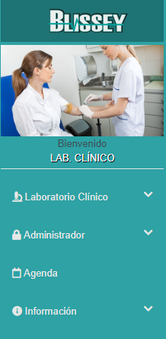

*Figura 1.* Barra de menú.

Barra de opciones y notificaciones

Ubicada en la parte superior del sistema y se divide en cuatro partes. Ver Figura 2.



*Figura 2.* Barra de opciones y notificaciones.

1. Título
2. Menú de opciones
3. Notificaciones
4. Cerrar sesión

Título

En esta parte se muestra el nombre de la sección del sistema en la que está trabajando. Al hacer clic en él podrá ver el listado de elementos en esa pantalla.

Menú de opciones

Este menú cambia según la sección del sistema en la que está trabajando, por tanto, es posible que en algunas pantallas no sea posible acceder al menú.

Desde este menú se podrán crear nuevos elementos, ver la ayuda, entre otras funciones; según sea la pantalla en la que se encuentre.

Notificaciones

Ubicadas en la parte superior derecha del menú de opciones, son avisos a los que pueden acceder todos los usuarios excepto los médicos y enfermería, en los cuales se les informa los productos que están cercanos a vencer, los productos que tienen un stock bajo, los exámenes pendientes de evaluar, entre otras alertas. Dichas notificaciones no son en tiempo real, por lo que será necesario actualizar la página del navegador para que ellas se actualicen también.

Cerrar sesión

Es un botón ubicado a la par de las notificaciones y con él puede cerrar la sesión de usuario en el sistema.

Área de trabajo

Ocupa el mayor espacio visual del sistema y es desde acá que se trabaja cada una de las funciones que ofrece Blissey, ver Figura 3. Él área de trabajo cambia según la sección en la que se esté trabajando.

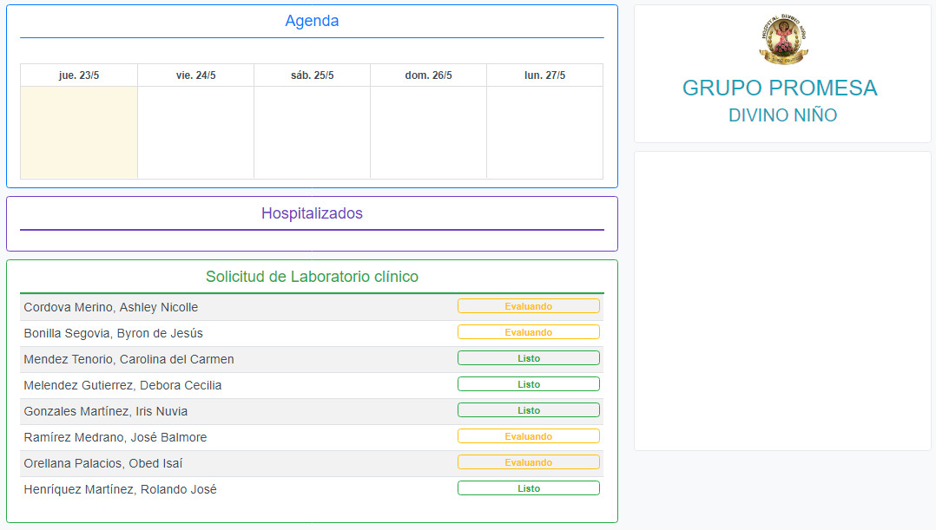

*Figura 3.* Área de trabajo.

Páginas principales

En Blissey se le denomina páginas principales a las pantallas donde se listan los registros de cada sección. En la mayoría de los casos las páginas principales siguen el mismo patrón de diseño, cambiando únicamente su contenido. Ver Figura 4. Los elementos que forma parte de estas pantallas son:

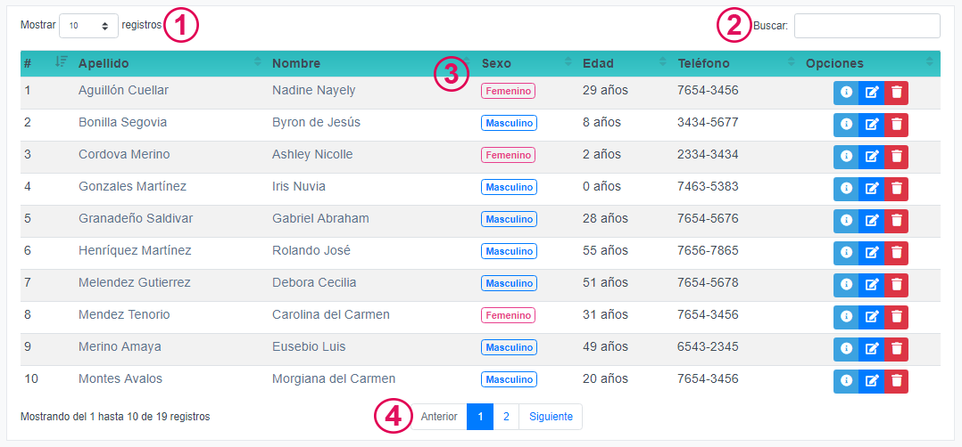

*Figura 4.* Pantalla de páginas principales.

1. **Mostrar registros:** Desde esta opción es posible indicar cuantos registros desea visualizar en la tabla.
2. **Buscar:** Es un campo que permite realizar una búsqueda en cualquier columna de la tabla.
3. **Tabla:** En ella se listan todos los registros.
4. **Paginador:** Hay casos en los que la información es demasiada para ser mostrada en una sola pantalla, es por lo que se hace uso del Paginador que divide el contenido en diferentes páginas a las cuales se puede acceder únicamente dando clic en ellas.

Papeleras de reciclaje

En la mayoría de los casos Blissey no permite borrar inmediatamente los registros que poseen. Si no que los envía antes a la papelera de reciclaje, que es el sitio donde se encuentran los registros inactivos del sistema.

Los registros en papelera pasan a estar inactivos y en caso de vincularse a otro elemento no será posible visualizarlo en las listas.

Ingresar a papelera

Para acceder a la papelera de reciclaje dar clic en la Barra de opciones > Ver > Papelera.

Enviar registro a papelera.

1. Desde la pantalla principal dar clic en el botón rojo Enviar a papelera. Ver Figura 5.

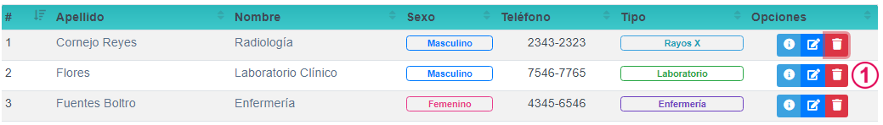

*Figura 5.* Pantalla enviar registro a papelera.

1. En la ventana emergente le preguntará si está seguro de realizar esta acción, dar clic en el botón rojo Si, ¡Enviar!, y el registro será enviado a la papelera. Ver Figura 6.

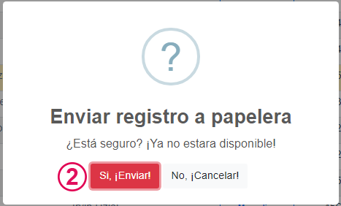

*Figura 6.* Pantalla mensaje para enviar registro a papelera.

Restaurar un registro que está en papelera

Restaurar un registro consiste en sacarlo de la papelera y que este vuelva a estar activo en el sistema, es de utilidad cuando se ha enviado a papelera un registro de forma accidental, para ello:

1. Dar clic en el botón verde Restaurar. Ver Figura 7.

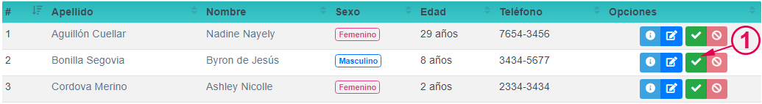

*Figura 7.* Pantalla restaurar registro de papelera.

1. En la ventana emergente le preguntará si está seguro de realizar esta acción, dar clic en el botón azul Si, ¡Restaurar!, y el registro será enviado a la página principal. Ver Figura 8.

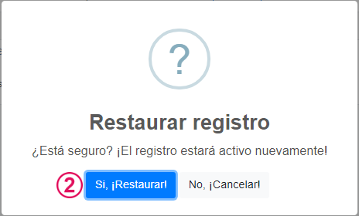

*Figura 8.* Pantalla de mensaje para restaurar de papelera.

Eliminar un registro que está en papelera

Ya en papelera es posible eliminar de forma permanente un registro siempre y cuando no se encuentre asociado a otro elemento, para ello:

1. Ir a la papelera. Ver Figura 9.



*Figura 9*. Barra de menús opción papelera.

1. Buscar el registro. Ver Figura 10.



*Figura 10.* Barra de búsqueda.

1. Dar clic en el botón rojo Eliminar. Ver Figura 11.

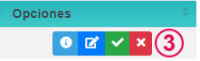

*Figura 11.* Botones de opciones.

1. En la ventana emergente le preguntará si está seguro de realizar esta acción, dar clic en el botón rojo Si, ¡Eliminar!, y el registro será REMOVIDO PARA SIEMPRE del sistema. Ver Figura 12.

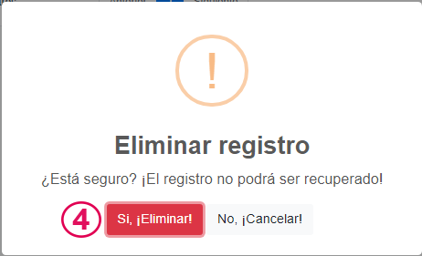

*Figura 12.* Pantalla de mensaje para eliminar registro.

No todos los registros son posibles de eliminar, para ello el sistema lo indica con un botón con un signo de prohibición, por esto se recomienda eliminar la información solo si de verdad es necesario o contactar con el equipo técnico para más detalles. Ver Figura 13.

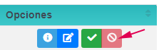

*Figura 13.* Botones de opciones.

Usuarios

Ruta de acceso:

Primera vez:

En la barra de direcciones del navegador digitar: *[dominio]/blissey/public*

En cualquier otro caso:

En la barra de menú: Administrador > Usuarios. Ver Figura 14.

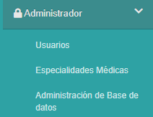

*Figura 14.* Ruta de acceso a usuarios

**Permisos:** Cualquier usuario con el atributo de administrador puede acceder a esta opción.

Son las personas que harán uso del sistema. Toda persona que vaya a trabajar directamente con el sistema debe tener su propio usuario.

El usuario es personal y no debe ser compartido por nadie más ya que poseen permisos específicos según la tarea que cada usuario realizará.

Crear usuario

Para trabajar en el sistema es necesario que exista al menos un usuario de tipo administrador. Cuando se ingresa por primera vez al sistema se le pide que se cree el primer usuario.

Para crear un nuevo usuario en la pantalla principal de usuarios dar clic en Barra de opciones > Nuevo. Si es el primer usuario del sistema, el solo accederá hasta la pantalla de crear usuarios.

La pantalla para crear un usuario nuevo se divide en tres pasos. La información que solicita cada paso es la siguiente:

Paso 1: Datos personales

Solicita información personal del usuario, los elementos que aparecen en este paso son (ver Figura 15):

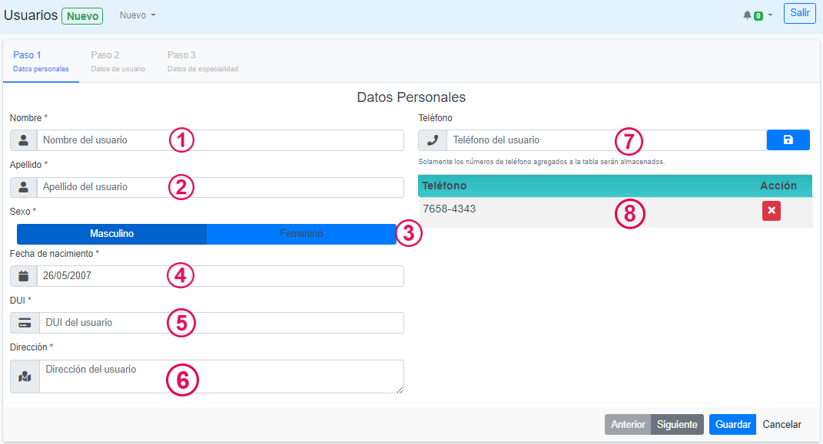

*Figura 15.* Pantalla de registro de usuarios (Datos personales).

1. **Nombre:** Es el nombre real de la persona a la que representa el usuario. Obligatorio.
2. **Apellido:** Es el apellido real de la persona a la que representa el usuario. Obligatorio.
3. **Sexo:** Sexo de la persona. Obligatorio.
4. **Fecha de nacimiento:** Fecha en la que nació la persona. Obligatorio.
5. **DUI:** Número Único de Identificación de la persona. Obligatorio.
6. **Dirección:** Dirección donde la persona reside. Obligatorio.
7. **Teléfono:** Para agregar el número de teléfono de la persona, digitar el número en el campo de texto y dar clic en el botón azul Guardar a la derecha del campo. Únicamente los números que se encuentren en la tabla serán almacenados; Una persona puede guardar más de un número de teléfono. Opcional.
8. **Tabla de números de teléfono:** Acá se muestran los números de teléfonos que le han sido asignados al usuario. Para eliminar un número de teléfono únicamente dar clic en el botón rojo Remover a la derecha del número de teléfono.

Luego de haber ingresado los datos obligatorios dar clic en el botón Siguiente para ir al paso 2.

Paso 2: Datos de usuario

En el paso 2 se ingresa la información del usuario del sistema, ya no de la persona. Los elementos que aparecen en este paso son (ver Figura 16):

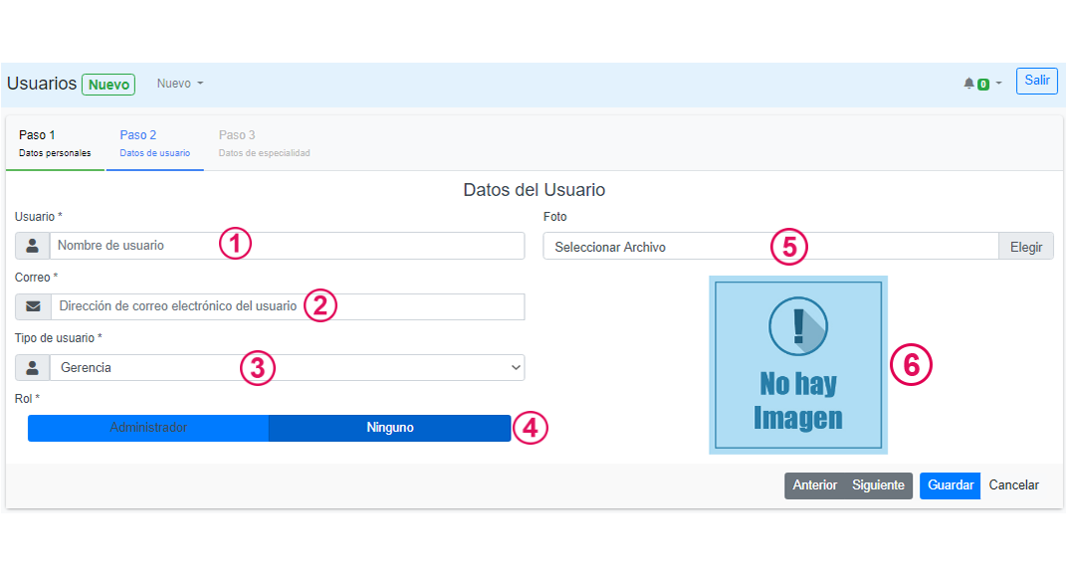

*Figura 16.* Pantalla de registro de usuarios (Dato de usuario).

1. **Usuario:** Es el nombre con el que se llamará al usuario en un sistema, este no necesita ser un nombre real, puede ser un apodo o una palabra sencilla de recordar por la persona. Obligatorio. El nombre de usuario debe ser mayor a cuatro caracteres.
2. **Correo:** Es la dirección de correo electrónico del usuario. Esta debe ser real y se tiene que garantizar de que sea posible acceder a ella ya que es necesaria al momento de recuperar la contraseña si es que esta la ha olvidado. Cuando se crea un usuario se le asigna automáticamente el correo como contraseña, por lo que es importante que recuerde cuál es su correo. Obligatorio.
3. **Tipo de usuario:** Es la clase de usuario que se tendrá. Ver Tipo de usuario para más información. Obligatorio. Al guardar el tipo de usuario este ya no se podrá modificar en el futuro.
4. **Rol:** Se indica si el usuario tendrá permisos de administrador. Ver Usuario administrador para más información. Se recomienda que NO se le asigne el rol de administrador a todos los usuarios. Obligatorio.
5. **Foto:** Para personalizar la barra de menú es posible agregar una foto del usuario. Opcional.
6. **Vista preliminar de la foto:** Acá podrá verse la imagen que ha seleccionado como foto.

Luego de haber ingresado los datos hacemos clic en el botón Siguiente para ir al paso 3.

Paso 3: Datos de la especialidad

Este paso varía según el tipo de usuario que se haya seleccionado en el paso 2. Si se ha seleccionado los tipos de usuario de Recepción o de Enfermería se salta este paso. Los elementos que le aparecen a los otros usuarios son (ver Figura 17):

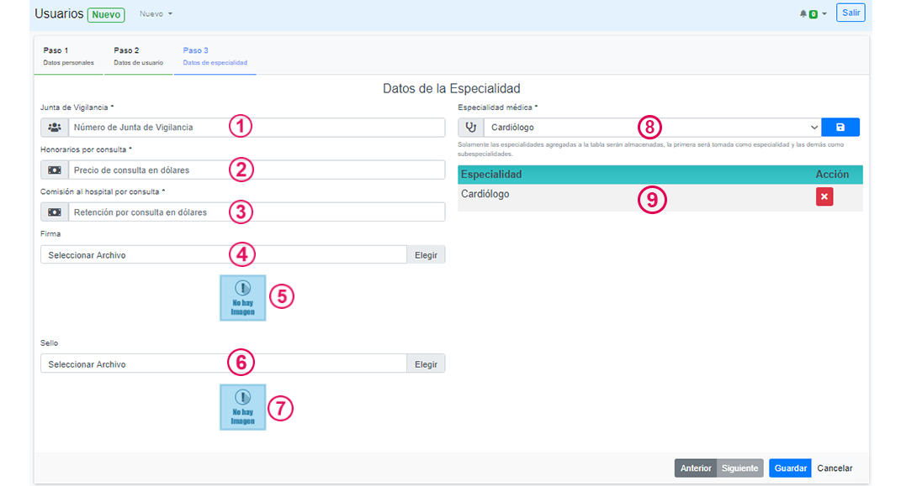

*Figura 17.* Pantalla de registro de usuario (Datos de profesión).

1. **Junta de vigilancia:** Es el número de la junta de vigilancia del usuario. Obligatorio para Farmacia, Médico, Laboratorio Clínico, Ultrasonografía, Rayos X y TAC.
2. **Honorarios por consulta:** Es el valor que recibe el médico como honorarios por cada consulta o intervención médica que hace. Este campo es obligatorio y único de los médicos.
3. **Comisión al hospital por consulta:** Es el valor que recibe el hospital como comisión por cada consulta que realiza un médico en las instalaciones. Este campo es obligatorio y único de los médicos. La suma de los honorarios y la comisión del hospital es lo que se le cobrará por consulta al paciente.
4. **Firma:** Para imprimir algunos documentos es necesario que se guarde una imagen de la firma del usuario. Obligatorio en Médico, Laboratorio Clínico, Ultrasonografía, TAC y Rayos X.
5. **Vista preliminar de la firma:** Acá se mostrará una miniatura de la imagen seleccionada por firma.
6. **Sello:** Para imprimir algunos documentos es necesario que se guarde una imagen del sello del usuario. Obligatorio en Médico, Laboratorio Clínico, Ultrasonografía, TAC y Rayos X.
7. **Vista preliminar del sello:** Acá se mostrará una miniatura de la imagen seleccionada por sello.
8. **Especialidad médica:** Para el caso de los médicos que son especialistas en una o más áreas de la medicina se puede agregar dicha especialidad médica. Únicamente de la lista se selecciona la especialidad y se da clic en el botón azul Guardar para agregarla a la tabla. Opcional en Médico. Sí la especialidad no se encuentra en la lista, se puede agregar desde la barra de opciones.
9. **Tabla de especialidades médicas:** Acá se muestran las especialidades médicas agregadas al usuario, para eliminar una especialidad agregada, dar clic en el botón rojo Remover a la derecha de la especialidad.

Luego de haber ingresado la información requerida y revisar que todo está correcto, dar clic botón Guardar.

Barra de opciones

Las opciones a las que se puede acceder desde la pantalla crear un nuevo usuario son:

Crear especialidad médica

Desde la pantalla de crear usuario se puede crear también una nueva especialidad médica; Ver especialidad médica para más información.

1. Para acceder a ella solo ir a Barra de opciones Nuevo > Especialidad médica. Ver Figura 18.

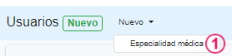

*Figura 18.* Barra de opciones de pantalla de registro de usuario.

En la ventana emergente (ver Figura 19) llenar los siguientes campos:

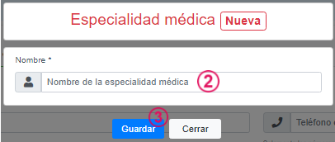

*Figura 19*. Registro de especialidad médica en registro de usuario.

* 1. **Nombre:** Es el nombre que tendrá la especialidad médica a crear. Obligatorio.

1. Luego de haber ingresado el nombre dar clic en el botón azul Guardar.

Página principal de usuarios

En esta pantalla muestra el listado de usuarios registrados. Ver Páginas principales para más información.

Elementos

La información que muestra la tabla es (ver Figura 20):



*Figura 20.* Tabla principal de usuario.

1. Número correlativo.
2. Apellido real del usuario.
3. Nombre real del usuario.
4. Sexo.
5. Teléfono.
6. Tipo de usuario.
7. Opciones.
   1. **Información detallada.** Ver información detallada de usuario para más información.
   2. **Editar.** Ver editar usuario para más información.
   3. **Enviar a papelera.** Ver papelera de reciclaje para más información.

Barra de opciones

Las opciones que se pueden acceder desde la página principal de usuario son (ver Figura 21):

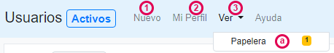

*Figura 21.* Barra de opciones principales de usuario.

1. **Nuevo:** Ver crear un nuevo usuario para más información.
2. **Mi perfil:** Ver información detallada de usuario para más información.
3. **Ver:** Cambia a una de las siguientes vistas.
   1. **Papelera.** Ver papelera de reciclaje para más información.

Editar usuario

Es posible editar la información de un usuario, para ello desde la pantalla principal dar clic en el botón azul Editar.

Esta pantalla sigue la misma estructura que la de crear usuario, pero no es posible modificar el tipo de usuario.

Información detallada de usuario

En esta pantalla se puede ver información más detallada referente a los usuarios de lo que se muestra en la página principal. La pantalla cambia el contenido que muestra dependiendo si es el usuario con sesión activa o solo el administrador.

Elementos

Esta pantalla es también llamada Mi Perfil, si el usuario activo ingresa a ver su información detallada. Los elementos que contiene esta vista son:

**Tabla de historial:** Esta tabla detalla los eventos realizados por el usuario en el sistema (ver Figura 22). Únicamente es visible para el usuario activo.

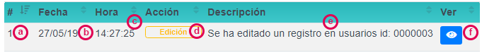

*Figura 22.* Tabla de historial de usuario.

Lo elementos que contiene la tabla son:

* 1. Número correlativo.
  2. Fecha que ocurrió el evento.
  3. Hora a la que ocurrió el evento.
  4. Acción. Indica el tipo de acción realizada. Ver Historial para más información.
  5. Descripción del evento.
  6. Ver el registro.

1. **Datos personales del usuario:** Detalla los datos personales del usuario, esta información es visible por cualquiera con permiso de administrador. Los datos mostrados son (ver Figura 23):

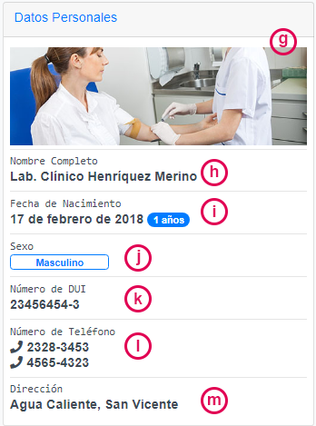

*Figura 23.* Datos personales de usuario.

1. Foto de perfil.
2. Nombre completo real.
3. Fecha de nacimiento y edad.
4. Sexo.
5. Número de DUI.
6. Números de teléfono.
7. Dirección.
8. **Datos profesionales:** Muestra los datos de la profesión del usuario, esta información es visible para cualquiera con permiso de administrador, sin embargo, no está disponible en recepcionistas, farmacia y enfermería, ver Figura 24. La información que se muestra es:

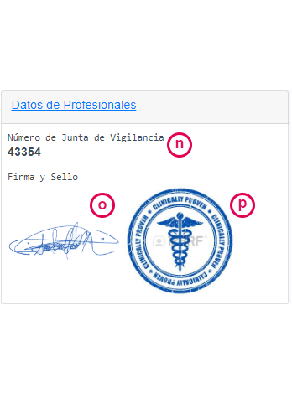

*Figura 24.* Datos profesionales de usuario.

1. Número de junta de vigilancia.
2. Especialidad médica. Disponible solo en usuarios de tipo médico.
3. Subespecialidades médicas. Disponible solo en usuarios de tipo médico.
4. **Datos de usuario:** Es la información que identifica al usuario en el sistema. Los datos que muestra son (ver Figura 25):

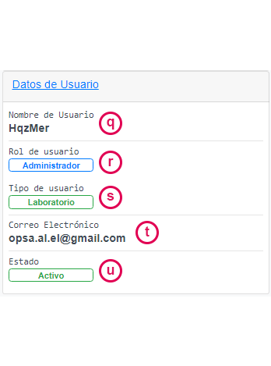

*Figura 25.* Datos de usuario.

1. Nombre de usuario. Disponible únicamente en mi perfil, es decir, aunque un usuario tenga permiso de administrador, solo podrá ver su propio nombre de usuario y no el de los demás.
2. Rol de usuario. Disponible únicamente para usuarios administradores.
3. Tipo de usuario.
4. Correo electrónico.
5. Estado.

Barra de opciones

Las opciones a las cuales se pueden acceder desde la información detallada de usuario son (ver Figura 26):



*Figura 26.* Barra de opciones de información detallada de usuario.

1. **Editar:** Modificar la información del usuario. Ver editar usuario para más información.
2. **Papelera:** Enviar a papelera al usuario. Ver papelera de reciclaje para más información.
3. **Activar:** Restaura un elemento de papelera. Ver papelera de reciclaje para más información.
4. **Eliminar:** Borra permanentemente el registro. Ver papelera de reciclaje para más información.
5. **Contraseña.** Ver Contraseña.

Contraseña

Cada usuario debe tener una contraseña, con la que pueda acceder y proteger su información en el sistema. Cuando se crea el usuario, el sistema le asigna por defecto como contraseña la dirección de correo electrónico, por ello se recomienda que se cambie la contraseña inmediatamente ingresa al sistema.

Cambiar la contraseña

Si la contraseña es la misma que el correo, se indica con un signo a la par del botón. Para cambiar la contraseña seguir los siguientes pasos:

1. Desde Mi perfil.
2. Dar clic en Barra de opciones > Contraseña.
3. En la ventana emergente le solicita que llene los siguientes campos (ver Figura 27):

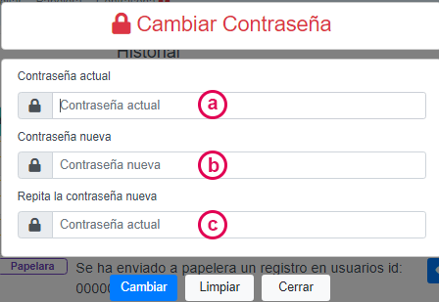

Figura 27. Pantalla cambiar contraseña.

* 1. **Contraseña actual:** Contraseña que utiliza el usuario para ingresar a su cuenta.
  2. **Contraseña nueva:** Contraseña por la que desea reemplazar la actual. Debe ser mayor a 6 caracteres.
  3. **Repetir la contraseña nueva:** Ingresar nuevamente la nueva contraseña.

Una vez ingresada la información requerida dar clic en el botón azul Cambiar.

Recuperar contraseña

Es posible que se presente el caso en que el usuario olvidó la contraseña con la que accede al sistema, en caso de dicha situación, es posible cambiar la contraseña por una nueva. Para realizar este proceso es necesario seguir los pasos detallados a continuación:

1. Desde la pantalla de acceso al sistema (ver Figura 28).
2. Dar clic en el botón Olvidé mi contraseña.

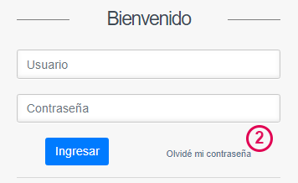

*Figura 28.* Pantalla de acceso al sistema.

1. En la pantalla Recupera tu cuenta llenar el siguiente campo (ver Figura 29):

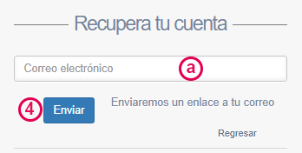

*Figura 29.* Pantalla de recuperar contraseña.

* 1. **Correo electrónico:** Dirección de correo electrónico del usuario que no recuerda la contraseña. Es importante aclarar que el correo debe ser el mismo que tiene guardado el usuario en el sistema, si el correo no es el mismo NO funcionará.

1. Dar clic en el botón azul Enviar.
2. Desde el navegador acceder a la cuenta de correo electrónico del usuario, donde se le ha enviado un correo mediante el cual podrá cambiar la contraseña.
3. Abrir el correo que fue enviado por [blisseysystem@gmail.com](mailto:blisseysystem@gmail.com).

En el correo dar clic al botón azul Recuperar contraseña. Ver Figura 30.

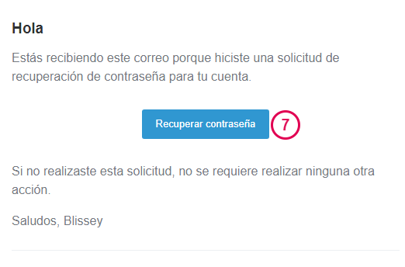

*Figura 30.* Correo de recuperación de contraseña.

1. En la pantalla Recuperar contraseña, ingresar los siguientes campos. Ver Figura 31:

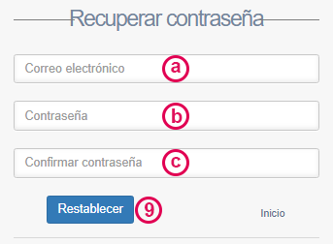

*Figura 31.* Pantalla de cambiar contraseña.

* 1. **Correo electrónico:** Dirección de correo electrónico del usuario que no recuerda la contraseña.
  2. **Contraseña:** Contraseña con la que desea reemplazar la actual. Debe ser mayor a 6 caracteres.
  3. **Confirmar contraseña:** Ingresar nuevamente la nueva contraseña.

1. Dar clic en el botón azul Cambiar.
2. En la pantalla donde se le confirma que el proceso fue realizado exitosamente, dar clic en el botón Ir a inicio.

Sesiones de usuario

Se le llama así al instante en el que el usuario hace uso del sistema informático, gracias a las sesiones le es posible al sistema identificar con que persona está interactuando.

Inicio de sesión

Para iniciar una sesión se deben seguir los siguientes pasos:

1. Desde la pantalla de acceso al sistema. Ver Figura 32.

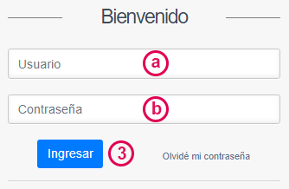

*Figura 32*. Pantalla de acceso al sistema.

1. Ingresar los campos solicitados:
   1. **Usuario:** Nombre con el que se identifica al usuario que hace uso del sistema.
   2. **Contraseña:** Contraseña asociada al usuario que hará uso del sistema.
2. Luego de haber ingresado la información dar clic en el botón azul Ingresar.

Con esto ya podrá hacer uso del sistema y este sabrá que esta interactuando con usted.

Salir de sesión

Cuando ya no se hará uso del sistema es importante salirse de la sesión activa, para esto se debe seguir los siguientes pasos:

1. Desde cualquier pantalla, en la barra de opciones y notificaciones.
2. Dar clic al botón Salir en la esquina superior derecha. Ver Figura 33.



*Figura 33.* Botón salir de sistema.

Se mostrará un mensaje donde preguntará si está seguro de que desea salir del sistema. Ver Figura 34.

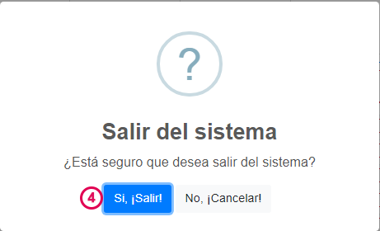

*Figura 34.* Pantalla de confirmación para salir del sistema.

1. Dar clic en el botón azul Si, ¡Salir!

Con esto se cierra la sesión del usuario en el sistema.

Institución

Ruta de acceso:

Primera vez:

Al iniciar sesión con el usuario Administrador por primera vez accederá automáticamente.

En cualquier otro caso:

En la barra de menú: Información > Grupo Promesa. Ver Figura 35.

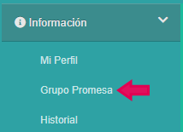

*Figura 35.* Ruta de acceso a institución.

**Permisos:** Únicamente el usuario administrador puede acceder a esta pantalla.

Crear institución

Esta información es la que se muestra en los encabezados de los reportes que se imprimen en el sistema.

La información de la institución es solicitada una única vez, cuando ingresa por primera vez el usuario administrador al sistema, para ello es necesario llenar los campos siguientes:

Paso 1: Datos del Hospital

Solicita información referente al área del hospital en el Grupo Promesa, los elementos de este paso son (ver Figura 36):

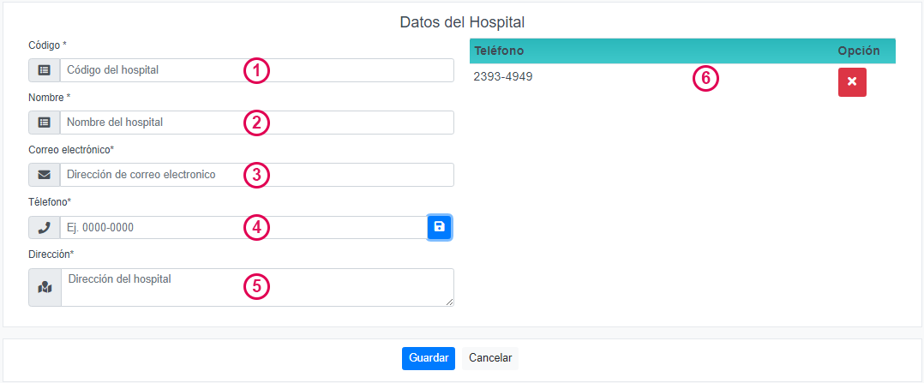

*Figura 36.* Pantalla de registro de institución.

1. **Código del hospital:** Código asignado legalmente al hospital. Obligatorio.
2. **Nombre:** Nombre con el que es conocido el hospital. Obligatorio.
3. **Correo electrónico:** Correo del hospital. Obligatorio.
4. **Teléfono:** Para agregar el número de teléfono del hospital, digitar el número en el campo de texto y dar clic en el botón azul Guardar a la derecha del campo. Únicamente los números que se encuentren en la tabla serán almacenados; puede guardar más de un número de teléfono. Obligatorio.
5. **Dirección:** Dirección en la que se encuentra ubicado el hospital. Obligatorio.
6. **Tabla de números de teléfono:** Acá se muestran los números de teléfonos que le han sido asignados al usuario. Para eliminar un número de teléfono únicamente dar clic en el botón rojo Remover a la derecha del número de teléfono.

Luego de haber ingresado la información requerida, dar clic en el botón Siguiente para ir al paso 2.

Paso 2: Datos del laboratorio clínico

En este paso se solicita información referente al área de laboratorio clínico en el Grupo Promesa, los elementos de este paso son los mismo del paso 1, pero referentes al área de laboratorio.

Luego de haber ingresado la información requerida, dar clic en el botón Siguiente para ir al paso 3.

Paso 3: Datos de la clínica médica

Requiere información referente a la clínica médica del Grupo Promesa, los elementos de este paso son los mismo del paso 1, pero referentes al área de clínica médica.

Luego de haber ingresado la información requerida, dar clic en el botón Siguiente para ir al paso 4.

Paso 4: Datos de la farmacia

Requiere información referente a la farmacia del Grupo Promesa, los elementos de este paso son los mismos del paso 1, pero referentes al área de farmacia.

Luego de haber ingresado la información requerida, dar clic en el botón Siguiente para ir al paso 5.

Paso 5: Logotipos institucionales

Se agregan los logotipos institucionales que se muestran en los reportes, los elementos de este paso son (ver Figura 37):

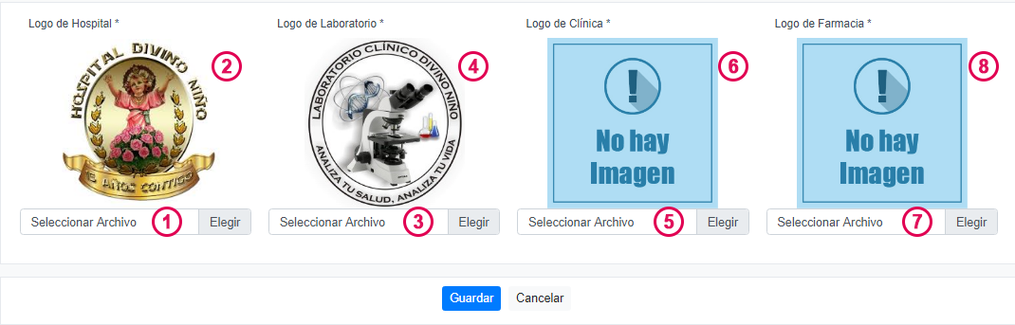

*Figura 37.* Pantalla de registro de logotipos de institución.

1. **Logo del hospital:** Logo institucional del hospital. Obligatorio.
2. **Vista preliminar del logo del hospital:** Acá podrá verse la imagen que ha seleccionado como logo del hospital.
3. **Logo del laboratorio:** Logo institucional del laboratorio. Obligatorio.
4. **Vista preliminar del logo del laboratorio:** Acá podrá verse la imagen que ha seleccionado como logo del laboratorio.
5. **Logo de la clínica:** Logo institucional de la clínica. Obligatorio.
6. **Vista preliminar del logo de la clínica:** Acá podrá verse la imagen que ha seleccionado como logo de la clínica.
7. **Logo de la farmacia:** Logo institucional de la farmacia. Obligatorio.
8. **Vista preliminar del logo de la farmacia:** Acá podrá verse la imagen que ha seleccionado como logo de la farmacia.

Luego de haber ingresado la información solicitada y revisar que todo es correcto, dar clic en el botón azul Guardar.

Página principal de institución

En la página principal de institución se muestra la información detallada. Los elementos que contiene son:

Elementos

1. **Información detallada del hospital:** Se muestra los datos referentes al hospital, los elementos que muestra son (ver Figura 38):

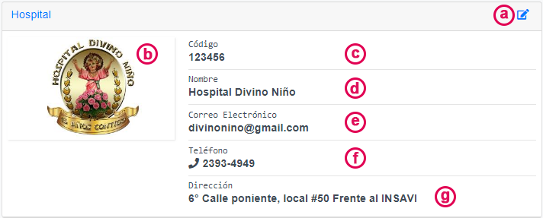

*Figura 38.* Información detallada de la institución.

* 1. Editar información del hospital.
  2. Logotipo del hospital.
  3. Código del hospital.
  4. Nombre del hospital.
  5. Teléfonos del hospital.
  6. Dirección del hospital.

1. **Información detallada del laboratorio:** Muestra la misma información que el área de hospital, pero referente al laboratorio. Ver Figura 39.

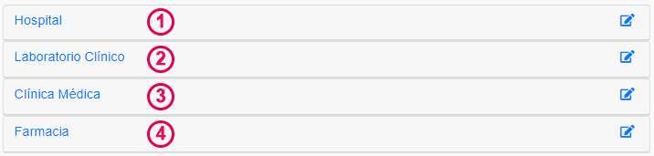

*Figura 39.* Información detallada de la institución por áreas.

1. **Información detallada de la clínica médica:** Muestra la misma información que el área de hospital, pero referente a la clínica médica. Ver Figura 39.
2. **Información detallada de la farmacia:** Muestra la misma información que el área de hospital, pero referente a la farmacia. Ver Figura 39.

Editar institución

Es posible editar la información de la institución, para ello desde la página principal dar clic en el botón Editar en la parte superior derecha del área que desea editar la información, o en la imagen que desea cambiar. Esta pantalla tiene la misma estructura que crear institución, pero no se divide en pasos.

Inicio

Ruta de acceso:

En la barra de menú: Blissey

**Permisos:** Todos los usuarios tienen acceso a esta pantalla.

La pantalla de inicio es el lobby principal del sistema, es la pantalla que se accede inmediatamente después de haber iniciado sesión. Los elementos de la pantalla cambian según el tipo de usuario, estos son (ver Figura 40):

*Figura 40.* Pantalla principal del sistema.

1. **Agenda:** Visible para todos los usuarios, en ella se muestran las actividades de interés para cada usuario en los próximos cinco días, al dar clic en el título se puede acceder a la Agenda. Ver Agenda para más información.
2. **Hospitalizados:** Exclusiva del usuario de recepción, en ella se muestran todos los pacientes que se encuentran ingresados en este momento y cuánto tiempo llevan de ingreso, al dar clic en el titulo se puede acceder a Hospitalización. Ver Ingresos, Medio Ingresos, Observaciones y Consulta médica para más información.
3. **Solicitud de laboratorio clínico:** Visible únicamente a los usuarios de recepción y laboratorio clínico, muestra el estado en que se encuentran las solicitudes de evaluaciones que se han realizado a laboratorio clínico, los estados pueden ser: Pendiente, cuando la petición aún no ha sido aceptada por laboratorio clínico; Evaluando, cuando la petición ya fue aceptada y se encuentra en revisión; Listo, cuando la evaluación ya está realizada pero el examen aún no ha sido entregado al paciente. Al dar clic en el título se puede acceder a solicitud de examen clínico. Ver Solicitud de Examen para más información.
4. **Reactivos:** Exclusiva del usuario de laboratorio clínico, muestra los reactivos que se encuentran cercanos a caducar o a acabarse su reserva en bodega, muestra los días que faltan para que caduque o la cantidad en existencia dependiendo el caso. Al dar clic en el título se accede a Reactivos. Para más información ver Reactivos.
5. **Información de la institución:** Visible para todos los usuarios. Muestra el logotipo de la institución y el texto: Grupo Promesa Divino Niño, únicamente tienen valor estético, no realiza ninguna otra función.
6. **Gráfico de exámenes realizados:** Exclusivo del usuario de laboratorio clínico. Muestra un gráfico circular de los exámenes realizados hasta la fecha agrupados por áreas.

Administración de base de datos

Ruta de acceso:

En la barra de menú: Administrador > Administración de base de datos. Ver Figura 41.

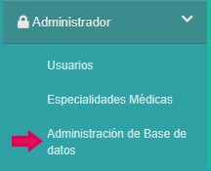

*Figura 41.* Ruta de acceso al administrador de la base de datos.

**Permisos:** Únicamente el usuario de administrador puede acceder a esta pantalla.

Crear respaldo de base de datos

Un respaldo de base de datos es una copia de la información que dispone el sistema informático la cual puede ser restaurada en un futuro para prevenir cualquier pérdida de datos.

Para crear un respaldo de la base de datos en la pantalla principal de administración de base de datos dar clic en Barra de opciones > Nuevo. En el mensaje donde pregunta si desea crear el respaldo, dar clic en el botón de color rojo Si, ¡Realizar Respaldo! Este proceso puede demorar unos minutos dependiendo de la información que se haga el respaldo.

Página principal de administración de base de datos

En esta pantalla se muestra un listado de los respaldos disponibles en el equipo informático, ver Páginas principales para más información.

Elementos

Los elementos de las tablas son (ver Figura 42):



*Figura 42.* Tabla principal de respaldos de base de datos.

1. Número correlativo.
2. Nombre del archivo en el equipo informático.
3. Tamaño del archivo.
4. Fecha de creación del archivo.
5. Opciones.
   1. **Descargar:** Descarga el archivo a una dirección local en el equipo informático.
   2. **Restaurar:** Sustituye la base de datos actual por la base de datos seleccionada.
   3. **Eliminar:** Elimina del equipo informático el archivo.

Barra de opciones

Las opciones que se pueden acceder desde la barra principal de administración de base de datos son:

1. Nuevo: Ver crear respaldo de base de datos para más información.
2. Subir: Permite subir un archivo externo a la carpeta donde están guardado los respaldos del sistema.

Agenda

Ruta de acceso:

En la barra de menú: Agenda. Ver Figura 43.

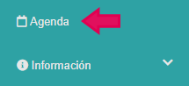

*Figura 43.* Ruta de acceso a la agenda.

**Permisos:** Todos los usuarios pueden acceder a esta pantalla.

Crear evento

La agenda es la programación de eventos que puede realizar cada usuario en el sistema, los cuales se ordenan en categorías, para crear un nuevo evento desde la pantalla principal de Agenda hacer clic en el calendario el día que desea programar el evento.

La información que solicita para crear un evento es la siguiente (ver Figura 44):

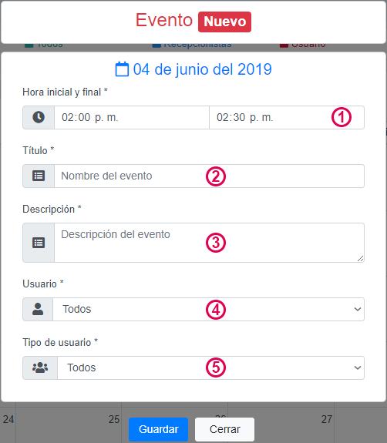

*Figura 44.* Pantalla de registro de evento.

1. **Hora inicial y final:** Hora a la que dará inicio y finalizará el evento programado. Obligatorios.
2. **Título:** Nombre que identificará al evento. Obligatorio.
3. **Descripción:** Breve descripción de las tareas a realizar en el evento. Obligatorio.
4. **Usuario:** En este campo se indica si el evento será programado para todos los usuarios o para alguien en específico, de ser así esta actividad solo será visible en la agenda de esa persona. Este campo es exclusivo del usuario de recepción. Obligatorio.
5. **Tipo de usuario:** Este campo únicamente es visible si en usuarios se seleccionó la opción de todos, en este campo debe seleccionar si el evento es programado para todos los tipos de usuario o únicamente para un tipo específico, en caso de ser este último el evento solo será visible para aquellos usuarios que pertenezcan a ese tipo. Este campo es exclusivo del usuario de recepción. Obligatorio.

Luego de haber ingresado la información solicitada y revisar que es correcta dar clic en el botón azul Guardar.

Página principal de agenda

En la página principal de agenda muestra un calendario mediante el cual se puede navegar a través de los eventos ordenados cronológicamente, ver Figura 45, los elementos que contiene esta pantalla son:

*Figura 45*. Página principal de la agenda.

1. Navegación:
   1. Mes siguiente.
   2. Mes anterior.
   3. Ver fecha actual.
2. Vistas:
   1. Vista de eventos por mes.
   2. Vista de eventos por semana.
   3. Vista de eventos por día.
   4. Vista de eventos en forma de lista.
3. Calendario.
4. Eventos: Los eventos en el calendario son representado por diferentes colores donde: Turquesa, es eventos que pueden ser vistos por todos los usuarios; Azul, eventos que solo pueden ser observados por usuario que sean del mismo tipo que el usuario activo; Rojo, actividades propias del usuario activo; Naranja, eventos programados a los médicos, este tipo de eventos solo pueden ser visualizados por el usuario de tipo recepción; Gris, eventos programados por otros usuarios este tipo de eventos solo es visible para recepción.

Editar eventos

En Blissey es posible editar el título y la descripción de un evento, para hacerlo ir a la pantalla principal de agenda dar clic en el evento que se desea modificar (ver Figura 46). Llenar los campos solicitados y dar clic en el botón azul Guardar.

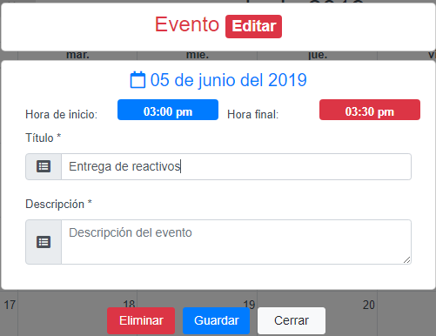

*Figura 46.* Editar evento.

La hora y fecha de un evento no pueden ser editadas, en caso de que desee hacer eso eliminar el evento y volverlo a crear en la fecha correcta.

Eliminar eventos

Para eliminar un evento, desde la pantalla principal de agenda dar clic en el evento que desea eliminar, en el cuadro de dialogo (ver Figura 47) dar clic al botón rojo Eliminar, en el mensaje que aparece preguntándonos si estamos seguros de querer eliminar el evento dar clic en el botón Si, ¡Eliminar!

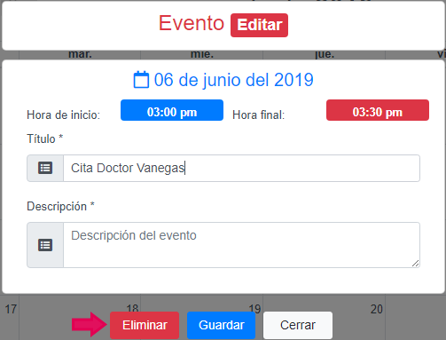

*Figura 47.* Eliminar evento.

Apertura y cierre de caja

Ruta de acceso:

Para usuario de farmacia

En la barra de menú: Farmacia > Movimiento de caja > Apertura / Cierre. Ver Figura 48.

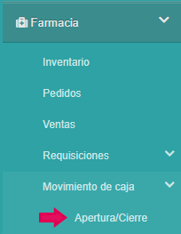

*Figura 48.* Ruta de acceso a apertura y cierre de caja desde farmacia.

Para usuario de recepción

En la barra de menú: Botiquín > Movimiento de caja > Apertura / Cierre. Ver Figura 49.

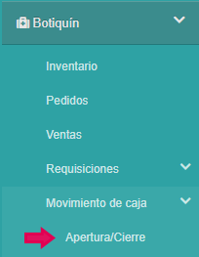

*Figura 49.* Ruta de acceso a apertura y cierre de caja desde recepción.

**Permisos:** Solo los usuarios de farmacia y recepción pueden acceder a esta pantalla.

Página principal de apertura y cierre de caja (Estado de caja)

Para poder hacer transacciones en Blissey es necesario que se apertura una caja, y cuando se deje de trabajar en el sistema es necesario cerrar la caja abierta.

En la Figura 50 se muestra el listado de cajas disponibles para trabajar, ver Páginas principales para más información.

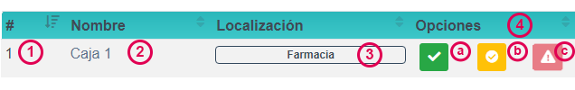

*Figura 50.* Tabla principal de apertura y cierre de caja.

Los elementos que muestra la tabla son:

1. Número correlativo.
2. Nombre de las cajas disponibles.
3. Localización de la caja.
4. Opciones:
   1. Apertura (Si no hay una caja abierta)
   2. Cerrar (Si hay una caja abierta)
   3. Bloqueado (Si hay una caja abierta, se impide que el usuario pueda abrir otra simultáneamente).

Las cajas que podrá visualizar serán únicamente las que están localizadas en su tipo de usuario, es decir los recepcionistas solo podrán ver las de recepción y en farmacia de igual forma solo verán las disponibles en su área. En todo caso el funcionamiento de la pantalla es el mismo para ambos tipos de usuario.

Apertura de caja

Para abrir una caja, desde la pantalla principal de apertura y cierre de caja dar clic al botón verde en Apertura, y seguir los siguientes pasos. Ver Figura 51:

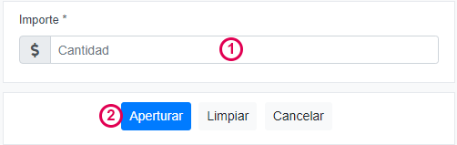

*Figura 51.* Registro de importe para apertura de caja.

1. **Importe:** Es la cantidad de dinero con la que se dará inicio en caja, por defecto muestra la cantidad de dinero con la que terminó la última transacción. El usuario no puede interactuar con este campo.
2. Luego dar clic en el botón azul Apertura.
3. En el mensaje donde le pregunta si está seguro de abrir la caja actual, dar clic en el botón azul Si, ¡Apertura! ver Figura 52.

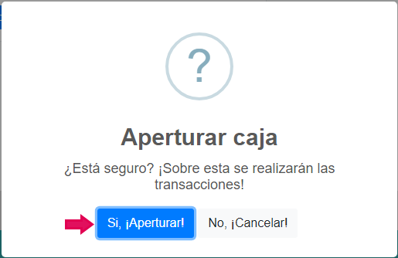

*Figura 52.* Pantalla de mensaje para confirmar importe de apertura de caja.

Solo es posible a cada usuario tener una caja abierta. Si desea abrir otra caja deberá cerrar la que está ocupando.

Cierre de caja

Para cerrar una caja, desde la pantalla principal de apertura y cierre de caja dar clic en el botón amarillo Efectuar cierre. Seguir los pasos siguientes. Ver Figura 53:

*Figura 53.* Registro de importe de cierre de caja.

1. Llenar el dato **Importe:** Es la cantidad de dinero con la que se finaliza en caja. Obligatorio.
2. Luego dar clic en el botón azul Cerrar.
3. En el mensaje donde pregunta si desea cerrar la caja actual, dar clic en el botón rojo Si, ¡Cerrar! Ver Figura 54.

*Figura 54.* Pantalla de mensaje para confirmar el importe de cierre de caja.

Banco de sangre

Ruta de acceso:

En la barra de menú: Laboratorio Clínico > Banco de Sangre. Ver Figura 55.

*Figura 55.* Ruta de acceso a banco de sangre.

**Permisos:** Únicamente el usuario de laboratorio clínico puede acceder a esta pantalla.

Crear registro de banco de sangre

Es posible llevar el registro de las unidades que están disponibles en el banco de sangre, la tarea del sistema es únicamente indicar la fecha de vencimiento y el tipo de sangre de la unidad.

Para registrar una nueva unidad de sangre en la pantalla principal de banco de sangre dar clic en la Barra de opciones > Nuevo.

La información que se solicita es la siguiente. Ver Figura 56:

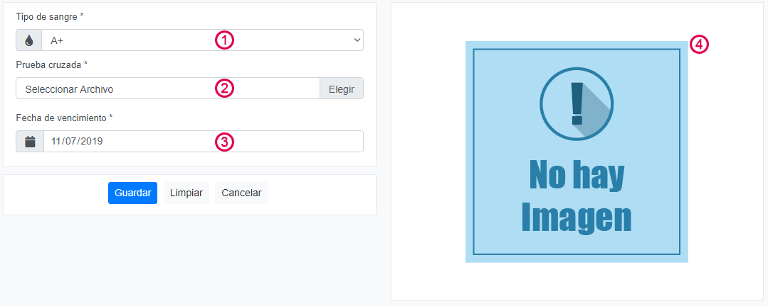

*Figura 56.* Pantalla de registro de banco de sangre.

1. **Tipo de sangre:** Indica el tipo sanguíneo de la unidad. Obligatorio.
2. **Imagen de la prueba cruzada:** Anexa una foto o escaneo de la prueba cruzada entregada por el donante de la sangre.
3. **Fecha de vencimiento:** Es la fecha en la que se estima vencerá la unidad de sangre. Esta fecha debe ser mayor a la fecha actual. Obligatorio.
4. **Vista preliminar de la prueba cruzada:** Acá podrá ver la imagen que ha seleccionado como prueba cruzada.

Una vez ingresada la información solicitada dar clic en el botón azul Guardar.

Página principal de banco de sangre

En esta pantalla se muestra el listado de unidades de sangre registradas. Ver Páginas principales para más información.

Elementos

La información que muestra la tabla es. Ver Figura 57:

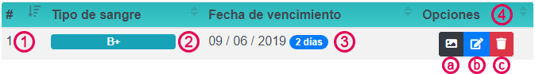

*Figura 57.* Tabla principal de banco de sangre.

1. Número correlativo.
2. Tipo de Sangre.
3. Fecha de vencimiento.
4. Opciones:
   1. **Ver prueba cruzada.** Al dar clic muestra la imagen de la prueba cruzada en una ventana emergente.
   2. **Editar.** Ver editar registro de banco de sangre para más información.
   3. **Enviar a papelera.** Ver papelera de reciclaje para más información.

Barra de opciones

Las opciones que se pueden acceder desde la página principal de banco de sangre son. Ver Figura 58:

*Figura 58.* Barra de opciones principal de banco de sangre.

1. **Nuevo:** Ver crear un nuevo registro de banco de sangre para más información.
2. **Ver:** Cambia a una de las siguientes vistas.
   1. **Papelera.** Ver papelera de reciclaje para más información.

Editar registro de banco de sangre

Es posible editar la información de una unidad de sangre, para ello desde la pantalla principal dar clic en el botón azul Editar.

Esta pantalla sigue la misma estructura que la de crear registro de banco de sangre, es posible editar todos los campos.

Cajas

Ruta de acceso:

Para usuario de farmacia:

En la barra de menú: Farmacia > Mantenimiento > Cajas. Ver Figura 59.

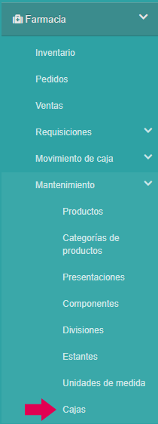

*Figura 59.* Ruta de acceso a caja desde farmacia.

Para usuario de recepción:

En la barra de menú: Botiquín > Mantenimiento > Cajas. Ver Figura 60.

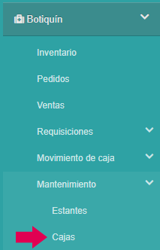

*Figura 60.* Ruta de acceso a caja desde recepción.

**Permisos:** Solo los usuarios de farmacia y recepción puede acceder a esta pantalla.

Crear caja

Para realizar transacciones de venta en Blissey es necesario el uso de las cajas, que representan a los cajeros ubicados tanto en farmacia como en la recepción hospitalaria. Las cajas llevan el control del movimiento del efectivo a lo largo de una jornada de trabajo.

Para crear una caja en la pantalla principal de cajas dar clic en Barra de opciones > Nuevo.

La información que se solicita es la siguiente. Ver Figura 61:

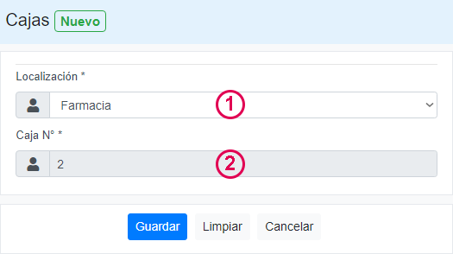

*Figura 61.* Pantalla de registro de caja.

1. **Localización:** Lugar donde se encontrará la caja. Cabe aclarar que solo se podrán crear cajas en la localización según el tipo de usuario, es decir el de farmacia solo podrá crear en farmacia y lo mismo en el caso de recepción. Obligatorio.
2. **Caja número:** Es el número correlativo que el sistema asigna a la caja según su ubicación. Este valor no puede ser manipulado por el usuario.

Luego de haber ingresado la información solicitada dar clic en el botón azul Guardar.

Página principal de cajas

En esta pantalla se muestra el listado de cajas registradas. Ver Páginas principales para más información.

Elementos

La información que muestra la tabla es. Ver Figura 62:

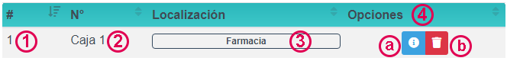

*Figura 62.* Tabla principal de caja.

1. Número correlativo.
2. Número de caja.
3. Localización de la caja.
4. Opciones.
   1. **Información detallada.** Ver información detallada de detalle de caja para más información.
   2. **Enviar a papelera.** Ver papelera de reciclaje para más información.

Barra de opciones

Las opciones que se pueden acceder desde la página principal de habitaciones son. Ver Figura 63:

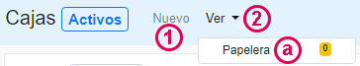

*Figura 63.* Barra de opciones principal de cajas.

1. **Nuevo:** Ver crear una nueva caja para más información.
2. **Ver:** Cambia a una de las siguientes vistas.
   1. **Papelera.** Ver papelera de reciclaje para más información.

Información detallada de la caja

En esta pantalla se puede ver información más detallada referente a las cajas de lo que se muestra en la página principal.

Elementos

Los elementos que contiene esta vista son. Ver Figura 64:

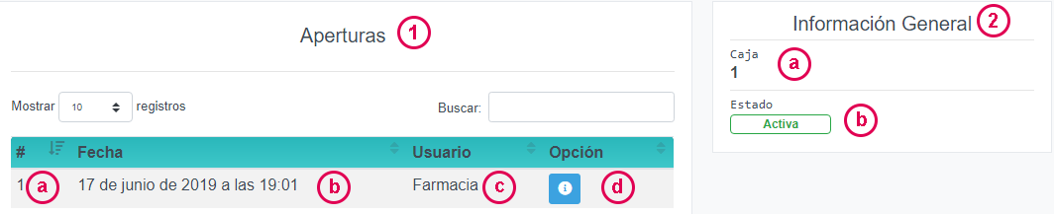

*Figura 64.* Pantalla de información detallada de caja.

1. **Aperturas:** Esta tabla detalla todas las aperturas que se han realizado en esta caja. Los elementos que contiene la tabla son:
   1. Número correlativo.
   2. Fecha de la operación.
   3. Tipo de usuario que realizo la operación.
   4. Opción: Información detallada de la operación. Ver información detallada de la operación en la caja (Arqueo de caja).
2. **Información general:** Datos correspondientes a la caja.
   1. Número de caja.
   2. Estado.

Barra de opciones

Las opciones a las cuales se pueden acceder desde la información detallada de la caja son:

1. **Papelera:** Enviar a papelera la habitación. Ver papelera de reciclaje para más información.
2. **Activar:** Restaura un elemento de papelera. Ver papelera de reciclaje para más información.
3. **Eliminar:** Borra permanentemente el registro. Ver papelera de reciclaje para más información.

Información detallada de operación en la caja (Arqueo de caja)

Es posible ver la información de todos los movimientos de efectivo que se han realizado en una caja desde el momento de su apertura hasta su cierre, a eso se le llama arqueo de caja. Para ver esta información en la pantalla de información detallada de la caja, dar clic en el botón celeste Ver información detallada en la apertura que se desea revisar.

Elementos

Los elementos que muestra esta vista son. Ver Figura 65:

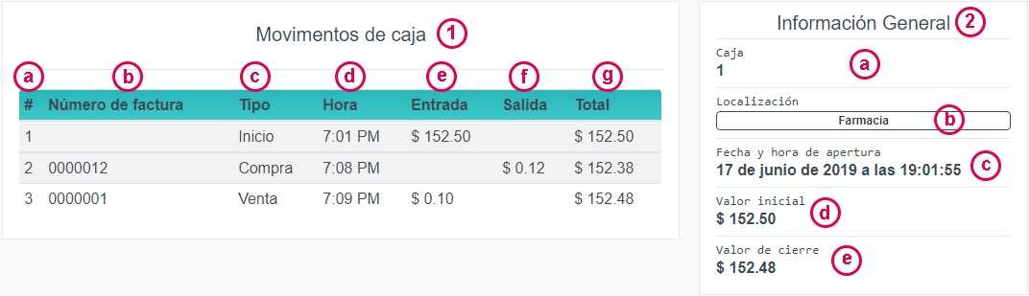

*Figura 65.* Información detallada de operaciones en la caja.

1. **Movimientos de caja:** Esta tabla muestra todos los movimientos de efectivo realizados desde la apertura de la caja hasta su cierre.
   1. Número correlativo.
   2. Número de factura.
   3. Tipo de transacción. Estas pueden ser Inicio, Cierre, Compra, Devolución o Venta.
   4. Hora de transacción.
   5. Entrada de efectivo.
   6. Salida de efectivo.
   7. Total de efectivo.
2. **Información general:** Información de la apertura de caja.
   1. Número de caja.
   2. Localización de la caja.
   3. Fecha y hora de apertura de caja.
   4. Valor inicial de apertura la caja.
   5. Valor de cierre de la caja.

Categoría de productos

Ruta de acceso:

En la barra de menú: Farmacia > Mantenimiento > Categoría de productos. Ver Figura 66.

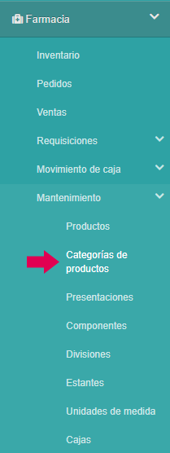

*Figura 66.* Ruta de acceso a categoría de productos.

**Permisos:** Únicamente el usuario de farmacia puede acceder a esta pantalla.

Crear categoría de producto

La categoría de producto es una clasificación en la que permite agrupar a los productos según el tipo al que están orientados.

Para crear una nueva categoría de producto en la pantalla principal de categorías de producto dar clic en Barra de opciones > Nuevo.

La información que se solicita es la siguiente. Ver Figura 67:

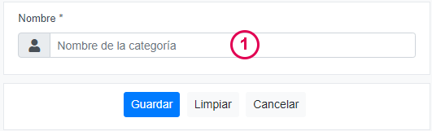

*Figura 67.* Pantalla de registro de categoría de producto.

1. **Nombre:** Nombre para identificar la categoría. Obligatorio.

Luego de brindar esta información y comprobar que es correcta dar clic en el botón azul Guardar.

Página principal de categoría de producto

En esta pantalla se muestra el listado de categorías registradas. Ver Páginas principales para más información.

Elementos

La información que muestra la tabla es. Ver Figura 68:

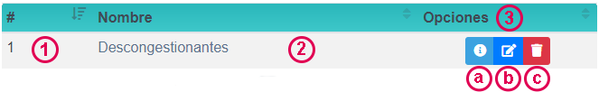

*Figura 68.* Tabla principal de categoría de producto.

1. Número correlativo.
2. Nombre de la categoría.
3. Opciones.
4. **Información detallada.** Ver información detallada de categoría de producto para más información.
5. **Editar.** Ver editar categoría de producto para más información.
6. **Enviar a papelera.** Ver papelera de reciclaje para más información.

Barra de opciones

Las opciones que se pueden acceder desde la página principal de categoría de servicios son (ver Figura 69):

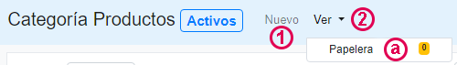

*Figura 69.* Barra de opciones principal de categoría de productos.

1. **Nuevo:** Ver crear una nueva categoría de producto para más información.
2. **Ver:** Cambia a una de las siguientes vistas.
   1. **Papelera.** Ver papelera de reciclaje para más información.

Editar categoría de producto

Es posible editar la información de una categoría de producto, para ello desde la pantalla principal dar clic en el botón azul Editar.

Esta pantalla sigue la misma estructura que la de crear categoría de producto, es posible modificar toda la información.

Información detallada de la categoría de producto

En esta pantalla se puede ver información más detallada referente a las categorías de productos de lo que se muestra en la página principal.

Elementos

Los elementos que contiene esta vista son. Ver Figura 70:

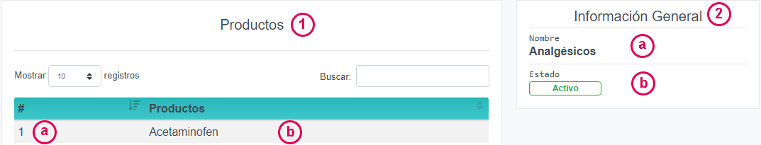

*Figura 70.* Pantalla de información detalla de categoría de productos.

1. **Productos:** Muestra el listado de los productos asociados. Los elementos que contiene la tabla son:
2. Número correlativo.
3. Producto.
4. **Información general:** Datos correspondientes a la categoría.
5. Nombre de la categoría.
6. Estado.

Barra de opciones

Las opciones a las cuales se pueden acceder desde la información detallada de la categoría de productos son:

1. **Editar:** Modificar la información de la categoría de producto. Ver editar categoría de producto para más información.
2. **Papelera:** Enviar a papelera la categoría de producto. Ver papelera de reciclaje para más información.
3. **Activar:** Restaura un elemento de papelera. Ver papelera de reciclaje para más información.
4. **Eliminar:** Borra permanentemente el registro. Ver papelera de reciclaje para más información.

Categoría de servicios

Ruta de acceso:

En la barra de menú: Hospital > Mantenimiento > Categoría de servicios. Ver Figura 71.

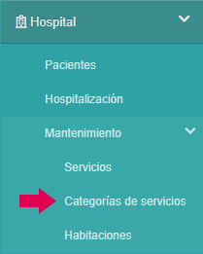

*Figura 71.* Ruta de acceso a categoría de servicios

**Permisos:** Únicamente el usuario de recepción puede acceder a esta pantalla.

Crear categoría de servicio

La categoría de servicios es una clasificación en la que permite agrupar a los servicios según el tipo al que están orientados. Blissey para hacer uso de funciones automática, crear categorías de servicios prestablecidas.

Para crear una nueva categoría de servicio en la pantalla principal de categorías de servicio dar clic en Barra de opciones > Nuevo.

La información que se solicita es la siguiente (Ver Figura 72):



*Figura 72.* Pantalla de registro de nueva categoría de servicio

1. **Nombre:** Nombre para identificar la categoría. Obligatorio.

Luego de brindar esta información y comprobar que es correcta dar clic en el botón azul Guardar.

Página principal de categoría de servicio

En esta pantalla se muestra el listado de categorías registradas. Ver Páginas principales para más información.

Elementos

La información que muestra la tabla es. Ver Figura 73:

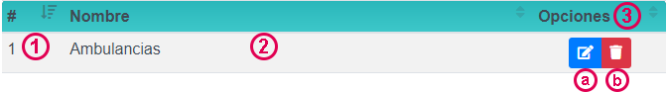

*Figura 73.* Tabla principal de categoría de servicios

1. Número correlativo.
2. Nombre de la categoría.
3. Opciones.
4. **Editar.** Ver editar categoría de servicio para más información. Si la categoría fue creada de forma automática no se puede editar
5. **Enviar a papelera**. Ver papelera de reciclaje para más información. Si la categoría fue creada de forma automática no se puede enviar a papelera.

Barra de opciones

Las opciones que se pueden acceder desde la página principal de categoría de servicios son (ver Figura 74):

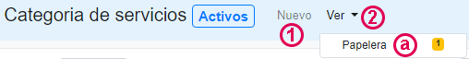

*Figura 74.* Barra de opciones principal de categoría de servicios

1. **Nuevo:** Ver crear una nueva categoría de producto para más información.
2. **Ver:** Cambia a una de las siguientes vistas.
   1. **Papelera.** Ver papelera de reciclaje para más información.

Blissey crea de forma automática las categorías siguientes. Ver Figura 75:

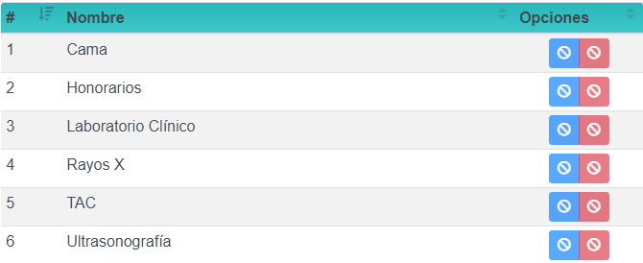

*Figura 75.* Tabla principal de categoría de servicios con opciones automáticas.

1. **Camas.** Usada al crear las camas en una habitación.
2. **Honorarios:** Usada al crear usuarios de tipo médico para definir sus honorarios.
3. **Laboratorio Clínico:** Usada al crear exámenes clínicos.
4. **Rayos X:** Usada al crear exámenes de rayos X.
5. **TAC:** Usada al crear tomografías axiales computarizadas.
6. **Ultrasonografía:** Usada al crear exámenes de ultrasonografía.

Estas categorías no pueden ser modificadas ni eliminadas por los usuarios del sistema, ya que son necesarias para el correcto funcionamiento de los elementos automáticos del sistema.

Editar categoría de servicio

Es posible editar la información de una categoría de servicio siempre y cuando no haya sido creada de forma automática por el sistema, para ello desde la pantalla principal dar clic en el botón azul Editar.

Esta pantalla sigue la misma estructura que la de crear categoría de producto, es posible modificar toda la información.

Componentes

Ruta de acceso:

En la barra de menú: Farmacia > Mantenimiento > Componentes. Ver Figura 76.

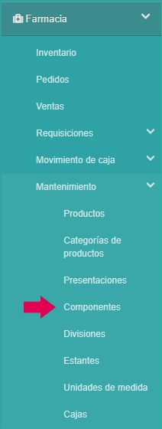

*Figura 76.* Ruta de acceso a componentes

**Permisos:** Únicamente el usuario de farmacia puede acceder a esta pantalla.

Crear componentes

Para elaborar un medicamento son necesarios los componentes activos, Blissey permite llevar el control de los componentes activos de los medicamentos que se guardan.

Para crear un nuevo componente en la pantalla principal de componentes dar clic en Barra de opciones > Nuevo.

La información que se solicita es la siguiente (ver Figura 77):

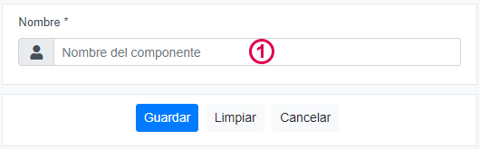

*Figura 77.* Pantalla de registro de componentes

1. **Nombre:** Nombre para identificar el componente. Obligatorio.

Luego de brindar esta información y comprobar que es correcta dar clic en el botón azul Guardar.

Página principal de componentes

En esta pantalla se muestra el listado de componentes registradas. Ver Páginas principales para más información.

Elementos

La información que muestra la tabla es. Ver Figura 78:

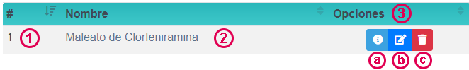

*Figura 78.* Tabla principal de componentes

1. Número correlativo.
2. Nombre del componente.
3. Opciones.
4. **Información detallada.** Ver información detallada de componente para más información.
5. **Editar.** Ver editar componente para más información.
6. **Enviar a papelera.** Ver papelera de reciclaje para más información.

Barra de opciones

Las opciones que se pueden acceder desde la página principal de componentes son (ver Figura 79):

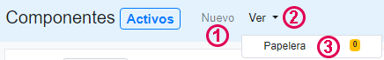

*Figura 79.* Barra de opciones principal de componentes

1. **Nuevo:** Ver crear un nuevo componente para más información.
2. **Ver:** Cambia a una de las siguientes vistas:
   1. **Papelera.** Ver papelera de reciclaje para más información.

Editar componente

Es posible editar la información de un componente, para ello desde la pantalla principal dar clic en el botón azul Editar.

Esta pantalla sigue la misma estructura que la de crear componente, es posible modificar toda la información.

Información detallada de componente

En esta pantalla se puede ver información más detallada referente a los componentes de lo que se muestra en la página principal.

Elementos

Los elementos que contiene esta vista son:

1. **Productos:** Muestra el listado de los productos asociados. Los elementos que contiene la tabla son. Ver Figura 80:

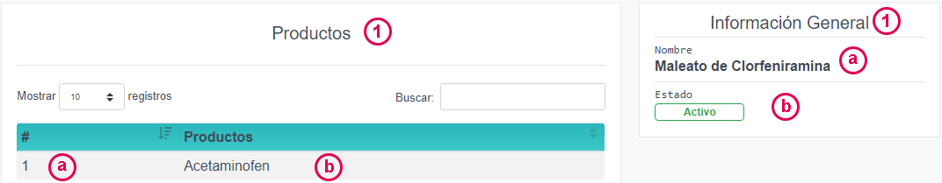

*Figura 80.* Pantalla de información detalla de componentes.

1. Número correlativo.
2. Producto.
3. **Información general:** Datos correspondientes al componente.
4. Nombre de la categoría.
5. Estado.

Barra de opciones

Las opciones a las cuales se pueden acceder desde la información detallada de componentes son:

1. **Editar:** Modificar la información del componente. Ver editar componente para más información.
2. **Papelera:** Enviar a papelera el componente. Ver papelera de reciclaje para más información.
3. **Activar:** Restaura un elemento de papelera. Ver papelera de reciclaje para más información.
4. **Eliminar:** Borra permanentemente el registro. Ver papelera de reciclaje para más información.

Hospitalización

Ruta de acceso:

En la barra de menú: Hospital > Hospitalización. Ver Figura 81.

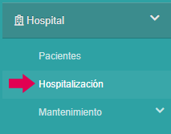

*Figura 81.* Ruta de acceso a hospitalización.

**Permisos:** Los usuarios de enfermería, médico y recepción pueden acceder a esta pantalla.

Pantalla principal de hospitalización

Esta pantalla sirve como lobby donde se puede acceder a los ingresos, medio ingresos, observaciones y consultas médicas.

Los elementos que conforman esta pantalla son:

1. **Ingresos:** Muestra todas las habitaciones habilitadas para el ingreso de pacientes en el hospital, ver Figura 82; a su vez en cada habitación muestra las camas que pueden estar disponibles para ser utilizadas por un paciente o en caso contrario ya estar ocupadas. Si la habitación está vacía muestra esta información:

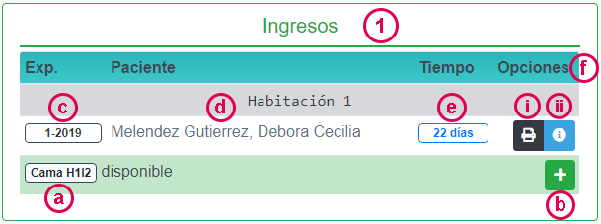

*Figura 82.* Tabla principal de ingreso.

* 1. Número de cama.
  2. Opción: Agregar paciente a esta cama. Ver crear ingreso para más información.

Si por el contrario la habitación ya está siendo utilizada por un paciente la información que muestra la tabla es:

* 1. Número de expediente del paciente.
  2. Nombre del paciente. Inicia por el apellido y luego el nombre.
  3. Tiempo de ingreso en días.
  4. Opciones:
  5. Ver acta de consentimiento.
  6. Ver información detallada. Para más información ver Información detallada del ingreso.

1. **Consulta médica:** Muestra la cola de pacientes que pasarán consulta médica, ver Figura 83. Las partes que conforman este elemento son:

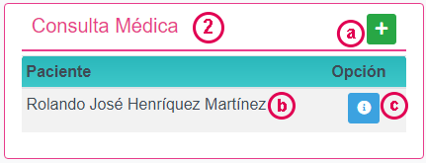

*Figura 83.* Tabla principal de consulta médica

* 1. Agregar nuevo paciente a cola. Ver crear consulta médica para más información.
  2. Nombre del paciente. Inicia por el apellido y luego el nombre.
  3. Opción: Ver información detallada. Para más información ver Información detallada de consulta médica.

1. **Observación:** Muestra las habitaciones habilitadas para el ingreso por observación de pacientes en el hospital, a su vez en cada habitación se muestran las camas que pueden estar disponibles para ser utilizadas por un paciente o en caso contrario ya estar ocupadas, ver Figura 84. Si la habitación está vacía muestra esta información:

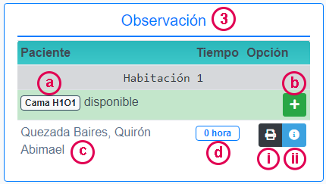

*Figura 84*. Tabla principal de observación

* 1. Número de cama.
  2. Opción: Agregar paciente a esta cama. Ver crear observación para más información.

Si por el contrario la habitación ya está siendo utilizada por un paciente la información que muestra la tabla es:

* 1. Nombre del paciente. Inicia por el apellido y luego el nombre.
  2. Tiempo de ingreso en horas.
  3. Opciones:
  4. Ver acta de consentimiento.
  5. Ver información detallada. Para más información ver Información detallada de observación.

1. **Medio ingreso:** Muestra las habitaciones habilitadas para el ingreso por observación de pacientes en el hospital, a su vez en cada habitación se muestran las camas que pueden estar disponibles para ser utilizadas por un paciente o en caso contrario ya estar ocupadas. Ver Figura 85. Si la habitación está vacía muestra esta información:

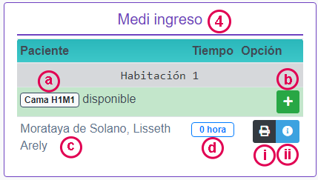

*Figura 85.* Tabla principal de medio ingreso.

* 1. Número de cama.
  2. Opción: Agregar paciente a esta cama. Ver crear medio ingreso para más información.

Si por el contrario la habitación ya está siendo utilizada por un paciente la información que muestra la tabla es:

* 1. Nombre del paciente. Inicia por el apellido y luego el nombre.
  2. Tiempo de ingreso en horas.
  3. Opciones:
  4. Ver acta de consentimiento.
  5. Ver información detallada. Para más información ver Información detallada de medio ingreso

Únicamente el usuario de recepción puede crear nuevos registros en esta pantalla, los demás usuarios solo podrán acceder a la información detallada de cada sección.

Consulta médica

Ruta de acceso:

En la barra de menú: Hospital > Hospitalización > Sección de consulta médica. Ver Figura 86.



*Figura 86.* Ruta de acceso a consulta médica.

**Permisos:** Los usuarios de enfermería, médico y recepción pueden acceder a esta pantalla.

Crear consulta médica

La consulta médica es el procedimiento por el cual un médico a través de una revisión física, lectura de exámenes y pruebas que considere pertinente realiza un diagnóstico sobre el estado de salud de un paciente y así recetar un tratamiento.

Este proceso solo puede ser realizado por un usuario de recepción.

Para crear una nueva consulta médica en la pantalla principal de hospitalización dar clic en el botón de agregar nueva consulta médica. Ver Figura 87.



*Figura 87.* Botón para nueva consulta médica

Aparecerá una ventana emergente solicitando la siguiente información (ver Figura 88):

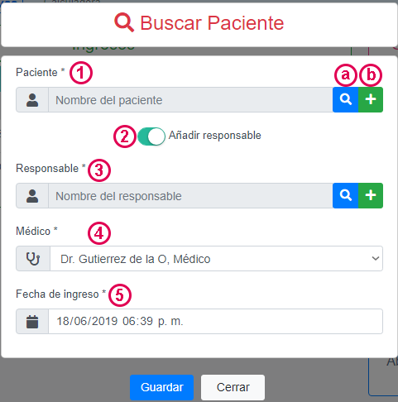

*Figura 88.* Pantalla de registro de nueva consulta médica.

1. **Paciente:** Se indica el paciente al que se le realizará la consulta médica, para esto se dispone de dos opciones:
   1. **Buscar paciente:** botón de color azul, que busca en la base de datos del sistema a un paciente que ya disponga de registros dentro del sistema.
   2. **Agregar nuevo paciente.** Botón de color verde, con él se puede agregar aquellos pacientes que por primera vez tendrán un registro en el sistema.
2. **Añadir responsable:** Interruptor que al activarlo permite agregar una persona responsable del paciente en la consulta.
3. **Responsable:** Se indica la persona que estará como responsable del paciente que pasará la consulta médica, para esto se dispone de las mismas dos opciones que el campo de paciente. Este campo solo es visible si el interruptor de añadir responsable está activo. Obligatorio.
4. **Médico:** Se selecciona el nombre del médico con el que pasará la consulta el paciente. Obligatorio.
5. **Fecha de ingreso:** Indica la fecha en la que el paciente pasa a hacer la consulta. Por defecto muestra la fecha actual. Obligatorio.
6. **Nombre o Apellido:** Se digita el nombre o apellido de la persona que se desea buscar y los resultados que coincidan con la información digitada será mostrados en la tabla inferior. Este campo solo es visible si se da clic en el botón azul Buscar del campo paciente o de responsable.
7. **Resultado de la búsqueda:** Esta tabla muestra el resultado que han coincidido de la palabra digitada en el campo de nombre o apellido de la búsqueda de un paciente o un responsable. Solo es visible si se da clic en el botón azul Buscar del campo paciente o de responsable. Los elementos de esta tabla son:
   1. **Nombre de la persona.** Muestra primero el apellido y luego el nombre. (ver Figura 89).

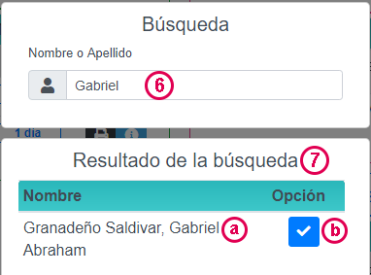

*Figura 89.* Pantalla de búsqueda de paciente para consulta médica.

* 1. **Opción: Agregar.** Selecciona a la persona y coloca sus datos en el campo que activó la búsqueda (ver Figura 90).

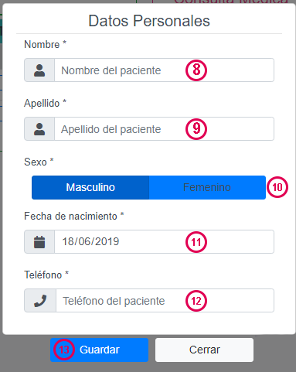

*Figura 90.* Pantalla de registro rápido de nuevo paciente.

1. **Nombre:** Indica el nombre del nuevo paciente o responsable. Visible si se da clic en el botón verde Buscar del campo paciente o responsable. Obligatorio solo si desea guardar un nuevo paciente o responsable.
2. **Apellido:** Indica el apellido del nuevo paciente o responsable. Visible si se da clic en el botón verde Buscar del campo paciente o responsable. Obligatorio solo si desea guardar un nuevo paciente o responsable.
3. **Sexo:** Indica el sexo del nuevo paciente o responsable. Visible si se da clic en el botón verde Buscar del campo paciente o responsable. Obligatorio solo si desea guardar un nuevo paciente o responsable.
4. **Fecha de nacimiento:** Indica la fecha en la que nació el nuevo paciente o responsable. Visible si se da clic en el botón verde Buscar del campo paciente o responsable. Obligatorio solo si desea guardar un nuevo paciente o responsable.
5. **Teléfono:** Indica el número de teléfono del nuevo paciente o responsable. Visible si se da clic en el botón verde Buscar del campo paciente o responsable. Obligatorio solo si desea guardar un nuevo paciente o responsable.
6. **Guardar Persona:** Este botón guardará la información del paciente o responsable nuevo. Pero no guardará la consulta médica.

Luego de haber llenado la información requerida y comprobar que todo es correcto dar clic en el botón azul Guardar.

Información detallada de consulta médica

La vista de información detalla cambia el contenido según el tipo de usuario que acceda a ella.

Usuario de Recepción

En esta pantalla se puede acceder a la información detallada de una consulta médica desde la perspectiva de recepción ver Figura 91.

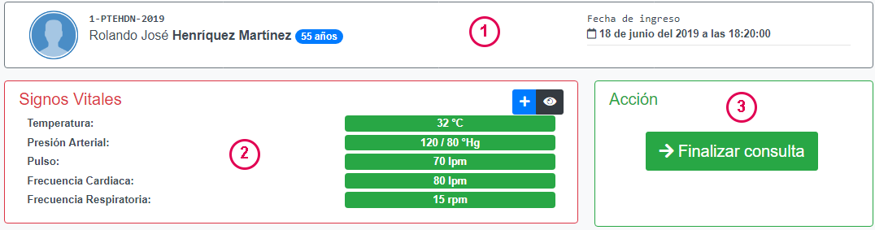

*Figura 91.* Pantalla de información detallada de consulta médica

La pantalla se divide en diferentes paneles los cuales son:

1. Panel de información.
2. Panel de signos vitales.
3. Panel de acción.

Panel de información

Muestra la información general del paciente y de la consulta ver Figura 92. Esta es:



*Figura 92.* Panel de información para usuario de recepción.

1. Imagen miniatura, que indica el sexo del paciente, donde rosa es femenino y azul masculino.
2. Número de expediente del paciente. En caso de una consulta médica siempre muestra el mismo número.
3. Nombre del paciente.
4. Edad del paciente.
5. Fecha de ingreso del paciente.
6. Fecha de alta del paciente. Visible solo si al paciente lo han dado de alta.

Panel de signos vitales

Este panel lleva el registro de los signos vitales presentados por el paciente ver Figura 93. Sus elementos son:

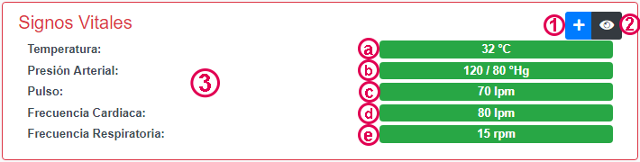

*Figura 93.* Panel de signos vitales para usuario de recepción.

1. Agregar nuevo registro de signos vitales. Ver registro de signos vitales para más información.
2. Ver información detallada del registro de signos vitales.
3. Resumen de signos vitales:
   1. Temperatura.
   2. Presión arterial.
   3. Pulso.
   4. Frecuencia cardiaca.
   5. Frecuencia respiratoria.

Registro de signos vitales

Para hacer el registro de los signos vitales desde consulta médica, en el panel de signos vitales debe dar clic en el botón azul Agregar y en la ventana emergente que aparece completar la siguiente información (ver Figura 94).

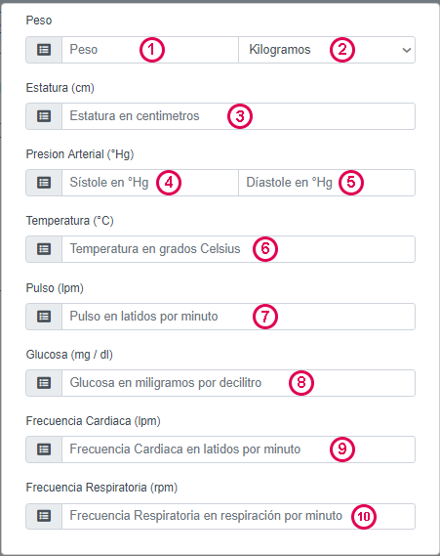

*Figura 94.* Pantalla de registro de signos vitales para usuario de recepción.

1. **Peso:** Indica el peso del paciente.
2. **Unidad de medida:** Selecciona la unidad de medida para el peso, puede ser en kilogramos o en libras.
3. **Estatura:** Indica la estatura del paciente o talla en centímetros.
4. **Presión arterial de la sístole:** Indica la presión sistólica en grados de mercurio.
5. **Presión arterial de la diástole:** Indica la presión diastólica en grados de mercurio.
6. **Temperatura:** Indica la temperatura del paciente en grados Celsius (Centígrados).
7. **Pulso:** Se indica el pulso del paciente en latido por minutos.
8. **Glucosa:** Indica el nivel de glucosa en la sangre del paciente en miligramo por decilitro.
9. **Frecuencia cardiaca:** Se indica la frecuencia cardiaca del paciente en latidos por minuto.
10. **Frecuencia respiratoria:** Se indica la frecuencia respiratoria del paciente en respiraciones por minuto.

Luego de haber ingresado la información y verificar que es correcta, dar clic en el botón azul Guardar.

Información detallada del registro de signos vitales

Para ver la información detallada de los registros de signos vitales de una consulta médica, desde el panel de signos vitales debe dar clic en el botón negro Ver y en la ventana emergente se mostrarán los elementos de la Figura 95, los cuales se detallan a continuación:

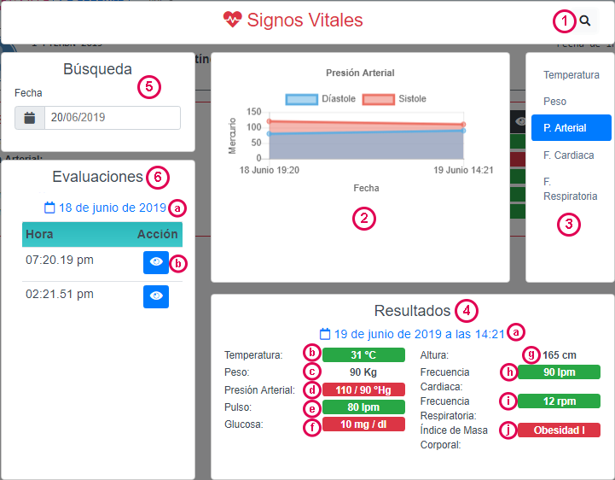

*Figura 95.* Pantalla de información detallada de signos vitales para usuario d recepción

1. Buscar registro de signo vital.
2. Área gráfica, muestra un gráfico con la evolución de los signos vitales del paciente.
3. Selección de gráfico, indica el tipo de gráfico que será visualizado desde el área gráfica.
4. Resultado, muestra el registro de signos vitales del paciente, si no ha realizado ninguna búsqueda, muestra el último registro del paciente. Los elementos que contiene esta sección son:
   1. Fecha y hora del registro.
   2. Temperatura.
   3. Peso.
   4. Presión arterial.
   5. Pulso.
   6. Glucosa.
   7. Altura.
   8. Frecuencia cardiaca.
   9. Frecuencia respiratoria.
   10. Índice de masa corporal.
5. Fecha de búsqueda. Solo visible si se ha dado clic en el botón de búsqueda.
6. Evaluaciones, muestra la lista de registros almacenados en la fecha buscada. Solo es visible si se ha dado clic en el botón de búsqueda. Los elementos que muestran son:
   1. Hora de registro. (Si coincide con la fecha de búsqueda).
   2. Ver registro, muestra la información en la sección de resultado.

Panel de acción

El panel de acción contiene únicamente un botón que, al dar clic en él, finaliza la consulta médica (ver Figura 96) y mediante una ventana emergente le indica al usuario el precio que debe cobrar por la consulta médica, dependiendo el médico que la atendió.

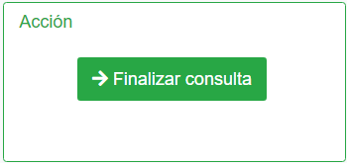

*Figura 96.* Panel de acción para usuario de recepción.

Usuario de Enfermería

En esta pantalla se puede acceder a la información detallada de una consulta médica desde la perspectiva de enfermería.

La pantalla se divide en diferentes paneles los cuales son:

1. Panel de información.
2. Panel de signos vitales.

Panel de información

Muestra la información general del paciente y de la consulta (ver Figura 97). Esta es:



*Figura 97.* Panel de información para usuario de enfermería.

1. Imagen miniatura, que indica el sexo del paciente, donde rosa es femenino y azul masculino.
2. Número de expediente del paciente. En caso de una consulta médica siempre muestra el mismo número.
3. Nombre del paciente.
4. Edad del paciente.
5. Fecha de ingreso del paciente.
6. Fecha de alta del paciente. Visible solo si al paciente lo han dado de alta.

Panel de signos vitales

Este panel lleva el registro de los signos vitales presentados por el paciente, la información aparece en la Figura 98. Sus elementos son:



*Figura 98.* Panel de signos vitales para usuario de enfermería.

1. Agregar nuevo registro de signos vitales. Ver registro de signos vitales para más información.
2. Ver información detallada del registro de signos vitales.
3. Resumen de signos vitales:
   1. Temperatura.
   2. Presión arterial.
   3. Pulso.
   4. Frecuencia cardiaca.
   5. Frecuencia respiratoria.

Registro de signos vitales

Para hacer el registro de los signos vitales desde consulta médica, desde el panel de signos vitales debe dar clic en el botón azul Agregar y en la ventana emergente que aparece completar la siguiente información. Ver Figura 99 :



*Figura 99.* Pantalla de registro de signos vitales para usuario de enfermería.

1. **Peso:** Indica el peso del paciente.
2. **Unidad de medida:** Selecciona la unidad de medida para el peso, puede ser en kilogramos o en libras.
3. **Estatura:** Indica la estatura del paciente o talla en centímetros.
4. **Presión arterial de la sístole:** Indica la presión sistólica en grados de mercurio.
5. **Presión arterial de la diástole:** Indica la presión diastólica en grados de mercurio.
6. **Temperatura:** Indica la temperatura del paciente en grados Celsius (Centígrados).
7. **Pulso:** Se indica el pulso del paciente en latido por minutos.
8. **Glucosa:** Indica el nivel de glucosa en la sangre del paciente en miligramo por decilitro.
9. **Frecuencia cardiaca:** Se indica la frecuencia cardiaca del paciente en latidos por minuto.
10. **Frecuencia respiratoria:** Se indica la frecuencia respiratoria del paciente en respiraciones por minuto.

Luego de haber ingresado la información y verificar que es correcta, dar clic en el botón azul Guardar.

Información detallada del registro de signos vitales

Para ver la información detallada de los registros de signos vitales de una consulta médica, desde el panel de signos vitales debe dar clic en el botón negro Ver y en la ventana emergente se mostrarán los siguientes elementos. Ver Figura 100:



*Figura 100.* Pantalla de información detallada de signos vitales para usuario de enfermería.

1. Buscar registro de signo vital.
2. Área gráfica, muestra un gráfico con la evolución de los signos vitales del paciente.
3. Selección de gráfico, indica el tipo de gráfico que será visualizado desde el área gráfica.
4. Resultado, muestra el registro de signos vitales del paciente, si no ha realizado ninguna búsqueda, muestra el último registro del paciente. Los elementos que contiene esta sección son:
   1. Fecha y hora del registro.
   2. Temperatura.
   3. Peso.
   4. Presión arterial.
   5. Pulso.
   6. Glucosa.
   7. Altura.
   8. Frecuencia cardiaca.
   9. Frecuencia respiratoria.
   10. Índice de masa corporal.
5. Fecha de búsqueda. Solo visible si se ha dado clic en el botón de búsqueda.
6. Evaluaciones, muestra la lista de registros almacenados en la fecha buscada. Solo es visible si se ha dado clic en el botón de búsqueda. Los elementos que muestran son:
   1. Hora de registro. (Si coincide con la fecha de búsqueda).
   2. Ver registro, muestra la información en la sección de resultado.

Usuario Médico

En esta pantalla se puede acceder a la información detallada desde la perspectiva del médico, ver Figura 101.

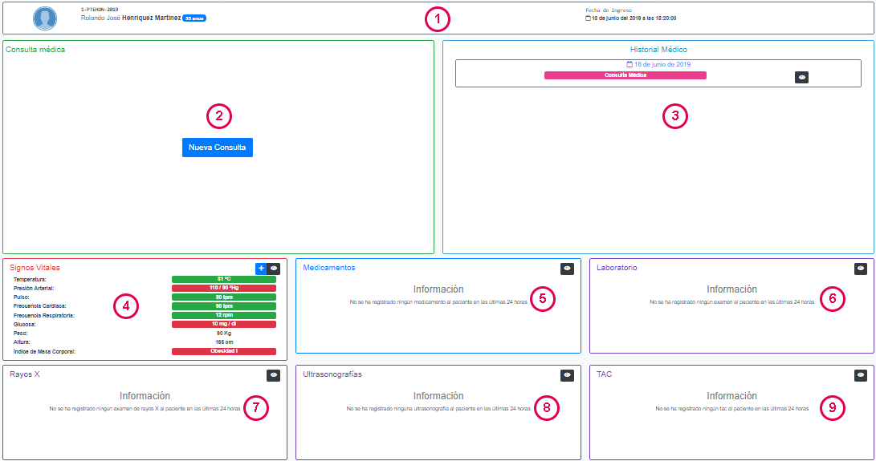

*Figura 101.* Pantalla principal de consulta médica para el usuario médico.

La pantalla se divide en diferentes paneles los cuales son:

1. Panel de información.
2. Panel de consulta médica.
3. Panel de historial médico.
4. Panel de signos vitales.
5. Panel de medicamentos.
6. Panel de laboratorio clínico.
7. Panel de Rayos X.
8. Panel de Ultrasonografía.
9. Panel de TAC.

Panel de información

Muestra la información general del paciente y del tipo de hospitalización (ver Figura 102). Esta es:



*Figura 102*. Panel de información para el usuario médico.

1. Imagen miniatura, que indica el sexo del paciente, donde rosa es femenino y azul masculino.
2. Número de expediente del paciente. En caso de una consulta médica siempre muestra el mismo número.
3. Nombre del paciente.
4. Edad del paciente.
5. Fecha de ingreso del paciente.
6. Fecha de alta del paciente. Visible solo si al paciente lo han dado de alta.

Panel de consulta médica

Es en este panel que un médico puede llenar el expediente médico de un paciente, para crear una nueva consulta médica dar clic en el botón azul Nueva consulta, ver Figura 103. Se tendrá que llenar los campos siguientes:

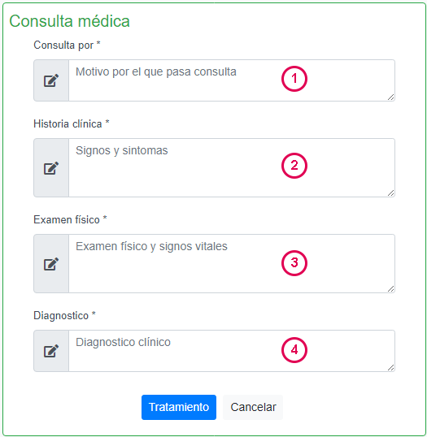

Figura 103. Panel de consulta médica.

1. **Consulta por:** Indica el motivo por el cual el paciente está consultando al médico. Obligatorio.
2. **Historia clínica:** El paciente describe al médico como se ha sentido y como su estado de salud ha ido mejorando o empeorando con el tiempo. Obligatorio.
3. **Examen físico:** El médico hace las evaluaciones que considera pertinentes al paciente. Obligatorio.
4. **Diagnóstico:** Con los resultados obtenidos en la historia clínica y el examen físico el médico determina cual es problema que puede padecer el paciente. Obligatorio.

Luego de llenar los campos de la consulta médica es preciso indicar el tratamiento médico que debe seguir el paciente, para ello hay que dar clic en el botón azul Tratamiento.

Tratamiento

Con base en el diagnóstico que ha realizado el médico este puede recomendar un tratamiento al paciente. Para acceder a la pantalla de tratamiento dar clic en el botón azul Tratamiento de la consulta médica, ver Figura 104. Esta vista se divide en cuatro partes:

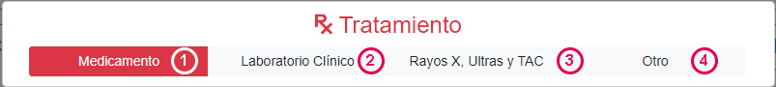

*Figura 104.* Panel de tratamiento en consulta médica.

1. Medicamento.
2. Laboratorio clínico.
3. Rayos X, Ultras y TAC.
4. Otros.

Medicamento

Dentro del tratamiento recomendado por el médico se puede recetar al paciente que use ciertos medicamentos, ver Figura 105; en esta pantalla se pueden detallar los medicamentos los cuales son necesarios para el paciente. Estos son:

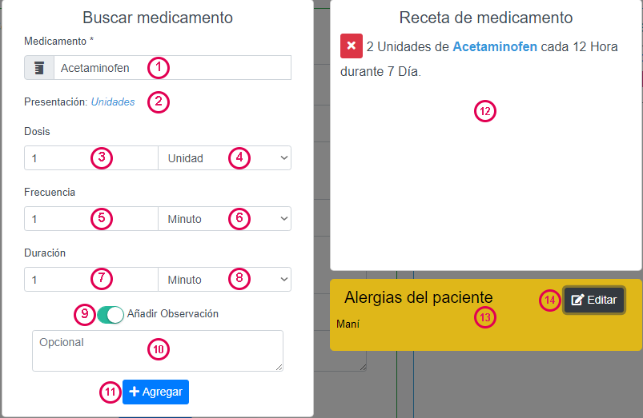

*Figura 105.* Panel de tratamiento en consulta médica.

1. **Medicamento:** En este campo se puede ingresar el nombre de un medicamento que se encuentre en el inventario de farmacia o uno que no esté disponible, basta con digitar el nombre del medicamento, si ya se tiene registro de este, aparecerá en la lista. Obligatorio si llevará medicamentos el tratamiento
2. **Presentación:** Indica la presentación en la cual viene el medicamento recetado, si el medicamento ya existía en el sistema buscará automáticamente la presentación, de lo contrario aparecerá el texto en color rojo *“¡No está disponible!”.*
3. **Cantidad de la dosis de aplicación:** Indica la cantidad en la que debe usarse la dosis del medicamento.
4. **Tipo de dosis:** Indica el tipo de dosis del medicamento.
5. **Cantidad de frecuencia de aplicación:** Indica la cantidad de veces que se debe usar el medicamento.
6. **Tiempo de frecuencia:** Indica la unidad de medida en la que se debe aplicar un medicamento recetado.
7. **Cantidad de la duración de aplicación:** Indica la cantidad de tiempo por la cual de seguirse aplicando un medicamento.
8. **Tiempo de duración:** Indica la unidad de medida por la cual debe de aplicarse un medicamento.
9. **Añadir una observación:** Este interruptor sirve para agregar una observación adicional al medicamento.
10. **Observación:** Este campo solo es visible si el interruptor de añadir una observación es visible.
11. **Agregar:** Con este botón agregamos el medicamento seleccionado a la vista previa de la receta.
12. **Vista previa de la receta:** Muestra una vista previa de cómo queda la receta con los medicamentos agregados.
13. **Alergias:** Muestra las alergias previamente almacenadas que padece el paciente.
14. **Editar alergia:** Mediante este botón podremos editar las alergias que parece el paciente.

Laboratorio clínico

También existe la posibilidad que como tratamiento se le pida al paciente realizarse ciertos exámenes clínicos, para eso se usa esta parte, ver Figura 106. Los elementos contenidos son:

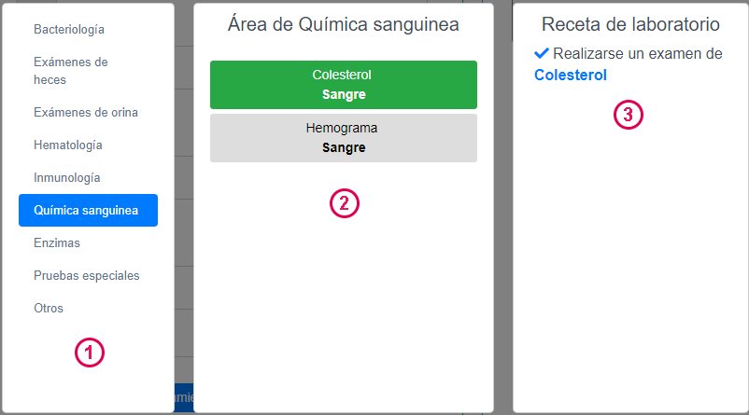

*Figura 106.* Panel de laboratorio clínico en consulta médica.

1. **Áreas del examen:** por medio de ella se puede ordenar de forma legible los exámenes por áreas.
2. **Exámenes:** se muestra el listado de todos los exámenes que se agrupan en el área seleccionada, al dar clic en el nombre de un examen esté es agregado al tratamiento, para eliminarlo únicamente dar clic nuevamente en el nombre del examen.
3. **Vista previa de la receta:** muestra una previsualización de los exámenes que han sido agregados a la receta.

Rayos X, Ultras y TAC

Ante la posibilidad de que el tratamiento pueda incluir ya sea realizarse radiografías, ultrasonografías y tomografías es posible agregar esos elementos al tratamiento desde esta sección, ver Figura 107. Los elementos de esta parte son:

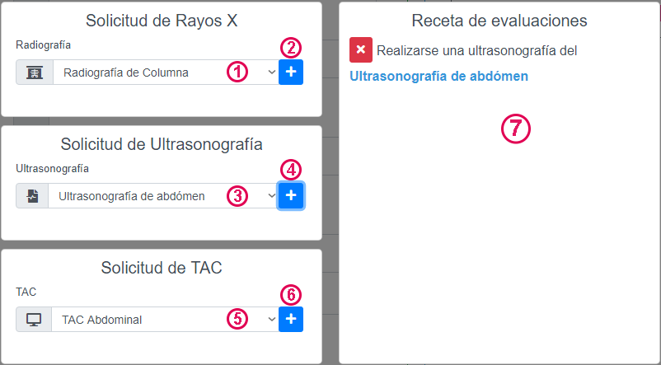

*Figura 107.* Panel de rayos X, ultrasonografía y TAC en consulta médica.

1. **Radiografía:** Lista con los nombres de todas las radiografías que pueden realizarse en la institución.
2. **Agregar radiografía:** Al dar clic al botón agrega la radiografía seleccionada a la receta.
3. **Ultrasonografía:** Lista con los nombres de todas las ultrasonografías que es posible realizarse en la institución.
4. **Agregar ultrasonografía:** Al dar clic al botón agrega la ultrasonografía seleccionada a la receta.
5. **TAC:** Lista de las tomografías que pueden realizarse en la institución.
6. **Agregar TAC:** Al dar clic al botón agrega la tomografía seleccionada a la receta.
7. **Vista previa de la receta:** Muestra los elementos que hayan sido agregados a la receta.

Otros

En caso de que no se quiera usar ninguna de las opciones anteriores o que desee agregar más información al tratamiento del paciente, se agrega un editor de texto desde el cual se puede agregar dicha información, ver Figura 108. Las opciones permitidas son:

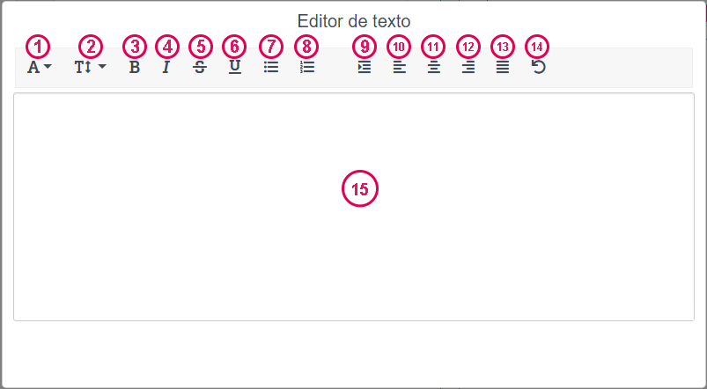

*Figura 108.* Panel con editor de texto para otras opciones en consulta médica.

1. Tipografía.
2. Tamaño de fuente.
3. Negrita (Bold).
4. Cursiva (Italic).
5. Tachado.
6. Subrayado.
7. Lista por viñetas.
8. Lista por numeración.
9. Aumentar sangría.
10. Orientar a la izquierda.
11. Centrar.
12. Orientar a la derecha.
13. Justificar texto.
14. Deshacer.
15. Área de texto

Luego de haber llenado la información necesaria del tratamiento y comprobar que es correcta, dar clic en el botón azul Guardar.

Panel de historial médico.

Para dar un mejor diagnóstico a un paciente, un médico puede ver el historial de consultas que tiene el paciente, en este panel se muestra dicho historial como una lista de las consultas médicas y hospitalizaciones (Ingreso, medio ingreso, observaciones) que se haya realizado un paciente. Los elementos de esta pantalla son:

1. **Fichas por hospitalización:** Son fichas representan las veces que el paciente ha sido hospitalizado, la información que contienen es (ver Figura 109):

*Figura 109.* Ficha de hospitalización en historial médico.

* 1. Fecha de hospitalización.
  2. Tipo de hospitalización.
  3. Ver consultas. Al dar clic en este botón muestra una lista con todas las consultas que fueron realizadas en dicha hospitalización.

1. **Fichas por consulta:** Son fichas de las veces que el paciente pasó consulta, ya sea si fue en una hospitalización o no. Los elementos que muestran las fichas de consulta son (ver Figura 110):

*Figura 110.* Ficha de consulta en historial médico.

* 1. Fecha de consulta.
  2. Médico que realizó la consulta.
  3. Diagnóstico que determinó el médico en esa consulta.
  4. Indicador de consulta.
  5. Ver información de la consulta.
  6. Ver tratamiento médico.

Habitaciones

Ruta de acceso:

En la barra de menú: Hospital > Mantenimiento > Habitaciones. Ver Figura 111.

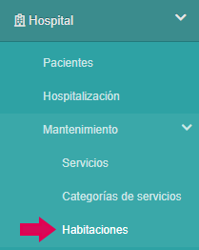

*Figura 111.* Ruta de acceso a habitaciones.

**Permisos:** Únicamente el usuario de recepción puede acceder a esta pantalla.

Crear habitación

Para permitir el acceso de pacientes al área de observación, medio ingreso u hospitalización, es necesario que se registren dentro del sistemas las habitaciones con las que se cuenta.

Para crear una nueva habitación en la pantalla principal de habitaciones dar clic en Barra de opciones > Nuevo.

La información que se solicita es la siguiente (ver Figura 112):

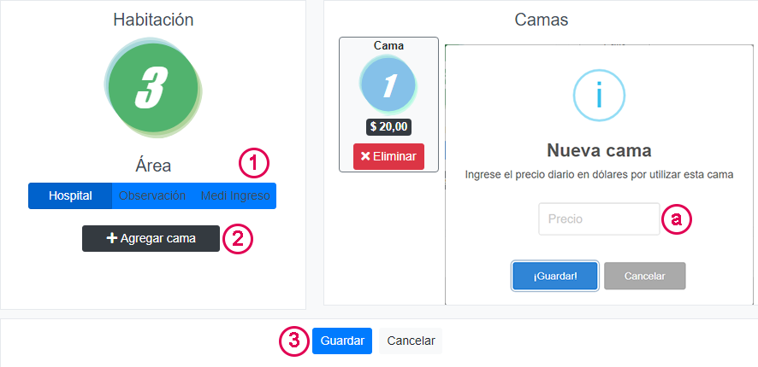

*Figura 112.* Pantalla de registro de nueva habitación

1. **Área:** Es al área que pertenece la nueva habitación esta pude ser observación, medio ingreso u hospitalización. Según el área seleccionada aparecerá un número correlativo en la parte superior, este representa el número de la habitación.
2. **Agregar cama:** cuando se crea una nueva habitación es necesario agregar camas.
   1. **Precio:** Por cada cama que se desee agregar es necesario ingresar el precio en dólares por utilizar la cama. Una vez registrado el precio hacer clic en el botón azul Guardar.
3. Una vez ingresados los datos hacer clic en botón azul Guardar.

El número de habitación el área y el número cama en conjunto forman un código para identificar las habitaciones disponibles y las ocupadas.

Página principal de habitaciones

En esta pantalla se muestra el listado de habitaciones registradas. Ver Páginas principales para más información.

Elementos

La información que muestra la tabla es (ver Figura 113):

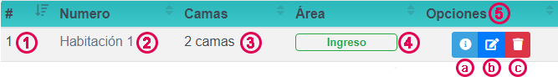

*Figura 113.* Tabla principal de habitaciones.

1. Número correlativo.
2. Número de habitación.
3. Cantidad de camas.
4. Área a la que pertenece.
5. Opciones.
6. **Información detallada.** Ver información detallada de habitación para más información.
7. **Editar.** Ver editar habitación para más información.
8. **Enviar a papelera.** Ver papelera de reciclaje para más información.

Barra de opciones

Las opciones que se pueden acceder desde la página principal de habitaciones son. Ver Figura 114:

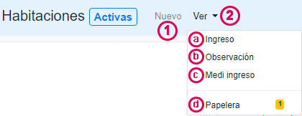

*Figura 114.* Barra de opciones principal de habitaciones.

1. **Nuevo:** Ver crear una nueva habitación para más información.
2. **Ver:** Cambia a una de las siguientes vistas.
   1. Ingreso. Muestra habitaciones pertenecientes al área de ingreso.
   2. Observación. Muestra habitaciones pertenecientes al área de observación.
   3. Medio ingreso. Muestra habitaciones pertenecientes al área de medio ingreso.
   4. Papelera. Ver papelera de reciclaje para más información.

Editar habitación

Es posible editar la información de una habitación, para ello desde la pantalla principal dar clic en el botón azul Editar.

Esta pantalla sigue la misma estructura que la de crear habitación, pero no es posible modificar el área a la que pertenece la habitación.

Información detallada de la habitación

En esta pantalla se puede ver información más detallada referente a las habitaciones de lo que se muestra en la página principal. Ver Figura 115.

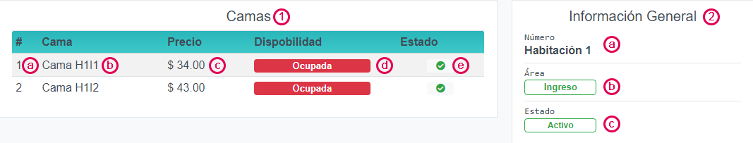

*Figura 115.* Pantalla de información detallada de habitaciones.

Elementos

Los elementos que contiene esta vista son:

1. **Camas:** Esta tabla detalla todas las camas que pertenecen a la habitación. Los elementos que contiene la tabla son:
2. Número correlativo.
3. Cama.
4. Precio.
5. Disponibilidad.
6. Estado
7. **Información general:** Datos correspondientes a la habitación.
8. Número de habitación.
9. Área.
10. Estado.

Barra de opciones

Las opciones a las cuales se pueden acceder desde la información detallada de la habitación son:

1. **Editar:** Modificar la información de la habitación. Ver editar habitación para más información.
2. **Papelera:** Enviar a papelera la habitación. Ver papelera de reciclaje para más información.
3. **Activar:** Restaura un elemento de papelera. Ver papelera de reciclaje para más información.
4. **Eliminar:** Borra permanentemente el registro. Ver papelera de reciclaje para más información.

Historial

Ruta de acceso:

En la barra de menú: Información > Historial. Ver Figura 116.

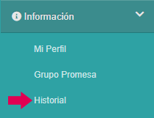

*Figura 116.* Ruta de acceso a historial.

**Permisos:** Todos los usuarios tienen acceso únicamente a su propio historial, solamente para aquellos usuarios que son administrador es posible ver el historial de los demás usuarios.

Página principal del historial

En esta pantalla se muestran todas las acciones realizadas dentro del sistema. Ver Páginas principales para más información.

Elementos

La información que muestra en la Figura 117 se detalla a continuación:



*Figura 117.* Tabla principal del historial

1. Número correlativo.
2. Fecha.
3. Hora.
4. Usuario.
5. Acción.
6. Descripción

Barra de opciones

Las opciones que se pueden acceder desde la página principal de usuarios son:

Buscar: Por medio de diferentes campos permite filtrar las actividades registradas en el historial. Ver buscar historial para más información.

Buscar historial

Para realizar una búsqueda especifica de las actividades. Se solicitará la siguiente información (ver Figura 118):

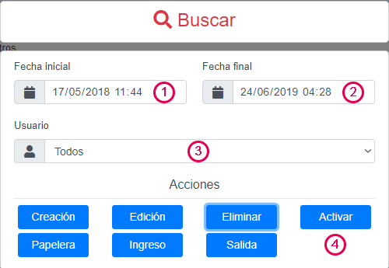

*Figura 118.* Pantalla de búsqueda de historial en barra de opciones.

1. Fecha inicial.
2. Fecha final.
3. Usuario.
4. Acciones. Por defecto todas las acciones aparecen seleccionadas en color azul.

Una vez establecida la información para la búsqueda hacer clic en el botón azul Buscar, que se encuentra en la parte inferior de la pantalla. Aparecerán las actividades relacionadas con la búsqueda.

Ingreso, Observación y Medio ingreso.

Ruta de acceso:

En la barra de menú: Hospital > Hospitalización > Sección de ingresos. Ver Figura 119.

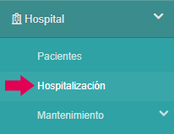

*Figura 119.* Ruta de acceso de ingreso, observación y medio ingreso

**Permisos:** Los usuarios de enfermería, médico y recepción pueden acceder a esta pantalla.

Crear nuevo ingreso, observación o medio ingreso

El ingreso, observación o medio ingreso es el procedimiento mediante el cual un paciente entra a las instalaciones hospitalarias para recibir servicios médicos por diversos motivos ya sea de carácter urgente u otros.

Este proceso solo puede ser realizado por un usuario de recepción.

Para crear un nuevo ingreso, observación o medio ingreso en la pantalla principal de hospitalización dar clic en el botón de color verde que corresponde a la habitación donde se ingresará al paciente.

Aparecerá una ventana emergente solicitando la siguiente información (ver Figura 120):

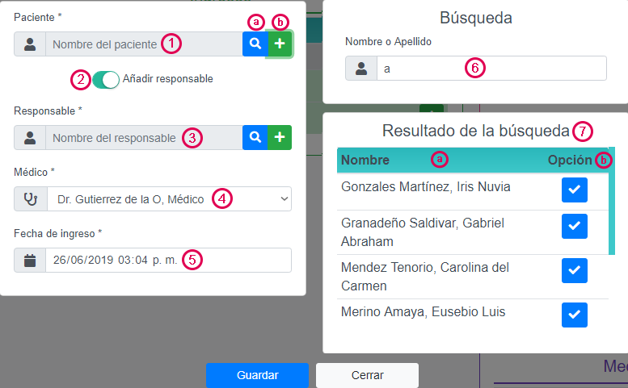

*Figura 120.* Pantalla de registro de observación, ingreso y medio ingreso para usuario de recepción.

1. **Paciente:** Se indica el paciente al que se le realizará la consulta médica, para esto se dispone de dos opciones:
   1. **Buscar paciente:** botón de color azul, que busca en la base de datos del sistema a un paciente que ya disponga de registros dentro del sistema.
   2. **Agregar nuevo paciente.** Botón de color verde, con él se puede agregar aquellos pacientes que por primera vez tendrán un registro en el sistema (ver Figura 121).

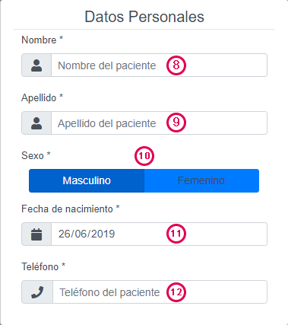

*Figura 121.* Pantalla de registro de nuevo paciente para observación, ingreso y medio ingreso.

1. **Añadir responsable:** Interruptor que al activarlo permite agregar una persona responsable del paciente en la consulta.
2. **Responsable:** Se indica la persona que estará como responsable del paciente que pasará la consulta médica, para esto se dispone de las mismas dos opciones que el campo de paciente. Este campo solo es visible si el interruptor de añadir responsable está activo. Obligatorio.
3. **Médico:** Se selecciona el nombre del médico con el que pasará la consulta el paciente. Obligatorio.
4. **Fecha de ingreso:** Indica la fecha en la que el paciente pasa a hacer la consulta. Por defecto muestra la fecha actual. Obligatorio.
5. **Nombre o Apellido:** Se digita el nombre o apellido de la persona que se desea buscar y los resultados que coincidan con la información digitada será mostrados en la tabla inferior. Este campo solo es visible si se da clic en el botón azul Buscar del campo paciente o de responsable.
6. **Resultado de la búsqueda:** Esta tabla muestra el resultado que han coincidido de la palabra digitada en el campo de nombre o apellido de la búsqueda de un paciente o un responsable. Solo es visible si se da clic en el botón azul Buscar del campo paciente o de responsable. Los elementos de esta tabla son:
   1. **Nombre de la persona**: Muestra primero el apellido y luego el nombre.
   2. **Opción:** Agregar. Selecciona a la persona y coloca sus datos en el campo que activó la búsqueda.
7. **Nombre:** Indica el nombre del nuevo paciente o responsable. Visible si se da clic en el botón verde Buscar del campo paciente o responsable. Obligatorio solo si desea guardar un nuevo paciente o responsable.
8. **Apellido:** Indica el apellido del nuevo paciente o responsable. Visible si se da clic en el botón verde Buscar del campo paciente o responsable. Obligatorio solo si desea guardar un nuevo paciente o responsable.
9. **Sexo:** Indica el sexo del nuevo paciente o responsable. Visible si se da clic en el botón verde Buscar del campo paciente o responsable. Obligatorio solo si desea guardar un nuevo paciente o responsable.
10. **Fecha de nacimiento:** Indica la fecha en la que nació el nuevo paciente o responsable. Visible si se da clic en el botón verde Buscar del campo paciente o responsable. Obligatorio solo si desea guardar un nuevo paciente o responsable.
11. **Teléfono:** Indica el número de teléfono del nuevo paciente o responsable. Visible si se da clic en el botón verde Buscar del campo paciente o responsable. Obligatorio solo si desea guardar un nuevo paciente o responsable.
12. **Guardar Persona:** Este botón guardará la información del paciente o responsable nuevo. Pero no guardará la consulta médica.

Luego de haber llenado la información requerida y comprobar que todo es correcto dar clic en el botón azul Guardar.

Una vez que el paciente es ingresado su nombre sustituirá la cama que selección al ingresarlo, ahora en su lugar aparecen las opciones de la Figura 122, que se detallan a continuación:

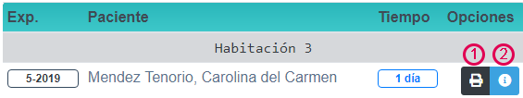

*Figura 122.* Tabla principal de observación, ingreso y medio ingreso para usuario de recepción.

1. **Acta de consentimiento:** Al hacer clic en esta opción se genera el acta de consentimiento, esta aparece en una nueva ventana del navegador, debe ser impresa para que el paciente o responsable firme.
2. **Ver:** Si se accede por primera vez esta opción nos llevará a una pantalla con tres opciones que aparecen en la Figura 123.

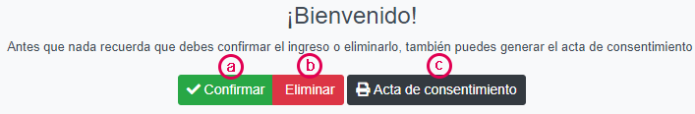

*Figura 123.* Opciones básicas para observación, ingreso y medio ingreso para usuario de recepción.

* 1. **Confirmar:** Con esta acción se confirma que el paciente ha sido ingresado.
  2. **Eliminar:** Por diferentes motivos el ingreso no se concluye puede ser eliminado con esta opción.
  3. Acta de consentimiento desde esta pantalla es posible generar el acta de consentimiento.

Información detallada

La vista de información detallada cambia el contenido según el tipo de usuario que acceda a ella.

Usuario de Recepción

En esta pantalla se puede acceder a la información detallada de una consulta médica desde la perspectiva de recepción.

La pantalla se divide en diferentes paneles los cuales son:

1. Panel de información.
2. Panel de estado financiero.
3. Panel de signos vitales.
4. Panel de medicamentos.
5. Panel de médicos.
6. Panel de laboratorio.
7. Panel de servicios.
8. Panel de rayos X.
9. Panel de TAC

Panel de información

Muestra la información general del paciente ingresado (ver Figura 124). Esta es:

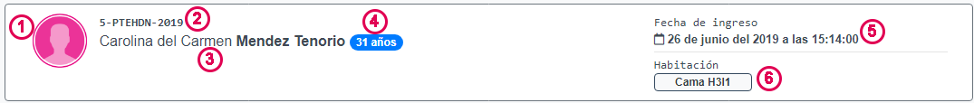

*Figura 124.* Panel de información de observación, ingreso y medio ingreso para usuario de recepción para usuario de recepción.

1. Imagen miniatura, que indica el sexo del paciente, donde rosa es femenino y azul masculino.
2. Número de expediente del paciente. En caso de una consulta médica siempre muestra el mismo número.
3. Nombre del paciente.
4. Edad del paciente.
5. Fecha de ingreso del paciente.
6. Número de habitación y cama donde está ingresado.

Panel de estado financiero

Se encarga de mostrar una gráfica con los gastos acumulados por pacientes en función de los servicios, exámenes, medicamentos, entre otras cosas brindadas desde el momento de la admisión. En comparación con los abonos que se han realizado ver Figura 125.

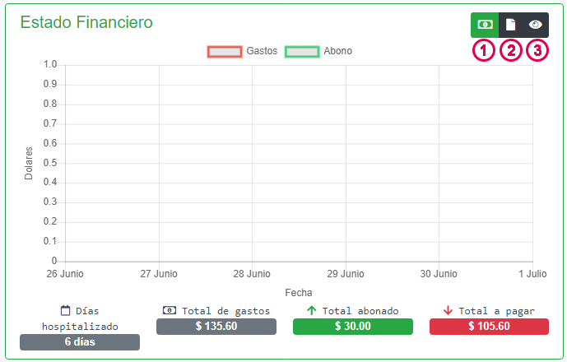

*Figura 125.* Panel de estado financiero de observación, ingreso y medio ingreso para usuario de recepción.

En la parte superior derecha se muestran las siguientes opciones:

1. **Nuevo abono:** Se mostrará una ventana donde debe ingresar la cantidad a abonar esta no puede exceder el total a pagar en ese momento.
2. **Informe financiero:** Se detallan todos los medicamentos y servicios brindados al paciente hasta la hora de solicitarlo. Al final de la ventana hacer clic en el botón de color azul Ver PDF para imprimir los resultados.
3. **Estado financiero:** muestra de forma resumida el total de gastos y abonos, también permite buscar los totales en una fecha específica.

Panel de signos vitales

Este panel lleva el registro de los signos vitales presentados por el paciente, ver Figura 126. Sus elementos son:



*Figura 126.* Panel de signos vitales de observación, ingreso y medio ingreso para usuario de recepción.

1. Agregar nuevo registro de signos vitales. Ver registro de signos vitales para más información.
2. Ver información detallada del registro de signos vitales.
3. Resumen de signos vitales:
   1. Temperatura.
   2. Presión arterial.
   3. Pulso.
   4. Frecuencia cardiaca.
   5. Frecuencia respiratoria.

Registro de signos vitales

Para hacer el registro de los signos vitales desde consulta médica, desde el panel de signos vitales debe dar clic en el botón azul Agregar y en la ventana emergente que aparece completar la siguiente información (ver Figura 127):



*Figura 127.* Pantalla de registro de signos vitales de observación, ingreso y medio ingreso para usuario de recepción.

1. **Peso:** Indica el peso del paciente.
2. **Unidad de medida:** Selecciona la unidad de medida para el peso, puede ser en kilogramos o en libras.
3. **Estatura:** Indica la estatura del paciente o talla en centímetros.
4. **Presión arterial de la sístole:** Indica la presión sistólica en grados de mercurio.
5. **Presión arterial de la diástole:** Indica la presión diastólica en grados de mercurio.
6. **Temperatura:** Indica la temperatura del paciente en grados Celsius (Centígrados).
7. **Pulso:** Se indica el pulso del paciente en latido por minutos.
8. **Glucosa:** Indica el nivel de glucosa en la sangre del paciente en miligramo por decilitro.
9. **Frecuencia cardiaca:** Se indica la frecuencia cardiaca del paciente en latidos por minuto.
10. **Frecuencia respiratoria:** Se indica la frecuencia respiratoria del paciente en respiraciones por minuto.

Luego de haber ingresado la información y verificar que es correcta, dar clic en el botón azul Guardar.

Información detallada del registro de signos vitales

Para ver la información detallada de los registros de signos vitales de una consulta médica, desde el panel de signos vitales debe dar clic en el botón negro Ver y en la ventana emergente se mostrarán los siguientes elementos (ver Figura 128):



*Figura 128.* Pantalla de información detallada de signos vitales de observación, ingreso y medio ingreso para usuario de recepción.

1. Buscar registro de signo vital.
2. Área gráfica, muestra un gráfico con la evolución de los signos vitales del paciente.
3. Selección de gráfico, indica el tipo de gráfico que será visualizado desde el área gráfica.
4. Resultado, muestra el registro de signos vitales del paciente, si no ha realizado ninguna búsqueda, muestra el último registro del paciente. Los elementos que contiene esta sección son:
   1. Fecha y hora del registro.
   2. Temperatura.
   3. Peso.
   4. Presión arterial.
   5. Pulso.
   6. Glucosa.
   7. Altura.
   8. Frecuencia cardiaca.
   9. Frecuencia respiratoria.
   10. Índice de masa corporal.
5. Fecha de búsqueda. Solo visible si se ha dado clic en el botón de búsqueda.
6. Evaluaciones, muestra la lista de registros almacenados en la fecha buscada. Solo es visible si se ha dado clic en el botón de búsqueda. Los elementos que muestran son:
   1. **Hora de registro.** (Si coincide con la fecha de búsqueda).
   2. **Ver registro**. Muestra la información en la sección de resultado.

Panel de medicamentos

Este panel lleva el registro de los medicamentos brindados al paciente, ver Figura 129. Sus elementos son:

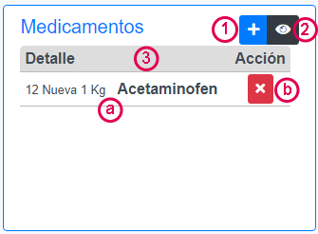

*Figura 129.* Panel de medicamentos de observación, ingreso y medio ingreso para usuario de recepción.

1. Agregar nuevo medicamento. Ver agregar nuevo medicamento para más información.
2. Ver información detallada de los medicamentos.
3. Resumen de medicamentos:
   1. **Detalle:** incluye la división y el nombre del producto.
   2. **Acción:** La acción disponible es eliminar solo permitido por las primeras 24 horas de haber sido agregado el medicamento.

Agregar nuevo medicamento

Para agregar un nuevo medicamento, desde el panel de medicamentos debe dar clic en el botón azul Agregar y en la ventana emergente hacer lo siguiente, ver Figura 130:

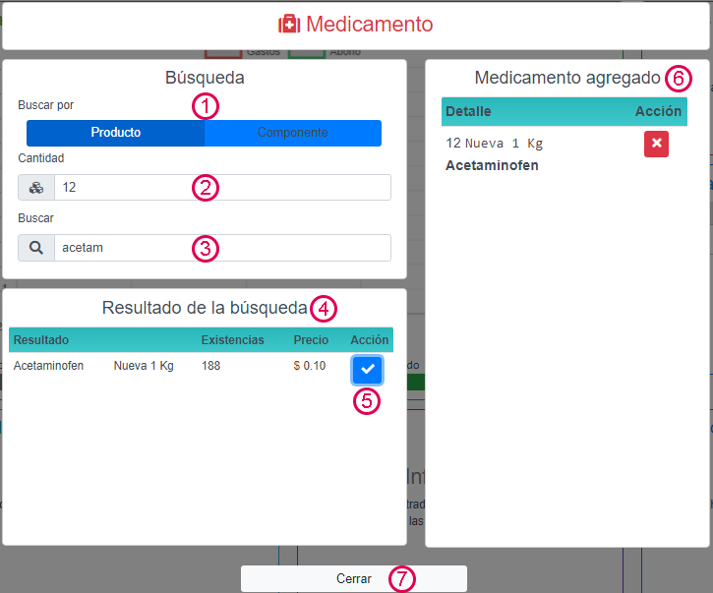

*Figura 130.* Pantalla de medicamentos agregados de observación, ingreso y medio ingreso para usuario de recepción.

1. Buscar por: Definir si la búsqueda de medicamento será por el nombre del producto o por componente.
2. Ingresar la cantidad del medicamento.
3. Buscar: ingresar el nombre o componente del producto dependiendo de la opción que haya seleccionado.
4. En la tabla resultado de búsqueda se mostrarán todas las posibles opciones.
5. Una vez que aparezca el producto buscado, hacer clic en el botón de color azul Agregar que corresponde al producto que queramos.
6. El producto agregado aparecerá en la tabla de la derecha.
7. Repetir el proceso con los medicamentos que sean necesarios, y luego hacer clic en el botón Cerrar que se encuentra en la parte inferior.

Información detallada de medicamentos

Para ver la información detallada de los medicamentos brindados desde de la admisión, desde el panel de medicamentos debe dar clic en el botón negro Ver y en la ventana emergente se muestra lo siguiente (ver Figura 131):

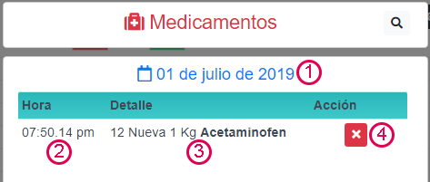

*Figura 131.* Panel de información detallada de medicamentos agregados en observación, ingreso y medio ingreso para usuario de recepción.

1. En la parte superior con letras azules aparece la fecha.
2. Hora en que el medicamento fue agregado.
3. Detalle incluye la división y nombre del producto.
4. Acción: Se muestra la opción de eliminar, disponible solo por 24 horas.

Panel de médicos

Aquí se muestra las veces que un paciente en específico ha sido atendido por médicos desde su admisión, estos aparecen en la Figura 132. Los elementos que se muestran son los siguientes:

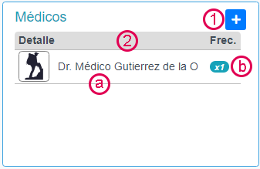

*Figura 132.* Panel de médico de observación, ingreso y medio ingreso para usuario de recepción.

1. Agregar nuevo médico. Ver agregar nuevo médico.
2. Resumen de médicos:
   1. **Detalle:** incluye la imagen del médico y el nombre completo.
   2. **Frec.** se refiere a la frecuencia con el que un determinado médico ha atendido al paciente.

Agregar nuevo médico

Para agregar un nuevo médico, desde el panel de médicos debe dar clic en el botón azul Agregar y en la ventana emergente que aparecerá hacer lo siguiente (ver Figura 133):

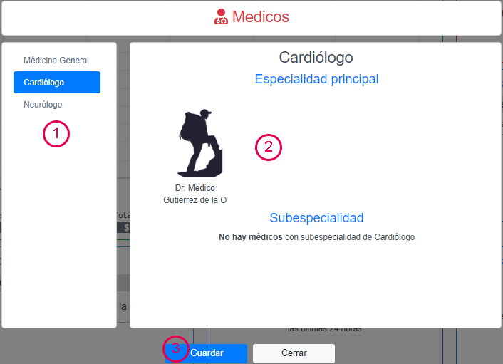

*Figura 133.* Pantalla de registro de médicos en observación, ingreso y medio ingreso para usuario de recepción.

1. Seleccionar una de las especialidades que aparece en la división izquierda.
2. Aparecerá los médicos que tienen esa especialidad, para aquellos médicos que es una subespecialidad aparecerán en la parte inferior.
3. Hacer clic sobre el médico, una vez seleccionados hacer clic en el botón azul Guardar que se encuentra en la parte inferior.

Panel de laboratorio

Este panel lleva el registro de los exámenes de laboratorio solicitados, confirmados y realizados al paciente desde su admisión, ver Figura 134. Sus elementos son:

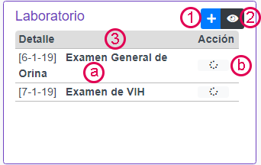

*Figura 134.* Panel de laboratorio de observación, ingreso y medio ingreso para usuario de recepción.

1. Agregar nuevo examen. Ver agregar nuevo examen para más información.
2. Ver información detallada de laboratorio.
3. Resumen de laboratorio:
   1. **Detalle:** incluye el código del examen generado automáticamente y el nombre del examen.
   2. **Acción:** Muestra el estado del examen si está pendiente, en evaluación o a finalizado.

Agregar nuevo examen

Para solicitar un examen, desde el panel de laboratorio debe dar clic en el botón azul Agregar y en la ventana emergente hacer lo siguiente (ver Figura 135):

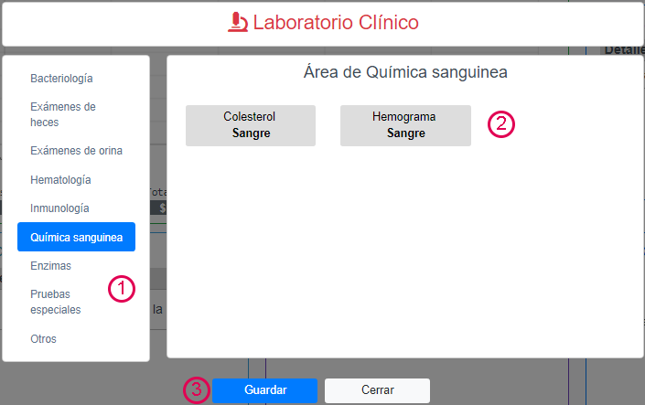

*Figura 135*. Pantalla de registro de exámenes clínicos en observación, ingreso y medio ingreso para usuario de recepción.

1. Seleccionar una de las áreas que aparecen en la división izquierda.
2. Aparecerá los exámenes que pertenecen al área seleccionada.
3. Hacer clic sobre el examen a solicitar, una vez seleccionados hacer clic en el botón azul Guardar que se encuentra en la parte inferior.

Información detallada de laboratorio

Para ver la información detallada de los exámenes de laboratorio solicitados, desde el panel de laboratorio debe dar clic en el botón negro Ver y en la ventana emergente se muestra en tres divisiones, ver Figura 136:

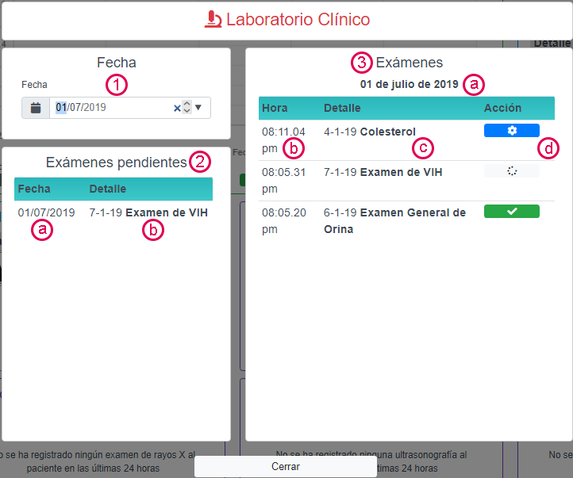

*Figura 136.* Pantalla de información detallada de laboratorio clínico de observación, ingreso y medio ingreso para usuario de recepción.

1. **Fecha:** puede buscar exámenes solicitados en una determinada fecha.
2. **Exámenes pendientes:** Muestra todos los exámenes que han sido solicitados y que aún no son confirmados muestra la información siguiente.
   1. Fecha del examen.
   2. Detalle incluye el código del examen y el nombre
3. **Exámenes:** Muestra todos los exámenes. A continuación, se detalla la información:
   1. En la parte superior muestra la fecha.
   2. Hora en que se solicitó el examen.
   3. Detalle incluye código y nombre del examen.
   4. Acción, indica el estado del examen, pendiente, en evaluación finalizado.

Panel de servicios

Este panel lleva el registro de todos los servicios brindados al paciente desde su admisión. En la Figura 137 aparecen sus elementos, estos se detallan a continuación:

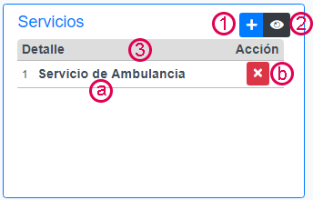

*Figura 137.* Panel de servicio de observación, ingreso y medio ingreso para usuario de recepción.

1. Agregar nuevo servicio. Ver agregar nuevo servicio para más información.
2. Ver información detallada de los servicios.
3. Resumen de servicios:
   1. **Detalle:** Incluye la cantidad solicitada y el nombre del servicio.
   2. **Acción:** El servicio puede ser eliminado en las próximas 24 horas.

Agregar nuevo servicio

Para agregar nuevo servicio, desde el panel de servicios debe dar clic en el botón azul Agregar y en la ventana emergente hacer lo siguiente (ver Figura 138):

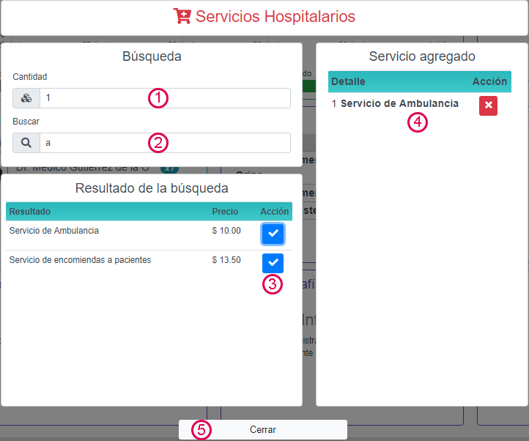

*Figura 138.* Pantalla de registro de servicios hospitalarios en observación, ingreso y medio ingreso para usuario de recepción.

1. Ingresar la cantidad.
2. En buscar digitar el nombre del servicio.
3. Hacer clic sobre el botón azul Agregar que corresponde al servicio que se desea.
4. El servicio seleccionado aparecerá en la división derecha de servicios agregados.
5. Repetir el proceso por cada servicio que desee agregar, una vez finalizado hacer clic en Cerrar que se encuentra al pie de la ventana.

Información detallada de servicios

Para ver la información detallada de los servicios agregados, desde el panel de servicios debe dar clic en el botón negro Ver y en la ventana emergente se muestra los siguientes datos, ver Figura 139:

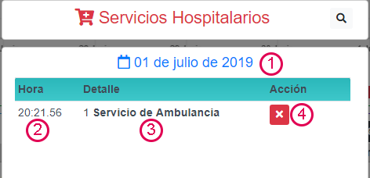

*Figura 139.* Pantalla de información detallada de servicios hospitalarios en observación, ingreso y medio ingreso para usuario de recepción.

1. La fecha se muestra en la parte superior.
2. La hora en que el servicio fue agregado.
3. Detalle incluye cantidad y nombre de servicio.
4. Acción es posible eliminar un servicio en las próximas 24 horas.

Panel de rayos X, Ultrasonografías y TAC

Esta muestra de panel se realizará para las radiografías solamente, ya que el proceso es el mismo para ultrasonografías y TAC.

Este panel lleva el registro de todas las radiografías realizadas al paciente desde su admisión. Sus elementos son, ver Figura 140:

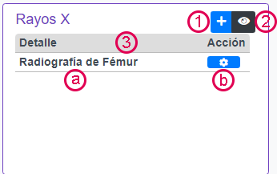

*Figura 140.* Panel de rayos X en observación, ingreso y medio ingreso para usuario de recepción.

1. Agregar nueva radiografía. Ver agregar nueva radiografía para más información.
2. Ver información detallada de radiografías.
3. Resumen de rayos X:
   1. Detalle: el nombre de la radiografía.
   2. Acción: El estado de la solicitud de radiografía.

Agregar nueva radiografía

Para agregar una nueva radiografía, desde el panel de rayos X debe dar clic en el botón azul Agregar y en la ventana emergente hacer lo siguiente (ver Figura 141):

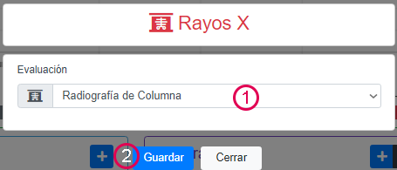

*Figura 141.* Pantalla de registro de radiografía en observación, ingreso y medio ingreso para usuario de recepción.

1. Seleccionar el tipo de radiografía.
2. Una vez seleccionada hacer clic en el botón de color Azul Guardar y aparecerá en el panel de rayos X.

Información detallada de rayos X

Para ver la información detallada de las radiografías, desde el panel de servicios debe dar clic en el botón negro Ver y en la ventana emergente se muestra los siguientes datos, ver Figura 142:

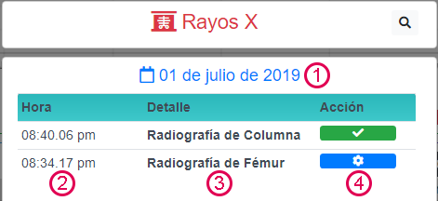

*Figura 142*. Pantalla de información detallada de rayos X de observación, ingreso y medio ingreso para usuario de recepción.

1. La fecha se muestra en la parte superior.
2. La hora en que la radiografía fue solicitada.
3. Detalle incluye el nombre de la radiografía.
4. Acción muestra el estado de la radiografía.

Usuario de Enfermería

En esta pantalla se puede acceder a la información detallada de una admisión desde la perspectiva de enfermería.

La pantalla se divide en diferentes paneles los cuales son:

1. Panel de información.
2. Panel de signos vitales.
3. Panel de medicamentos.
4. Panel de servicios.
5. Panel de laboratorio.

Panel de información

Muestra la información general del paciente y de la admisión. Esta es, ver Figura 143:



*Figura 143.* Panel de información de observación, ingreso y medio ingreso para usuario de enfermería.

1. Imagen miniatura, que indica el sexo del paciente, donde rosa es femenino y azul masculino.
2. Número de expediente del paciente.
3. Nombre del paciente.
4. Edad del paciente.
5. Fecha de ingreso del paciente.
6. Número de habitación y de cama.

Panel de signos vitales

Este panel lleva el registro de los signos vitales presentados por el paciente, ver Figura 144. Sus elementos son:



*Figura 144.* Panel de signos vitales de observación, ingreso y medio ingreso para usuario de enfermería.

1. Agregar nuevo registro de signos vitales. Ver registro de signos vitales para más información.
2. Ver información detallada del registro de signos vitales.
3. Resumen de signos vitales:
   1. Temperatura.
   2. Presión arterial.
   3. Pulso.
   4. Frecuencia cardiaca.
   5. Frecuencia respiratoria.

Registro de signos vitales

Para hacer el registro de los signos vitales desde consulta médica, desde el panel de signos vitales debe dar clic en el botón azul Agregar y en la ventana emergente que aparece completar la siguiente información (ver Figura 145):



*Figura 145.* Pantalla de registro de signos vitales en observación, ingreso y medio ingreso para usuario de enfermería.

1. **Peso:** Indica el peso del paciente.
2. **Unidad de medida:** Selecciona la unidad de medida para el peso, puede ser en kilogramos o en libras.
3. **Estatura:** Indica la estatura del paciente o talla en centímetros.
4. **Presión arterial de la sístole:** Indica la presión sistólica en grados de mercurio.
5. **Presión arterial de la diástole:** Indica la presión diastólica en grados de mercurio.
6. **Temperatura:** Indica la temperatura del paciente en grados Celsius (Centígrados).
7. **Pulso:** Se indica el pulso del paciente en latido por minutos.
8. **Glucosa:** Indica el nivel de glucosa en la sangre del paciente en miligramo por decilitro.
9. **Frecuencia cardiaca:** Se indica la frecuencia cardiaca del paciente en latidos por minuto.
10. **Frecuencia respiratoria:** Se indica la frecuencia respiratoria del paciente en respiraciones por minuto.

Luego de haber ingresado la información y verificar que es correcta, dar clic en el botón azul Guardar.

Información detallada del registro de signos vitales

Para ver la información detallada de los registros de signos vitales de una consulta médica, desde el panel de signos vitales debe dar clic en el botón negro Ver y en la ventana emergente se mostrarán los siguientes elementos, ver Figura 146:



*Figura 146.* Información detallada de signos vitales de observación, ingreso y medio ingreso para usuario de enfermería.

1. Buscar registro de signo vital.
2. Área gráfica, muestra un gráfico con la evolución de los signos vitales del paciente.
3. Selección de gráfico, indica el tipo de gráfico que será visualizado desde el área gráfica.
4. Resultado, muestra el registro de signos vitales del paciente, si no ha realizado ninguna búsqueda, muestra el último registro del paciente. Los elementos que contiene esta sección son:
   1. Fecha y hora del registro.
   2. Temperatura.
   3. Peso.
   4. Presión arterial.
   5. Pulso.
   6. Glucosa.
   7. Altura.
   8. Frecuencia cardiaca.
   9. Frecuencia respiratoria.
   10. Índice de masa corporal.
5. Fecha de búsqueda. Solo visible si se ha dado clic en el botón de búsqueda.
6. Evaluaciones, muestra la lista de registros almacenados en la fecha buscada. Solo es visible si se ha dado clic en el botón de búsqueda. Los elementos que muestran son:
   1. Hora de registro. (Si coincide con la fecha de búsqueda).
   2. Ver registro, muestra la información en la sección de resultado.

Panel de medicamentos

Este panel lleva el registro de los medicamentos brindados al paciente, estos aparecen en la Figura 147. Sus elementos son:



*Figura 147.* Panel de medicamentos de observación, ingreso y medio ingreso para usuario de enfermería.

1. Agregar nuevo medicamento. Ver agregar nuevo medicamento para más información.
2. Ver información detallada de los medicamentos.
3. Resumen de medicamentos:
   1. **Detalle:** incluye la división y el nombre del producto.
   2. **Acción:** La acción disponible es eliminar solo permitido por las primeras 24 horas de haber sido agregado el medicamento.

Agregar nuevo medicamento

Para agregar un nuevo medicamento, desde el panel de medicamentos debe dar clic en el botón azul Agregar y en la ventana emergente hacer lo siguiente, ver Figura 148:



*Figura 148.* Panel de registro de medicamentos en observación, ingreso y medio ingreso para usuario de enfermería.

1. Buscar por: Definir si la búsqueda de medicamento será por el nombre del producto o por componente.
2. Ingresar la cantidad del medicamento.
3. Buscar: ingresar el nombre o componente del producto dependiendo de la opción que haya seleccionado.
4. En la tabla resultado de búsqueda se mostrarán todas las posibles opciones.
5. Una vez que aparezca el producto buscado, hacer clic en el botón de color azul Agregar que corresponde al producto que queramos.
6. El producto agregado aparecerá en la tabla de la derecha.
7. Repetir el proceso con los medicamentos que sean necesarios, y luego hacer clic en el botón Cerrar que se encuentra en la parte inferior.

Información detallada de medicamentos

Para ver la información detallada de los medicamentos brindados desde la admisión, desde el panel de medicamentos debe dar clic en el botón negro Ver y en la ventana emergente se muestra lo siguiente, ver Figura 149:



*Figura 149.* Pantalla de información detallada de medicamentos de observación, ingreso y medio ingreso para usuario de enfermería.

1. En la parte superior con letras azules aparece la fecha.
2. Hora en que el medicamento fue agregado.
3. Detalle incluye la división y nombre del producto.
4. Acción: Se muestra la opción de eliminar, disponible solo por 24 horas.

Panel de servicios

Este panel lleva el registro de todos los servicios brindados al paciente desde su admisión estos son mostrados en la Figura 150. Sus elementos son:



*Figura 150.* Panel de servicios hospitalarios de observación, ingreso y medio ingreso para usuario de enfermería.

1. Agregar nuevo servicio. Ver agregar nuevo servicio para más información.
2. Ver información detallada de los servicios.
3. Resumen de servicios:
   1. **Detalle:** Incluye la cantidad solicitada y el nombre del servicio.
   2. **Acción:** El servicio puede ser eliminado en las próximas 24 horas.

Agregar nuevo servicio

Para agregar nuevo servicio, desde el panel de servicios debe dar clic en el botón azul Agregar y en la ventana emergente hacer lo siguiente (ver Figura 151):



*Figura 151.* Pantalla de registro de servicios hospitalarios en observación, ingreso y medio ingreso para usuario de enfermería.

1. Ingresar la cantidad.
2. En buscar digitar el nombre del servicio.
3. Hacer clic sobre el botón azul Agregar que corresponde al servicio que se desea.
4. El servicio seleccionado aparecerá en la división derecha de servicios agregados.
5. Repetir el proceso por cada servicio que desee agregar, una vez finalizado hacer clic en Cerrar que se encuentra al pie de la ventana.

Información detallada de servicios

Para ver la información detallada de los servicios agregados, desde el panel de servicios debe dar clic en el botón negro Ver y en la ventana emergente se muestra los siguientes datos, ver Figura 152:



*Figura 152.* Pantalla de información detallada de servicios hospitalarios de observación, ingreso y medio ingreso para usuario de enfermería.

1. La fecha se muestra en la parte superior.
2. La hora en que el servicio fue agregado.
3. Detalle incluye cantidad y nombre de servicio.
4. Acción es posible eliminar un servicio en las próximas 24 horas.

Panel de laboratorio

Este panel lleva el registro de los exámenes de laboratorio solicitados, confirmados y realizados al paciente desde su admisión, ver Figura 153. Sus elementos son:



*Figura 153.* Panel de laboratorio clínico de observación, ingreso y medio ingreso para usuario de enfermería.

1. Agregar nuevo examen. Ver agregar nuevo examen para más información.
2. Ver información detallada de laboratorio.
3. Resumen de laboratorio:
   1. **Detalle:** incluye el código del examen generado automáticamente y el nombre del examen.
   2. **Acción:** Muestra el estado del examen si está pendiente, en evaluación o a finalizado.

Agregar nuevo examen

Para solicitar un examen, desde el panel de laboratorio debe dar clic en el botón azul Agregar y en la ventana emergente hacer lo siguiente (ver Figura 154):



*Figura 154.* Pantalla de registro de exámenes en observación, ingreso y medio ingreso para usuario de enfermería.

1. Seleccionar una de las áreas que aparecen en la división izquierda.
2. Aparecerá los exámenes que pertenecen al área seleccionada.
3. Hacer clic sobre el examen a solicitar, una vez seleccionados hacer clic en el botón azul Guardar que se encuentra en la parte inferior.

Información detallada de laboratorio

Para ver la información detallada de los exámenes de laboratorio solicitados, desde el panel de laboratorio debe dar clic en el botón negro Ver y en la ventana emergente se muestra en tres divisiones (ver Figura 155):



*Figura 155.* Información detallada de laboratorio clínico de observación, ingreso y medio ingreso para usuario de enfermería.

1. **Fecha:** puede buscar exámenes solicitados en una determinada fecha.
2. **Exámenes pendientes:** Muestra todos los exámenes que han sido solicitados y que aún no son confirmados muestra la información siguiente.
   1. Fecha del examen.
   2. Detalle incluye el código del examen y el nombre
3. **Exámenes:** Muestra todos los exámenes. A continuación, se detalla la información:
   1. En la parte superior muestra la fecha.
   2. Hora en que se solicitó el examen.
   3. Detalle incluye código y nombre del examen.
   4. Acción, indica el estado del examen, pendiente, en evaluación finalizado.

Usuario Médico

En esta pantalla se puede acceder a la información detallada desde la perspectiva del médico.

La pantalla se divide en diferentes paneles los cuales son:

1. Panel de información.
2. Panel de consulta médica.
3. Panel de historial médico.
4. Panel de signos vitales.
5. Panel de medicamentos.
6. Panel de laboratorio clínico.
7. Panel de Rayos X.
8. Panel de Ultrasonografía.
9. Panel de TAC.

Panel de información

Muestra la información general del paciente y del tipo de hospitalización ver Figura 156. Esta es:



*Figura 156.* Panel de información de observación, ingreso y medio ingreso para usuario médico.

1. Imagen miniatura, que indica el sexo del paciente, donde rosa es femenino y azul masculino.
2. Número de expediente del paciente. En caso de una consulta médica siempre muestra el mismo número.
3. Nombre del paciente.
4. Edad del paciente.
5. Fecha de ingreso del paciente.
6. Número de habitación y cama.

Panel de consulta médica

Es en este panel que un médico puede llenar el expediente médico de un paciente, para crear una nueva consulta médica dar clic en el botón azul Nueva consulta. Se tendrá que llenar los campos que aparecen en Figura 157, detallados a continuación:



*Figura 157.* Pantalla de registro de consulta médica de observación, ingreso y medio ingreso para usuario médico.

1. **Consulta por:** Indica el motivo por el cual el paciente está consultando al médico. Obligatorio.
2. **Historia clínica:** El paciente describe al médico como se ha sentido y como su estado de salud ha ido mejorando o empeorando con el tiempo. Obligatorio.
3. **Examen físico:** El médico hace las evaluaciones que considera pertinentes al paciente. Obligatorio.
4. **Diagnóstico:** Con los resultados obtenidos en la historia clínica y el examen físico el médico determina cual es problema que puede padecer el paciente. Obligatorio.

Luego de llenar los campos de la consulta médica es preciso indicar el tratamiento médico que debe seguir el paciente, para ello hay que dar clic en el botón azul Tratamiento.

Tratamiento

Con base en el diagnóstico que ha realizado el médico este puede recomendar un tratamiento al paciente. Para acceder a la pantalla de tratamiento dar clic en el botón azul Tratamiento de la consulta médica, ver Figura 158. Esta vista se divide en cuatro partes:



*Figura 158.* Panel de tratamiento de observación, ingreso y medio ingreso para usuario médico.

Medicamento.

1. Laboratorio clínico.
2. Rayos X, Ultras y TAC.
3. Otros.

Medicamento

Dentro del tratamiento recomendado por el médico se puede recetar al paciente que use ciertos medicamentos, en esta pantalla se pueden detallar los medicamentos los cuales son necesarios para el paciente, ver Figura 159. Estos son:



*Figura 159.* Pantalla de registro de medicamentos en observación, ingreso y medio ingreso para usuario médico.

1. **Medicamento:** En este campo se puede ingresar el nombre de un medicamento que se encuentre en el inventario de farmacia o uno que no esté disponible, basta con digitar el nombre del medicamento, si ya se tiene registro de este, aparecerá en la lista. Obligatorio si llevará medicamentos el tratamiento
2. **Presentación:** Indica la presentación en la cual viene el medicamento recetado, si el medicamento ya existía en el sistema buscará automáticamente la presentación, de lo contrario aparecerá el texto en color rojo *“¡No está disponible!”.*
3. **Cantidad de la dosis de aplicación:** Indica la cantidad en la que debe usarse la dosis del medicamento.
4. **Tipo de dosis:** Indica el tipo de dosis del medicamento.
5. **Cantidad de frecuencia de aplicación:** Indica la cantidad de veces que se debe usar el medicamento.
6. **Tiempo de frecuencia:** Indica la unidad de medida en la que se debe aplicar un medicamento recetado.
7. **Cantidad de la duración de aplicación:** Indica la cantidad de tiempo por la cual de seguirse aplicando un medicamento.
8. **Tiempo de duración:** Indica la unidad de medida por la cual debe de aplicarse un medicamento.
9. **Añadir una observación:** Este interruptor sirve para agregar una observación adicional al medicamento.
10. **Observación:** Este campo solo es visible si el interruptor de añadir una observación es visible.
11. **Agregar:** Con este botón agregamos el medicamento seleccionado a la vista previa de la receta.
12. **Vista previa de la receta:** Muestra una vista previa de cómo se va quedando la receta con los medicamentos agregados.
13. **Alergias:** Muestra las alergias previamente almacenadas que padece el paciente.
14. **Editar alergia:** Mediante este botón podremos editar las alergias que parece el paciente.

Laboratorio clínico

También existe la posibilidad que como tratamiento se le pida al paciente realizarse ciertos exámenes clínicos, para eso se usa esta parte, ver Figura 160. Los elementos que contiene son:



*Figura 160.* Pantalla de registro de exámenes en observación, ingreso y medio ingreso para usuario médico.

1. **Áreas del examen:** por medio de ella se puede ordenar de forma legible los exámenes por áreas.
2. **Exámenes:** se muestra el listado de todos los exámenes que se agrupan en el área seleccionada, al dar clic en el nombre de un examen esté es agregado al tratamiento, para eliminarlo únicamente dar clic nuevamente en el nombre del examen.
3. **Vista previa de la receta:** muestra una previsualización de los exámenes que han sido agregados a la receta.

Rayos X, Ultras y TAC

Ante la posibilidad de que el tratamiento pueda incluir ya sea realizarse radiografías, ultrasonografías y tomografías es posible agregar esos elementos al tratamiento desde esta sección, ver Figura 161. Los elementos de esta parte son:



*Figura 161.* Pantalla de registro de rayos X, ultrasonografías y TAC en observación, ingreso y medio ingreso para usuario médico.

1. **Radiografía:** Lista con los nombres de todas las radiografías que pueden realizarse en la institución.
2. **Agregar radiografía:** Al dar clic al botón agrega la radiografía seleccionada a la receta.
3. **Ultrasonografía:** Lista con los nombres de todas las ultrasonografías que es posible realizarse en la institución.
4. **Agregar ultrasonografía:** Al dar clic al botón agrega la ultrasonografía seleccionada a la receta.
5. **TAC:** Lista de las tomografías que pueden realizarse en la institución.
6. **Agregar TAC:** Al dar clic al botón agrega la tomografía seleccionada a la receta.
7. **Vista previa de la receta:** Muestra los elementos que hayan sido agregados a la receta.

Otros

En caso de que no se quiera usar ninguna de las opciones anteriores o que desee agregar más información al tratamiento del paciente, se agrega un editor de texto desde el cual se puede agregar dicha información ver Figura 162. Las opciones que nos permite el editor son:



*Figura 162.* Pantalla de registro de otros datos en observación, ingreso y medio ingreso para usuario médico.

1. Tipografía.
2. Tamaño de fuente.
3. Negrita (Bold).
4. Cursiva (Italic).
5. Tachado.
6. Subrayado.
7. Lista por viñetas.
8. Lista por numeración.
9. Aumentar sangría.
10. Orientar a la izquierda.
11. Centrar.
12. Orientar a la derecha.
13. Justificar texto.
14. Deshacer.

Luego de haber llenado la información necesaria del tratamiento y comprobar que es correcta, dar clic en el botón azul Guardar.

Panel de historial médico

Para dar un mejor diagnóstico a un paciente, un médico puede ver el historial de consultas que tiene el paciente, en este panel se muestra dicho historial como una lista de las consultas médicas y hospitalizaciones (Ingreso, medio ingreso, observaciones) que se haya realizado un paciente, ver. Los elementos de esta pantalla son:

1. **Fichas por hospitalización:** Son fichas representan las veces que el paciente ha sido hospitalizado, ver Figura 163, la información que contienen es:

*Figura 163.* Ficha de hospitalización en observación, ingreso y medio ingreso para usuario médico.

* 1. Fecha de hospitalización.
  2. Tipo de hospitalización.
  3. Ver consultas. Al dar clic en este botón muestra una lista con todas las consultas que fueron realizadas en dicha hospitalización.

**Fichas por consulta:** Son fichas de las veces que el paciente pasó consulta, ya sea si fue en una hospitalización o no, ver Figura 164. Los elementos que muestran las fichas de consulta son:

*Figura 164.* Ficha de consulta médica en observación, ingreso y medio ingreso para usuario médico.

* 1. Fecha de consulta.
  2. Médico que realizó la consulta.
  3. Diagnóstico que determinó el médico en esa consulta.
  4. Indicador de consulta.
  5. Ver información de la consulta.
  6. Ver tratamiento médico.

Panel de signos vitales

Este panel lleva el registro de los signos vitales presentados por el paciente. Sus elementos son (ver Figura 165):



*Figura 165.* Panel de signos vitales en observación, ingreso y medio ingreso para usuario médico.

1. Agregar nuevo registro de signos vitales. Ver registro de signos vitales para más información.
2. Ver información detallada del registro de signos vitales.
3. Resumen de signos vitales:
   1. Temperatura.
   2. Presión arterial.
   3. Pulso.
   4. Frecuencia cardiaca.
   5. Frecuencia respiratoria.

Registro de signos vitales

Para hacer el registro de los signos vitales desde consulta médica, desde el panel de signos vitales debe dar clic en el botón azul Agregar y en la ventana emergente que aparece completar la siguiente información, ver Figura 166.



*Figura 166.* Panel de registro de signos vitales en observación, ingreso y medio ingreso para usuario médico.

1. **Peso:** Indica el peso del paciente.
2. **Unidad de medida:** Selecciona la unidad de medida para el peso, puede ser en kilogramos o en libras.
3. **Estatura:** Indica la estatura del paciente o talla en centímetros.
4. **Presión arterial de la sístole:** Indica la presión sistólica en grados de mercurio.
5. **Presión arterial de la diástole:** Indica la presión diastólica en grados de mercurio.
6. **Temperatura:** Indica la temperatura del paciente en grados Celsius (Centígrados).
7. **Pulso:** Se indica el pulso del paciente en latido por minutos.
8. **Glucosa:** Indica el nivel de glucosa en la sangre del paciente en miligramo por decilitro.
9. **Frecuencia cardiaca:** Se indica la frecuencia cardiaca del paciente en latidos por minuto.
10. **Frecuencia respiratoria:** Se indica la frecuencia respiratoria del paciente en respiraciones por minuto.

Luego de haber ingresado la información y verificar que es correcta, dar clic en el botón azul Guardar.

Información detallada del registro de signos vitales

Para ver la información detallada de los registros de signos vitales de una consulta médica, desde el panel de signos vitales debe dar clic en el botón negro Ver y en la ventana emergente se mostrarán los siguientes elementos (ver Figura 167):



*Figura 167.* Pantalla de información detallada de signos vitales de observación, ingreso y medio ingreso para usuario médico.

1. Buscar registro de signo vital.
2. Área gráfica, muestra un gráfico con la evolución de los signos vitales del paciente.
3. Selección de gráfico, indica el tipo de gráfico que será visualizado desde el área gráfica.
4. Resultado, muestra el registro de signos vitales del paciente, si no ha realizado ninguna búsqueda, muestra el último registro del paciente. Los elementos que contiene esta sección son:
   1. Fecha y hora del registro.
   2. Temperatura.
   3. Peso.
   4. Presión arterial.
   5. Pulso.
   6. Glucosa.
   7. Altura.
   8. Frecuencia cardiaca.
   9. Frecuencia respiratoria.
   10. Índice de masa corporal.
5. Fecha de búsqueda. Solo visible si se ha dado clic en el botón de búsqueda.
6. Evaluaciones, muestra la lista de registros almacenados en la fecha buscada. Solo es visible si se ha dado clic en el botón de búsqueda. Los elementos que muestran son:
   1. Hora de registro. (Si coincide con la fecha de búsqueda).
   2. Ver registro, muestra la información en la sección de resultado.

Panel de medicamentos

Este panel lleva el registro de los medicamentos brindados al paciente, ver Figura 168. Sus elementos son:



*Figura 168.* Panel de medicamento de observación, ingreso y medio ingreso para usuario médico.

1. Agregar nuevo medicamento. Ver agregar nuevo medicamento para más información.
2. Ver información detallada de los medicamentos.
3. Resumen de medicamentos:
   1. **Detalle:** incluye la división y el nombre del producto.
   2. **Acción:** La acción disponible es eliminar solo permitido por las primeras 24 horas de haber sido agregado el medicamento.

Agregar nuevo medicamento

Para agregar un nuevo medicamento, desde el panel de medicamentos debe dar clic en el botón azul Agregar y en la ventana emergente hacer lo siguiente (ver Figura 169):



*Figura 169.* Pantalla de registro de medicamentos de observación, ingreso y medio ingreso para usuario médico.

1. Buscar por: Definir si la búsqueda de medicamento será por el nombre del producto o por componente.
2. Ingresar la cantidad del medicamento.
3. Buscar: ingresar el nombre o componente del producto dependiendo de la opción que haya seleccionado.
4. En la tabla resultado de búsqueda se mostrarán todas las posibles opciones.
5. Una vez que aparezca el producto buscado, hacer clic en el botón de color azul Agregar que corresponde al producto que queramos.
6. El producto agregado aparecerá en la tabla de la derecha.
7. Repetir el proceso con los medicamentos que sean necesarios, y luego hacer clic en el botón Cerrar que se encuentra en la parte inferior.

Información detallada de medicamentos

Para ver la información detallada de los medicamentos brindados desde la admisión, desde el panel de medicamentos debe dar clic en el botón negro Ver y en la ventana emergente se muestra lo siguiente (ver Figura 170):



*Figura 170.* Pantalla de información detallada de observación, ingreso y medio ingreso para usuario médico.

1. En la parte superior con letras azules aparece la fecha.
2. Hora en que el medicamento fue agregado.
3. Detalle incluye la división y nombre del producto.
4. Acción: Se muestra la opción de eliminar, disponible solo por 24 horas.

Panel de laboratorio

Este panel lleva el registro de los exámenes de laboratorio solicitados, confirmados y realizados al paciente desde su admisión, ver Figura 171. Sus elementos son:



*Figura 171.* Panel de laboratorio clínico de observación, ingreso y medio ingreso para usuario médico.

1. Agregar nuevo examen. Ver agregar nuevo examen para más información.
2. Ver información detallada de laboratorio.
3. Resumen de laboratorio:
   1. **Detalle:** incluye el código del examen generado automáticamente y el nombre del examen.
   2. **Acción:** Muestra el estado del examen si está pendiente, en evaluación o a finalizado.

Agregar nuevo examen

Para solicitar un examen, desde el panel de laboratorio debe dar clic en el botón azul Agregar y en la ventana emergente que aparece en Figura 172, hacer lo siguiente:



*Figura 172.* Pantalla de registro de examen en observación, ingreso y medio ingreso para usuario médico.

1. Seleccionar una de las áreas que aparecen en la división izquierda.
2. Aparecerá los exámenes que pertenecen al área seleccionada.
3. Hacer clic sobre el examen a solicitar, una vez seleccionados hacer clic en el botón azul Guardar que se encuentra en la parte inferior.

Información detallada de laboratorio

Para ver la información detallada de los exámenes de laboratorio solicitados, desde el panel de laboratorio debe dar clic en el botón negro Ver y en la ventana emergente se muestra en tres divisiones (ver Figura 173):



*Figura 173.* Pantalla de información detallada de laboratorio clínico de observación, ingreso y medio ingreso para usuario médico.

1. **Fecha:** puede buscar exámenes solicitados en una determinada fecha.
2. **Exámenes pendientes:** Muestra todos los exámenes que han sido solicitados y que aún no son confirmados muestra la información siguiente.
   1. Fecha del examen.
   2. Detalle incluye el código del examen y el nombre
3. **Exámenes:** Muestra todos los exámenes. A continuación, se detalla la información:
   1. En la parte superior muestra la fecha.
   2. Hora en que se solicitó el examen.
   3. Detalle incluye código y nombre del examen.
   4. Acción, indica el estado del examen, pendiente, en evaluación finalizado.

Panel de rayos X, Ultrasonografías y TAC

Esta muestra de panel se realizará para las radiografías solamente, ya que el proceso es el mismo para ultrasonografías y TAC.

Este panel lleva el registro de todas las radiografías realizadas al paciente desde su admisión, ver Figura 174. Sus elementos son:



*Figura 174.* Panel de rayos X de observación, ingreso y medio ingreso para usuario médico.

1. Agregar nueva radiografía. Ver agregar nueva radiografía para más información.
2. Ver información detallada de radiografías.
3. Resumen de rayos X:
   1. **Detalle:** el nombre de la radiografía.
   2. **Acción:** El estado de la solicitud de radiografía.

Agregar nueva radiografía

Para agregar una nueva radiografía, desde el panel de rayos X debe dar clic en el botón azul Agregar y en la ventana emergente hacer lo siguiente (ver Figura 175):



*Figura 175*. Pantalla de registro de rayos X en observación, ingreso y medio ingreso para usuario médico.

1. Seleccionar el tipo de radiografía.
2. Una vez seleccionada hacer clic en el botón de color Azul Guardar y aparecerá en el panel de rayos X.

Información detallada de rayos X, Ultrasonografías y TAC

Para ver la información detallada de las radiografías, desde el panel de servicios debe dar clic en el botón negro Ver y en la ventana emergente se muestra los siguientes datos (ver Figura 176):



*Figura 176.* Pantalla de información detallada de rayos X en observación, ingreso y medio ingreso para usuario médico.

1. La fecha se muestra en la parte superior.
2. La hora en que la radiografía fue solicitada.
3. Detalle incluye el nombre de la radiografía.
4. Acción muestra el estado de la radiografía.

Inventario

Ruta de acceso recepción:

En la barra de menú: Botiquín > Inventario. Ver Figura 177.

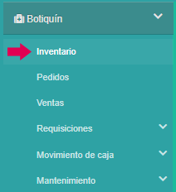

*Figura 177.* Ruta de acceso a inventario para usuario de recepción.

Ruta de acceso farmacia:

En la barra de menú: Farmacia > Inventario. Ver Figura 178.

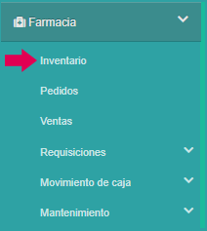

*Figura 178.* Ruta de acceso a inventario para usuario de farmacia.

**Permisos:** Únicamente los usuarios de recepción y farmacia pueden acceder a esta pantalla.

Página principal de inventario

Muestra la lista de productos que han sido ingresados por orden alfabético, junto con la cantidad que poseen en inventario. Ver Páginas principales para más información.

Elementos

Los elementos que posee esta tabla aparecen en la Figura 179, estos son:

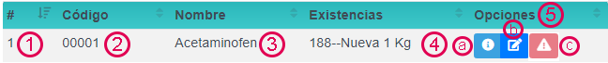

Figura 179. Tabla principal de inventario.

1. Número correlativo.
2. Código identificador.
3. Nombre del producto.
4. Cantidad en existencia por división.
5. Opciones
   1. **Lotes:** Ver Lotes para más información.
   2. **Editar ubicación:** Ver Editar Ubicación para más información.
   3. **Sin lotes:** Mensaje que aparece cuando no hay existencias por tanto no hay ninguna acción disponible.

Lotes

Muestra de forma detallada en una tabla la información proveniente de la cantidad en existencias para una división en específica.

Elementos

Los elementos que posee esta tabla son (ver Figura 180):

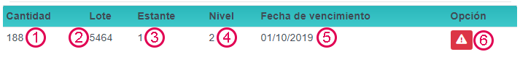

Figura 180. Tabla de detalles por lote.

1. Cantidad.
2. Número de lote.
3. Estante.
4. Nivel.
5. Fecha de vencimiento.
6. Opción. Salida de inventario. Ver salida de inventario para más información.

Editar ubicación

En esta pantalla se muestran por lotes las existencias de un determinado producto junto con su información. Ver Lotes para más información. En esta pantalla es posible modificar (ver Figura 181):

*Figura 181.* Pantalla para el cambio de ubicación.

1. Estante
2. Nivel

Una vez se hayan establecido correctamente la ubicación, hacer clic en el botón de color azul Guardar.

Salida de inventario.

Cuando se presenta la situación de retirar cierta cantidad de las existencias de un producto, esta pantalla permite hacerlo.

La información requerida es muestra en la Figura 182:

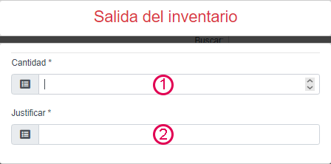

*Figura 182.* Pantalla para el registro de salida de inventario.

1. **Cantidad para retirar.** Esta debe ser igual o inferior al lote que se seleccionó.
2. **Justificación**. Debe mencionar la razón por la cual se realiza la salida.

Una vez ingresados los datos hacer clic en el botón azul Aceptar.

Salida de inventario es para aquellas salidas que no representan ningún ingreso de efectivo a diferencia de las devoluciones sobre compra, en el cual el costo de la devolución ingresa en caja.

Notificaciones

Las notificaciones se encuentran en la parte superior derecha de la pantalla, junto al botón salir, cuando haya una o más notificaciones el cuadro que acompaña al icono de campana será de color rojo. Para mostrar las notificaciones hacer clic sobre el icono y estas se mostrarán.

Para ir a la pantalla de la notificación hacer clic sobre esta. A continuación, se presentan las distintas notificaciones según el tipo de usuario:

Laboratorio

Solicitudes de exámenes

Muestra cada paciente al cual se ha solicitado realizar exámenes clínicos, junto con el nombre del examen y el tipo de muestra brindada ver Figura 183, una vez los exámenes sean aceptados la notificación desaparece. Ver solicitud exámenes clínicos para más información.

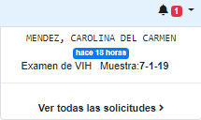

*Figura 183.* Notificación de solicitud de exámenes de laboratorio clínico.

Ultrasonografía

Solicitudes de exámenes

Muestra cada paciente al cual se ha solicitado realizar ultrasonografía, junto con el nombre de la radiografía solicitada, ver Figura 184, una vez los exámenes sean evaluados o eliminados la notificación desaparece. Ver solicitud de ultrasonografía más información.

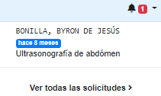

*Figura 184.* Solicitud de exámenes de ultrasonografía

Rayos X

Solicitudes de exámenes

Muestra cada paciente al cual se ha solicitado realizar una radiografía, junto con el tipo de radiografía, ver Figura 185, una vez los exámenes sean evaluados o eliminados la notificación desaparece. Ver solicitud de rayos X para más información.

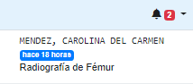

*Figura 185*. Solicitud de exámenes de rayos X

Para las anteriores notificaciones, solo se muestran las primeras 4, al ir a la pantalla de solicitud se mostrarán completamente

Farmacia y Recepción

Los usuarios de farmacia y recepción realizan muchas transacciones, las cuales son compartidas, a continuación, se muestran las notificaciones pertenecientes a dichas transacciones:

Inventario bajo

Muestra en total la cantidad de los diferentes productos que la cantidad en stock es inferior a lo establecido como stock mínimo, ver Figura 186.

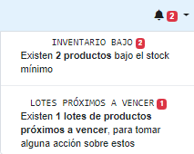

*Figura 186.* Notificación de inventario bajo

Al hacer clic muestra en detalle solos siguientes datos (ver Figura 187):



*Figura 187.* Tabla de inventario bajo

1. Número correlativo.
2. Código del producto.
3. Nombre del producto.
4. Cantidad/contenido.
5. Inventario.
6. Stock mínimo ingresado.

Lotes próximos para vencer

Muestra la cantidad de lotes próximos a vencer, envía a una pantalla donde se pueden retirar por lotes los productos, ver Figura 188. Si los lotes no son retirados siguen perteneciendo al inventario y si se realizan ventas la cantidad de la notificación ira disminuyendo.



*Figura 188.* Notificación de lotes próximos a vencer.

Lotes Vencidos

Muestra la cantidad de lotes que han vencido a la fecha, ver Figura 189, envía a una pantalla donde los lotes han sido removidos del inventario del sistema y es necesario indicar que también fueron retirados de los estantes para que la notificación desaparezca.

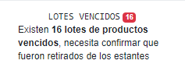

*Figura 189.* Notificación de lotes vencidos.

Asignar requisición

Cuando se ha realizado una requisición de producto a otra área y dicha área ha enviado lo solicitado, es necesario ingresar la ubicación este producto para que sea parte del inventario, la notificación muestra la cantidad de requisiciones que debe ubicar, ver Figura 190. Al hacer clic sobre la notificación redirige a la pantalla de requisiciones enviadas.



*Figura 190.* Notificación de asignar notificación

Requisiciones recibidas

Cuando nos solicitan una o varias requisiciones de producto desde otra área ya sea desde el hospital a farmacia (ver Figura 191) o viceversa, aparecerá esta notificación. Al hacer clic lo envía a la pantalla de requisiciones recibidas no atendidas.



*Figura 191.* Notificación de requisiciones recibidas

Pacientes/Clientes

Ruta de acceso recepción:

En la barra de menú: Hospital > Pacientes. Ver Figura 192.

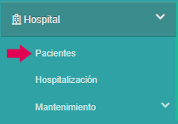

*Figura 192.* Ruta de acceso de pacientes para usuario de recepción.

Ruta de acceso farmacia:

En la barra de menú: Personas > Clientes. Ver Figura 193.

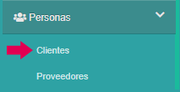

*Figura 193.* Ruta de acceso de clientes para usuario de farmacia

**Permisos:** Únicamente los usuarios de recepción y farmacia pueden acceder a esta pantalla.

Crear paciente/cliente

Es necesario que el paciente sea registrado para poder prestar los diferentes servicios disponibles en hospital, laboratorios y farmacia.

Los pacientes registrados por recepción aparecerán en farmacia bajo el título de clientes y viceversa.

Para crear un nuevo paciente/cliente en la pantalla principal de pacientes/clientes dar clic en Barra de opciones > Nuevo.

La información que se solicita se divide en dos partes (ver Figura 194):

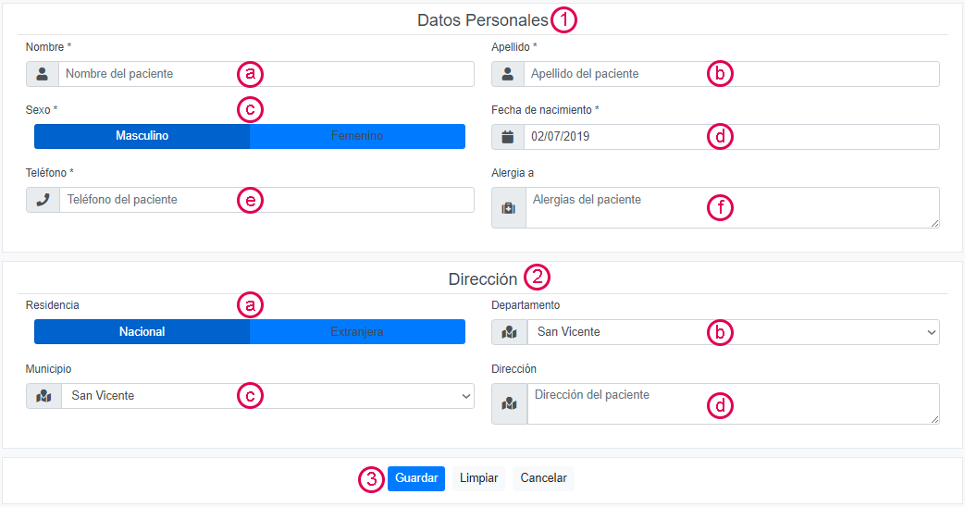

*Figura 194.* Pantalla de registro de nuevo paciente/cliente.

1. Datos personales.
   1. **Nombre:** Nombre de la persona. Obligatorio.
   2. **Apellido:** Apellido de la persona. Obligatorio.
   3. **Sexo:** Sexo de la persona. Obligatorio.
   4. **Fecha de nacimiento:** Fecha de nacimiento de la persona. Obligatorio.
   5. **DUI:** DUI de la persona. Obligatorio para mayores de edad.
   6. **Teléfono:** Teléfono de la persona o de contacto para niños. Obligatorio.
   7. **Alergias:** Si la persona posee alergias. Opcional.
2. Dirección.
   1. **Residencia:** Si la persona es nacional o extranjera. Opcional.
   2. **Departamento:** El departamento donde reside, solo para nacionales. Opcional
   3. **Municipio:** El departamento donde reside, solo para nacionales. Opcional.
   4. **Dirección:** Dirección exacta de la persona. Opcional.
3. Al finalizar de llenar la información hacer clic en el botón de color azul Guardar.

Para un ingreso rápido solo llenar el campo nombre y apellido.

Página principal de pacientes/clientes

En esta pantalla se muestra el listado de pacientes/clientes registrados. Ver Páginas principales para más información.

Elementos

La información que muestra la tabla aparece en la Figura 195:

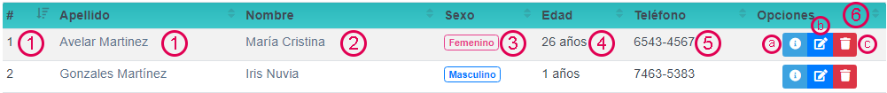

*Figura 195.* Tabla principal de pacientes/clientes

1. Número correlativo
2. Apellido
3. Nombre
4. Sexo
5. Edad
6. Teléfono
7. Opciones.
   1. **Información detallada.** Ver información detallada de paciente/cliente para más información.
   2. **Editar.** Ver editar paciente/cliente para más información.
   3. **Enviar a papelera.** Ver papelera de reciclaje para más información.

Barra de opciones

Las opciones que se pueden acceder desde la página principal de pacientes/clientes son (ver Figura 196):

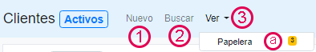

*Figura 196.* Barra de opciones principal de pacientes/clientes

1. **Nuevo:** Ver crear un nuevo paciente/cliente para más información.
2. **Buscar:** Despliega una ventana para buscar un registro
3. **Ver:** Muestra la siguiente vista.
   1. **Papelera.** Ver papelera de reciclaje para más información.

Editar paciente/cliente

Es posible editar la información de un paciente/cliente, para ello desde la pantalla principal dar clic en el botón azul Editar.

Esta pantalla sigue la misma estructura que la de crear paciente/cliente.

Información detallada del paciente/cliente

En esta pantalla se puede ver información más detallada referente a los pacientes/clientes de lo que se muestra en la página principal.

Elementos

Los elementos que contiene esta vista son:

1. Servicios médicos (ver Figura 197).

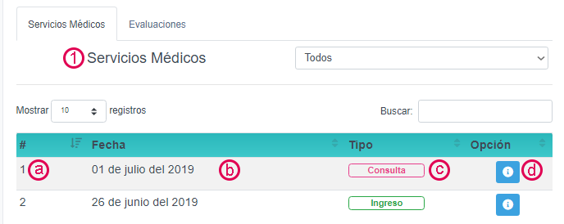

*Figura 197.* Información detallada de servicios médicos de paciente/cliente.

* + - * 1. Número correlativo.
        2. Fecha del servicio médico.
        3. Tipo de servicio.
        4. Opción: Muestra en detalle el servicio médico que se a brindado y su costo.

1. Evaluaciones (ver Figura 198).

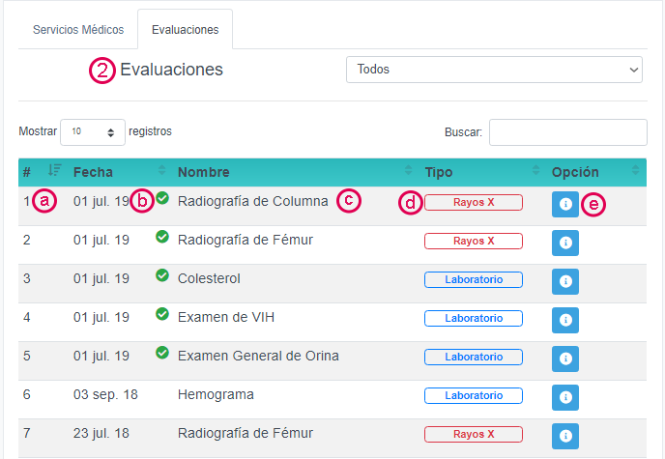

*Figura 198.* Información detallada de evaluaciones de paciente/cliente.

1. Número correlativo.
2. Fecha de la evaluación.
3. Nombre de la evaluación.
4. Tipo de evaluación.
5. Opción: Muestra en detalle la evaluación que se ha realizado y su costo.
6. Datos personales (ver Figura 199).

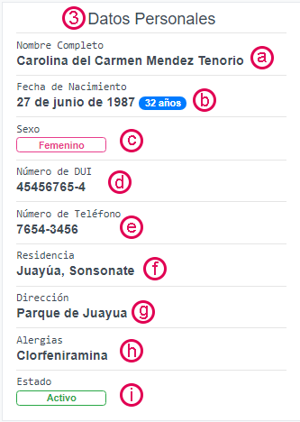

*Figura 199.* Información detallada de datos personales de paciente/cliente.

1. Nombre completo.
2. Fecha de nacimiento.
3. Sexo.
4. Número de DUI.
5. Número de teléfono.
6. Residencia
7. Dirección
8. Alergias.
9. Estado

Barra de opciones

Las opciones a las cuales se pueden acceder desde la información detallada del paciente/cliente son:

1. **Editar:** Modificar la información del paciente/cliente. Ver editar paciente/cliente para más información.
2. **Papelera:** Enviar a papelera al paciente/cliente. Ver papelera de reciclaje para más información.
3. **Activar:** Restaura un elemento de papelera. Ver papelera de reciclaje para más información.
4. **Eliminar:** Borra permanentemente el registro. Ver papelera de reciclaje para más información.

Parámetros

Ruta de acceso:

En la barra de menú: Laboratorio Clínico > Mantenimiento > Parámetros. Ver Figura 200.

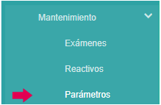

*Figura 200.* Ruta de acceso de parámetros

**Permisos:** Únicamente los usuarios de laboratorio pueden acceder a esta pantalla.

Crear parámetro

En la creación de exámenes clínicos una parte esencial son los parámetros los cuales permiten definir características cuantitativas y cualitativas.

Para crear un nuevo parámetro en la pantalla principal de parámetros dar clic en Barra de opciones > Nuevo.

La información que se solicita se muestra en la Figura 201:

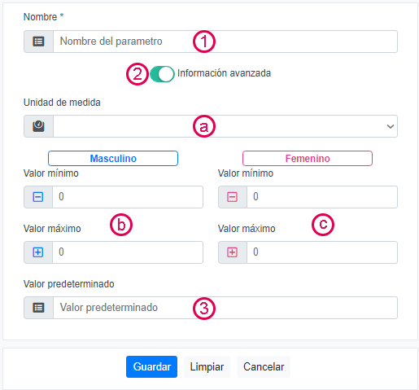

*Figura 201.* Pantalla de registro de nuevo parámetro.

1. Nombre del parámetro. Obligatorio.
2. Información avanzada. Opcional.
   1. Unidad de medida.
   2. Valor mínimo masculino y femenino.
   3. Valor máximo masculino y femenino.
3. Valor predeterminado. Opcional.

Página principal de parámetros

En esta pantalla se muestra el listado de parámetros registrados. Ver Páginas principales para más información.

Elementos

La información que muestra la tabla aparece en la Figura 202:

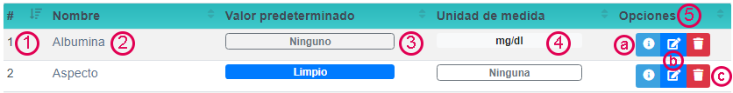

*Figura 202*. Tabla principal de parámetros

1. Número correlativo.
2. Nombre del parámetro.
3. Valor predeterminado.
4. Unidad de medida.
5. Opciones.
   1. **Información detallada.** Ver información detallada de parámetro para más información.
   2. **Editar.** Ver editar parámetro para más información.
   3. **Enviar a papelera.** Ver papelera de reciclaje para más información.

Barra de opciones

Las opciones que se pueden acceder desde la página principal de parámetros son (ver Figura 203):



*Figura 203.* Barra de opciones principal de parámetros.

1. **Nuevo:** Ver crear un nuevo parámetro para más información.
2. **Ver:** Muestra la siguiente vista.
   1. **Papelera.** Ver papelera de reciclaje para más información.

Editar parámetro

Es posible editar la información de un parámetro, para ello desde la pantalla principal de parámetros dar clic en el botón azul Editar.

Esta pantalla sigue la misma estructura que la de crear parámetro.

Información detallada del parámetro

En esta pantalla se puede ver información más detallada referente a un parámetro en específico de lo que se muestra en la página principal.

Elementos

Los elementos que contiene como información general son los siguientes (ver Figura 204):

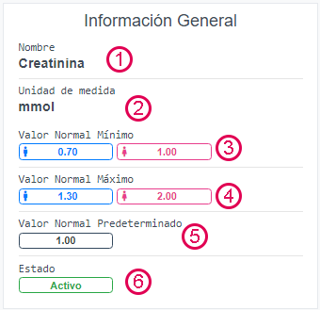

*Figura 204.* Pantalla de información detallada de parámetros.

1. Nombre del parámetro.
2. Unidad de medida.
3. Valor normal mínimo.
4. Valor normal máximo.
5. Valor normal predeterminado.
6. Estado.

Barra de opciones

Las opciones a las cuales se pueden acceder desde la información detallada de parámetros son:

1. **Editar:** Modificar la información del parámetro. Ver editar parámetro para más información.
2. **Papelera:** Enviar a papelera al parámetro. Ver papelera de reciclaje para más información.
3. **Activar:** Restaura un elemento de papelera. Ver papelera de reciclaje para más información.
4. **Eliminar:** Borra permanentemente el registro. Ver papelera de reciclaje para más información.

Pedidos

Ruta de acceso recepción:

En la barra de menú: Botiquín > Pedidos. Ver Figura 205.

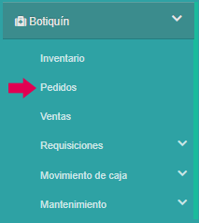

*Figura 205.* Ruta de acceso de pedidos para usuario de recepción.

Ruta de acceso farmacia:

En la barra de menú: Farmacia > Pedidos. Ver Figura 206.

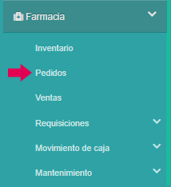

*Figura 206.* Ruta de acceso de pedidos para usuario de farmacia

**Permisos:** Únicamente los usuarios de recepción y farmacia pueden acceder a esta pantalla.

Crear pedido

Para registrar el ingreso de productos a inventario es necesario realizar el pedido primero.

Para crear un nuevo pedido en la pantalla principal de pedidos por confirmar dar clic en Barra de opciones > Nuevo.

Se solicitará la siguiente información (ver Figura 207):

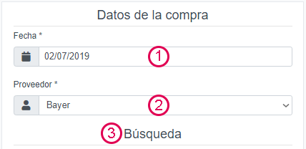

Figura 207. Datos de compra para un pedido

1. **Fecha del pedido:** La fecha en la que se realiza el pedido, por defecto aparece la fecha actual. Obligatorio.
2. **Proveedor.** Debe selección el proveedor al cual se hace el pedido. Obligatorio.
3. Productos de los cuales se realiza el pedido. Ver agregar producto al pedido.

Una vez completos los campos hacer clic en el botón de color azul Guardar.

Agregar productos al pedido.

Hay dos formas de agregar productos al pedido:

Agregar producto por código.

Para agregar un producto por medio del código seguir los pasos que se muestran en la Figura 208:

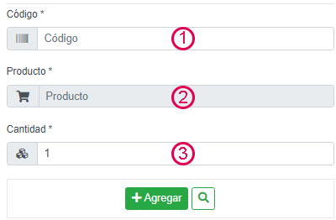

*Figura 208.* Panel para agregar producto por medio de código.

1. En el campo código digitar el código completo y exacto del producto que se busca.
2. En el campo producto aparecerá el nombre del producto junto con la división.
3. En el siguiente campo agregar la cantidad que se desea pedir del producto.

Una vez completos los campos hacer clic en el botón de color verde Agregar.

Agregar producto por nombre

Para agregar un producto por medio del nombre hacer clic en el botón de color blanco Buscar, que contiene la imagen de una lupa y seguir los pasos de la Figura 209:

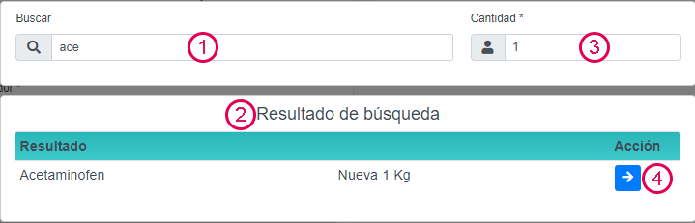

*Figura 209*. Panel para agregar productos por nombre.

1. Digitar en el campo buscar el nombre del producto.
2. Todos los productos que concuerden con la búsqueda aparecerán en orden alfabético.
3. Ingresar la cantidad para el pedido.
4. Luego hacer clic en botón de color azul Agregar, que corresponda al producto que se desea agregar.

Los productos aparecerán en la pantalla principal, se puede repetir el proceso cuantas veces se necesiten si salir de la ventana de búsqueda.

Página principal de pedidos

En esta pantalla se muestra el listado de todos los pedidos realizados y que no han sido confirmados. Ver Páginas principales para más información.

Elementos

La información que muestra la tabla es (ver Figura 210):

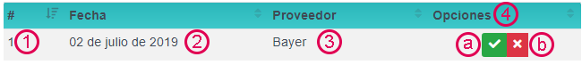

*Figura 210.* Tabla principal de pedido.

1. Número correlativo.
2. Fecha en que se realizó el pedido.
3. Nombre del proveedor al cual se realizó el pedido.
4. Opciones.
   1. **Confirmar pedido.** Ver Confirmar pedido para más información.
   2. **Eliminar pedido.** Con esta opción se elimina completamente el pedido.

Barra de opciones

Las opciones que se pueden acceder desde la página principal de pedidos son (ver Figura 211):



*Figura 211.* Barra de opciones principal de pedidos.

1. **Nuevo:** Ver crear pedido para más información.
2. **Ver:** Presenta la siguiente opción.
   1. **Confirmados.** Ver pedidos confirmados para más información.

Confirmar pedido

Dentro de la pantalla de pedido, identificar el pedido que se desea confirmar hacer clic en el botón de color verde Confirmar, se mostrará una pantalla con datos incompletos, ver Figura 212, a continuación, seguir los siguientes pasos:

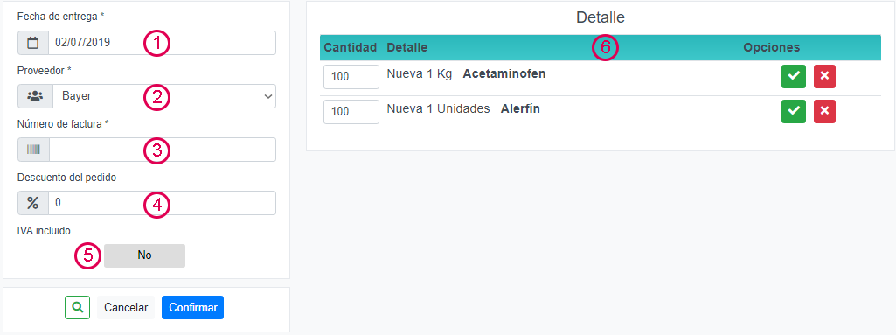

*Figura 212.* Pantalla de confirmación de pedido.

1. Ingresar fecha a registrar pedido
2. Seleccione proveedor del pedido
3. Ingresar el número de factura. Obligatorio.
4. Ingresar descuento. Opcional.
5. Iva incluido. Por defecto no está activo, tener en cuenta que todos los productos están gravados por tanto si indica que el IVA no está incluido el sistema lo calculará a partir del total registrado.
6. Por cada producto dentro del pedido en opciones hacer clic en el botón de color verde, aparecerá una ventana solicitando las siguientes opciones (ver Figura 213):

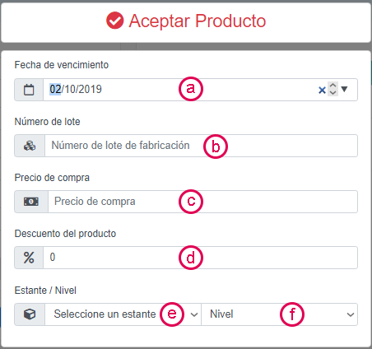

*Figura 213.* Pantalla de registro de datos por cada producto.

* 1. Fecha de vencimiento.
  2. Número de lote.
  3. Precio de compra.
  4. Descuento del producto.
  5. Seleccionar estante y nivel donde se ubicará el lote.
  6. Hacer clic en el botón de color azul Guardar el icono de color verde cambiará a azul indicando que los datos están completos.

El sistema permite cambiar cantidad, eliminar producto o agregar nuevo producto, ver Agregar producto por nombre para más información.

Pedidos confirmados

En esta pantalla se muestra el listado de todos los pedidos realizados y que ya han sido confirmados. Ver Página principal de pedidos para más información.

Elementos

La información que muestra la tabla es (ver Figura 214):

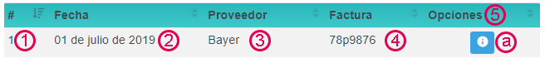

*Figura 214.* Tabla principal de pedidos confirmados

1. Número correlativo.
2. Fecha en que se realizó el pedido.
3. Nombre del proveedor al cual se realizó el pedido.
4. Número de factura.
5. Opciones.
   1. Ver. Muestra información detallada de compra. Ver detalle de compra para más información.

Ver información detalla de compra

Se muestra los detalles correspondientes al ingreso de productos en una determinada compra.

La información se muestra de la siguiente manera (ver Figura 215):

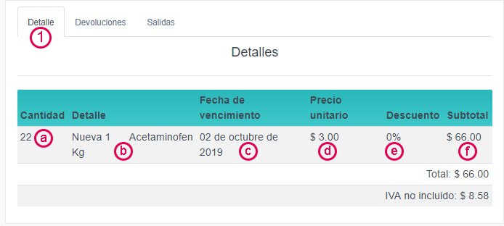

*Figura 215.* Pantalla de información detallada de compras

1. Detalles de compra
   1. Cantidad
   2. Detalle. División y producto.
   3. Fecha de vencimiento.
   4. Precio unitario de compra.
   5. Descuento.
   6. Subtotal.
2. Devoluciones: Cuando devolvemos mercancía a los proveedores y retribuyen su costo monetario, ver Figura 216.

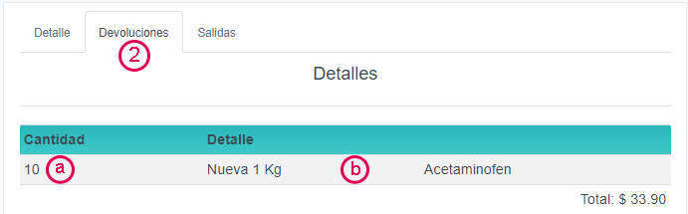

*Figura 216.* Pantalla de información detallada de devoluciones sobre compras.

* 1. Cantidad
  2. Detalle. División y producto.

1. Salida: Producto que salió de inventario y que no involucra una retribución monetaria. Ver salida de inventario para más información, ver Figura 217.

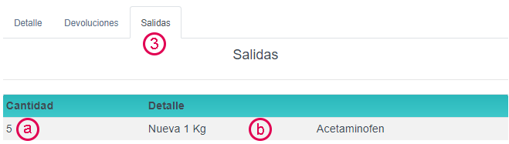

*Figura 217.* Pantalla de información detallada de salidas

* 1. Cantidad.
  2. Detalle. División y producto.

1. Información general de la compra (ver Figura 218).

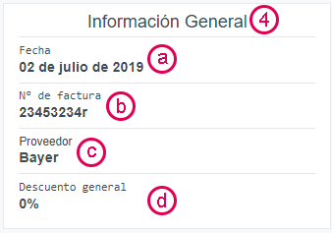

*Figura 218.* Panel de información general de la compra.

* 1. Fecha de pedido.
  2. Número de factura.
  3. Proveedor.
  4. Descuento general.

Presentaciones

Ruta de acceso:

En la barra de menú: Farmacia > Mantenimiento > Presentaciones. Ver Figura 219.

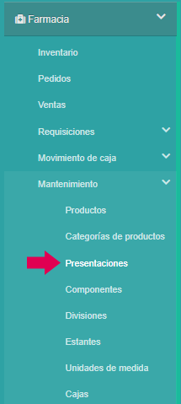

*Figura 219.* Ruta de acceso de presentaciones.

**Permisos:** Únicamente los usuarios de farmacia pueden acceder a esta pantalla.

Crear presentación

Hace referencia a las distintas formas en las que podemos encontrar un producto para ello, por tanto, para registrar un producto antes es necesario que existan sus diferentes presentaciones.

Para crear una nueva presentación en la pantalla principal de presentaciones dar clic en Barra de opciones > Nuevo.

La única información que se solicita es (ver Figura 220):

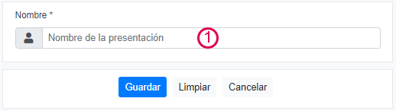

*Figura 220.* Pantalla de registro de nueva presentación.

1. El nombre de la presentación obligatoriamente, una vez ingresado hacer clic en el botón de color azul Guardar.

Página principal de presentaciones

En esta pantalla se muestra el listado de presentaciones registradas. Ver Páginas principales para más información.

Elementos

La información correspondiente aparece en la Figura 221:

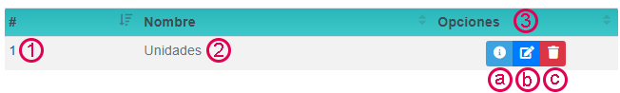

*Figura 221.* Tabla principal de presentaciones.

1. Número correlativo.
2. Nombre de la presentación.
3. Opciones.
   1. **Información detallada.** Ver información detallada de presentación para más información.
   2. **Editar.** Ver editar presentación para más información.
   3. **Enviar a papelera**. Ver papelera de reciclaje para más información.

Barra de opciones

Las opciones que se pueden acceder desde la página principal de presentaciones son (ver Figura 222):



*Figura 222.* Barra de opciones principal de presentaciones.

1. **Nuevo:** Ver crear una nueva presentación para más información.
2. **Ver:** Presenta la siguiente opción.
   1. **Papelera.** Ver papelera de reciclaje para más información.

Editar presentación

Es posible editar el nombre de una presentación, para ello desde la pantalla principal dar clic en el botón azul Editar.

Esta pantalla sigue la misma estructura que posee crear presentación.

Información detallada de la presentación

En esta pantalla se puede ver información más detallada referente a una presentación en específico.

Elementos

Los elementos que contiene esta vista son (ver Figura 223):

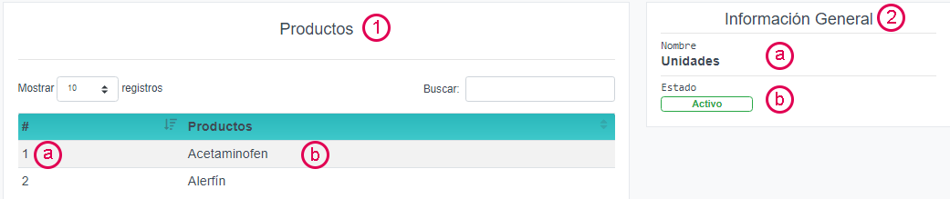

*Figura 223.* Pantalla de información detallada de presentaciones.

1. Productos.
2. Número correlativo.
3. Nombre del producto.
4. Información general.
5. Nombre de la presentación.
6. Estado

Barra de opciones

Las opciones a las cuales se pueden acceder desde la información detallada de la presentación son:

1. **Editar:** Modificar la información de la presentación. Ver editar presentación para más información.
2. **Papelera:** Enviar a papelera la presentación. Ver papelera de reciclaje para más información.
3. **Activar:** Restaura un elemento de papelera. Ver papelera de reciclaje para más información.
4. **Eliminar:** Borra permanentemente el registro. Ver papelera de reciclaje para más información.

Productos

Ruta de acceso:

En la barra de menú: Farmacia > Mantenimiento > Productos. Ver Figura 224.

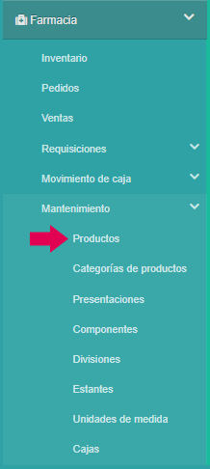

*Figura 224.* Ruta de acceso de productos.

**Permisos:** Únicamente los usuarios de farmacia pueden acceder a esta pantalla.

Crear producto

El mantenimiento de producto es indispensable ya que por medio de este se pueden dar funcionamiento a otras operaciones como la compra y venta de producto.

Para crear un nuevo producto en la pantalla principal de usuarios dar clic en Barra de opciones > Nuevo.

La pantalla para crear un producto nuevo se divide en dos pasos. La información que solicita cada paso es la siguiente:

Paso 1: Datos del producto

Solicita información personal del usuario, los elementos que aparecen en este paso son (ver Figura 225):

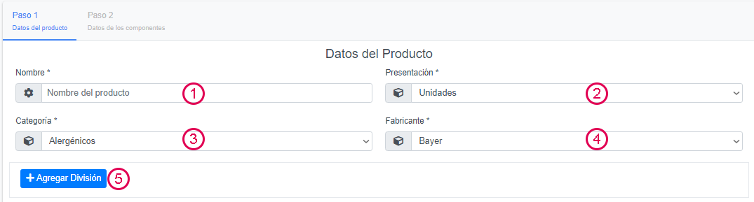

*Figura 225.* Pantalla de registro de productos (paso 1).

1. **Nombre del producto:** El nombre del producto es como se le conoce actualmente en el mercado, en ciertas ocasiones suele ir acompañado de la marca.
2. **Presentación:** Hace referencia al contenido del producto y la forma en la que se encentra.
3. **Categoría:** Los productos se dividen en varias categorías debe la que corresponde al producto.
4. **Fabricante:** Debe elegir el fabricante del producto.
5. **División:** El producto puede encontrarse en una o varias divisiones, por cada una debe llenar los siguientes datos (ver Figura 226):

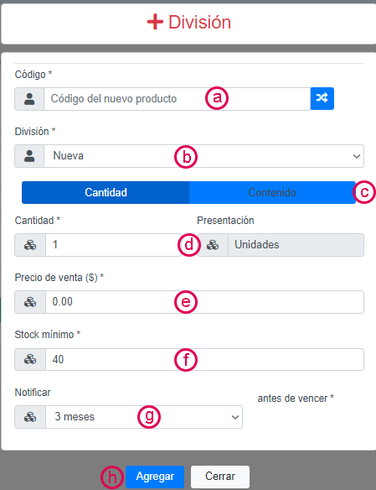

*Figura 226.* Pantalla de registro de nueva división.

* 1. **Código:** Un número único que identifique a cada producto en caso no posea pude usar el botón de color azul Generar código.
  2. **División:** Debe elegir la división que corresponde al producto.
  3. **Cantidad/Contenido:** Debe especificar si la división trabaja con cantidad o contenido.
  4. **Indicar cantidad/contenido:** Una vez especificado debe dar un valor numérico para cantidad/contenido.
  5. **Precio de venta:** Debe especificar el precio de venta que brinda cada proveedor.
  6. **Stock mínimo:** Especificar la cantidad debajo de la cual es sistema lanzará una alerta.
  7. **Notificar antes de vencer:** Especificar cuantos meses antes del vencimiento debe notificarse sobre los productos que van a vencer.
  8. Una vez finalizada la división hacer clic sobre el botón de color azul agregar y automáticamente la división se agregará a la tabla inferior.

Luego de haber ingresado los datos hacemos clic en el botón Siguiente para ir al paso 2.

Paso 2: Datos de los componentes

Este paso solicita todos los componentes activos que posee el producto.

Para agregar los componentes seguir los pasos mostrados en la Figura 227:

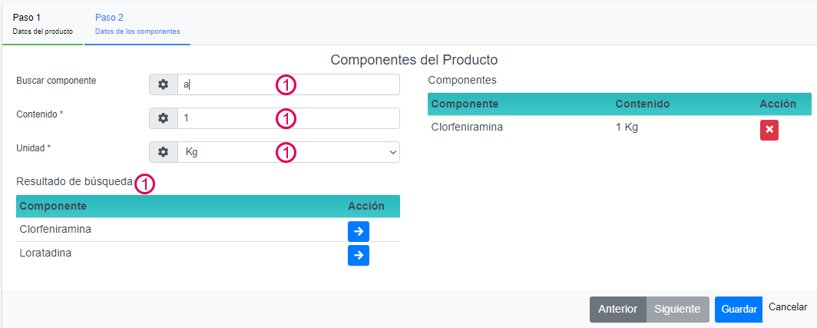

*Figura 227.* Pantalla de registro de productos (paso 2).

1. Ir al campo buscar componentes y digitar el componente necesario.
2. En la tabla de resultado de búsqueda aparecerán en orden alfabético todos los posibles resultados que hayan sido ingresados, una vez aparezca el resultado deseado pasar al campo contenido.
3. Ingresar el contenido del componente.
4. Seleccionar la unidad correspondiente al componente.

Una vez que los campos estén llenos ir a la tabla de resultado de búsqueda y hacer clic sobre la flecha azul que corresponde al componente que se desea agregar.

Repetir los pasos hasta que todos los componentes necesarios sean agregados.

Una vez completados los pasos hacer clic en el botón de color azul Guardar.

Barra de opciones

Las opciones a las que se puede acceder desde la pantalla crear un nuevo producto son (ver Figura 228):

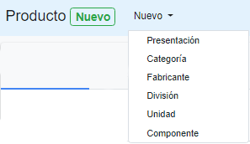

*Figura 228.* Barra de opciones de registro de productos.

Crear presentación

Desde la pantalla de crear producto se puede crear también una nueva presentación; Ver presentaciones para más información.

Para acceder a ella solo ir a Barra de opciones Nuevo > Presentación. Ver Figura 229.

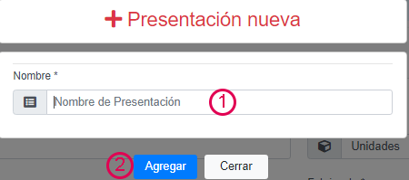

*Figura 229.* Panel de registro de nueva presentación desde productos.

1. En la ventana emergente llenar el campo **Nombre:** Es el nombre que tendrá la presentación a crear. Obligatorio.
2. Luego de haber ingresado el nombre dar clic en el botón azul Guardar.

Crear Categoría

Desde la pantalla de crear producto se puede crear también una nueva categoría; Ver categorías para más información.

Para acceder a ella solo ir a Barra de opciones Nuevo > Categoría. Ver Figura 230.

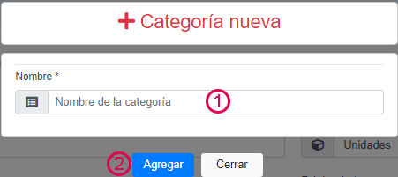

*Figura 230.* Panel de registro de nueva categoría desde productos.

1. En la ventana emergente llenar el campo **Nombre:** Es el nombre que tendrá la categoría a crear. Obligatorio.
2. Luego de haber ingresado el nombre dar clic en el botón azul Guardar.

Crear Fabricante

Desde la pantalla de crear producto se puede crear también un nuevo fabricante; Ver proveedores para más información.

Para acceder a ella solo ir a Barra de opciones Nuevo > Fabricante. Ver Figura 231.

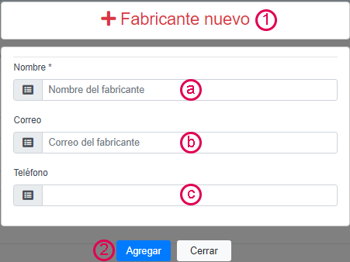

*Figura 231.* Panel de registro de nuevo fabricante desde productos.

1. En la ventana emergente llenar los siguientes campos:
   1. **Nombre:** Es el nombre que del fabricante. Obligatorio.
   2. **Correo:** Correo del fabricante. Opcional.
   3. **Teléfono:** Teléfono del fabricante. Opcional
2. Luego de haber ingresado los datos dar clic en el botón azul Guardar.

Crear División

Desde la pantalla de crear producto se puede crear también una nueva división; Ver divisiones para más información.

Para acceder a ella solo ir a Barra de opciones Nuevo > División. Ver Figura 232.

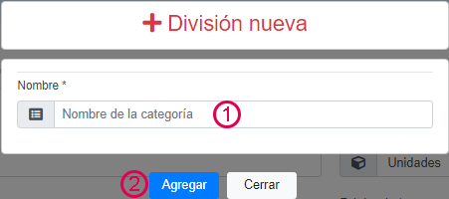

*Figura 232.* Panel de registro de nueva división desde productos.

1. En la ventana emergente llenar el campo **Nombre:** Es el nombre que tendrá la división a crear. Obligatorio.
2. Luego de haber ingresado el nombre dar clic en el botón azul Guardar.

Crear Unidad

Desde la pantalla de crear producto se puede crear también una nueva unidad; Ver unidades para más información.

Para acceder a ella solo ir a Barra de opciones Nuevo > Unidad. Ver Figura 233.

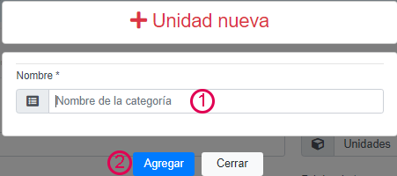

*Figura 233.* Panel de registro de nueva unidad desde productos.

1. En la ventana emergente llenar el campo **Nombre:** Es el nombre que tendrá la unidad a crear. Obligatorio.
2. Luego de haber ingresado el nombre dar clic en el botón azul Guardar.

Crear Componente

Desde la pantalla de crear producto se puede crear también un nuevo componente; Ver componentes para más información.

Para acceder a ella solo ir a Barra de opciones Nuevo > Componente Ver Figura 234.

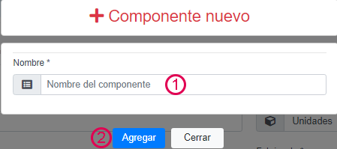

*Figura 234.* Panel de registro de nuevo componente desde productos.

1. En la ventana emergente llenar el campo **Nombre:** Es el nombre que tendrá la componente a crear. Obligatorio.
2. Luego de haber ingresado el nombre dar clic en el botón azul Guardar.

En esta pantalla muestra el listado de productos registrados. Ver Páginas principales para más información.

Página principal de productos

En esta pantalla se muestra el listado de productos registrados. Ver Páginas principales para más información.

Elementos

La información que muestra la tabla es (ver Figura 235):



Figura 235. Tabla principal de productos.

1. Número correlativo.
2. Nombre del producto.
3. Fabricante.
4. Categoría.
5. Opciones.
   1. **Información detallada.** Ver información detallada de producto para más información.
   2. **Editar.** Ver editar producto para más información.
   3. **Enviar a papelera**. Ver papelera de reciclaje para más información.

Barra de opciones

Las opciones que se pueden acceder desde la página principal de usuario son (ver Figura 236):



*Figura 236.* Barra de opciones principal de productos.

1. **Nuevo:** Ver crear un nuevo producto para más información.
2. **Buscar:** Para aplicar el filtro de fabricante y categoría al mismo tiempo.
3. **Ver:** Cambia a una de las siguientes vistas.
   1. **Papelera.** Ver papelera de reciclaje para más información.

Editar producto

Es posible editar la información de un producto, para ello desde la pantalla principal de productos dar clic en el botón azul Editar correspondiente al producto que se desea editar.

Esta pantalla sigue la misma estructura que la de crear producto. La diferencia radica que editar una división se realiza de forma individual e independiente del botón Guardar que se encuentra en la parte inferior.

Información detallada de producto

En esta pantalla se puede ver información más detallada referente a los productos de lo que se muestra en la página principal.

Elementos

Los elementos que contiene esta vista son:

1. Divisiones (ver Figura 237).

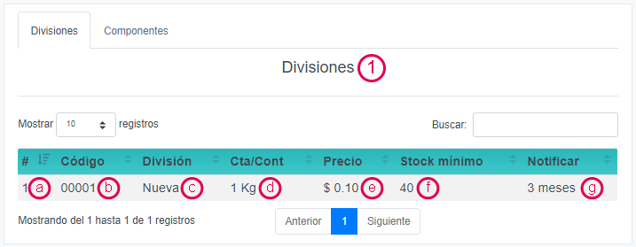

*Figura 237.* Panel de información detallada de divisiones en productos.

1. Número correlativo.
2. Código identificador.
3. División.
4. Cantidad/Contenido
5. Precio de venta.
6. Stock mínimo
7. Alerta de notificación
8. Componentes (ver Figura 238).

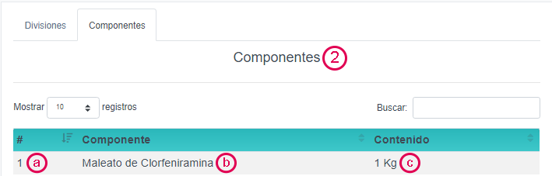

*Figura 238.* Panel de información detallada de componentes en productos.

1. Número correlativo.
2. Nombre del componente
3. Contenido
4. Información general (ver Figura 239).

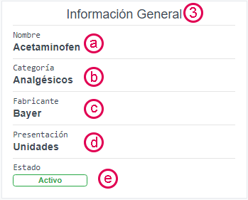

*Figura 239.* Panel de información general de productos.

1. Nombre del producto.
2. Categoría a la que pertenece.
3. Fabricante.
4. Presentación.
5. Estado

Barra de opciones

Las opciones a las cuales se pueden acceder desde la información detallada de producto son:

1. **Editar:** Modificar la información del producto. Ver editar producto para más información.
2. **Papelera:** Enviar a papelera el producto. Ver papelera de reciclaje para más información.
3. **Activar:** Restaura un elemento de papelera. Ver papelera de reciclaje para más información.
4. **Eliminar:** Borra permanentemente el registro. Ver papelera de reciclaje para más información.

Proveedores

Ruta de acceso:

En la barra de menú: Personas > Proveedores. Ver Figura 240.

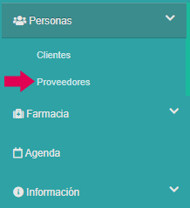

*Figura 240.* Ruta de acceso a proveedores.

**Permisos:** Únicamente los usuarios de farmacia pueden acceder a esta pantalla.

Crear proveedor

Para la compra de productos es necesario tener registrado el proveedor y en el caso de agregar nuevos productos estos funcionarán como fabricante por la cual también es necesario.

Para crear un nuevo proveedor en la pantalla principal de parámetros dar clic en Barra de opciones > Nuevo.

La información que se solicita es la siguiente (ver Figura 241):

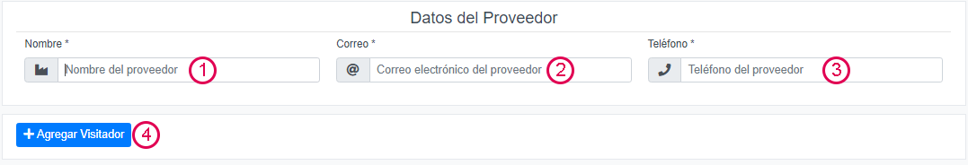

*Figura 241.* Pantalla de registro de proveedores

1. Nombre del proveedor. Obligatorio.
2. Correo electrónico. Opcional.
3. Teléfono. Opcional
4. Visitadores. Ventana que solicitará los datos del o los visitadores que se deseen agregar. Ver visitadores para más información.

Una vez se han llenados los campos hacer clic en el botón de color azul Guardar

Página principal de proveedor

En esta pantalla se muestra el listado de los proveedores registrados. Ver Páginas principales para más información.

Elementos

La información que se muestra en la Figura 242:



*Figura 242.* Tabla principal de proveedores

1. Número correlativo.
2. Nombre de proveedor.
3. Correo del proveedor.
4. Teléfono del proveedor.
5. Opciones.
   1. **Información detallada.** Ver información detallada de proveedor para más información.
   2. **Editar.** Ver editar proveedor para más información.
   3. **Visitadores.** Ver visitadores para más información.
   4. **Enviar a papelera.** Ver papelera de reciclaje para más información.

Barra de opciones

Las opciones que se pueden acceder desde la página principal de proveedores son (ver Figura 243):



*Figura 243.* Barra de opciones principal de proveedores

1. **Nuevo:** Ver crear proveedor para más información.
2. **Ver:** Presenta la siguiente opción.
   1. **Papelera.** Ver papelera de reciclaje para más información.

Editar proveedor

Es posible editar los datos básicos del proveedor, para ello desde la pantalla principal dar clic en el botón azul Editar.

Esta pantalla sigue la misma estructura que posee crear presentación, a excepción de los datos correspondientes a los visitadores. Ver visitadores para más información.

Información detallada del proveedor

En esta pantalla se puede ver información más detallada referente a un proveedor en específico.

Elementos

Los elementos que contiene esta vista son:

1. Visitadores (ver Figura 244).

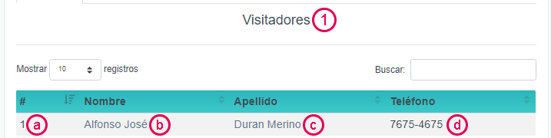

*Figura 244.* Panel de visitadores en proveedores

1. Número correlativo
2. Nombre del visitador.
3. Apellido del visitador.
4. Teléfono del visitador.
5. Productos (ver Figura 245).

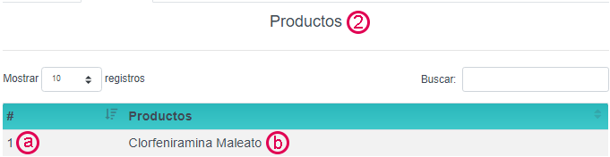

*Figura 245.* Panel de productos en proveedores.

1. Número correlativo.
2. Nombre del producto.
3. Información general (ver Figura 246).

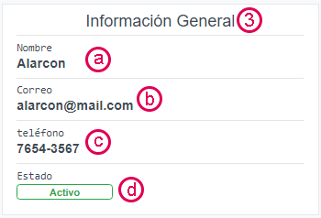

*Figura 246.* Panel de información general de productos

1. Nombre del proveedor.
2. Correo del proveedor.
3. Teléfono del proveedor.

Barra de opciones

Las opciones a las cuales se pueden acceder desde la información detallada del proveedor son:

1. **Editar:** Modificar la información del proveedor. Ver editar proveedor para más información.
2. **Papelera:** Enviar a papelera un proveedor. Ver papelera de reciclaje para más información.
3. **Activar:** Restaura un elemento de papelera. Ver papelera de reciclaje para más información.
4. **Eliminar:** Borra permanentemente el registro. Ver papelera de reciclaje para más información.

Visitadores

Por cada proveedor, se tiene un listado de los visitadores, ver Figura 247, se accede mediante el botón de color azul oscuro Visitadores. Ver información detallada del proveedor.



*Figura 247.* Tabla principal de visitadores.

Elementos

1. Nombre.
2. Apellido.
3. Teléfono opciones.
   1. **Editar.** Envía a una pantalla donde solicita editar los datos anteriormente guardados.
   2. **Papelera.** Ver papelera de reciclaje para más información.

Crear Visitador

Para crear un nuevo visitador se solicitan los siguientes datos, ver Figura 248:

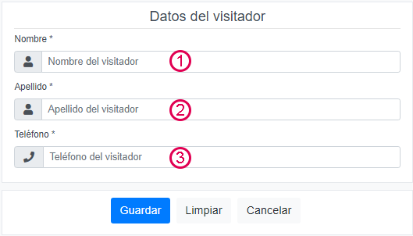

*Figura 248.* Pantalla de registro de nuevo visitador.

1. Nombre
2. Apellido
3. Teléfono. Una vez ingresados hacer clic en botón de color azul Guardar

Rayos x

Ruta de acceso:

En la barra de menú: Solicitud de Examen > Mantenimiento > Rayos X. Ver Figura 249.

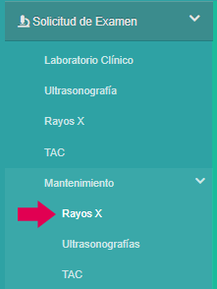

*Figura 249.* Ruta de acceso a rayos X.

**Permisos:** Únicamente los usuarios de recepción pueden acceder a esta pantalla.

Crear examen de rayos X.

Aquí se crean todos los exámenes de rayos X que se realizan dentro del hospital.

Para crear un nuevo examen en la pantalla principal de rayos X dar clic en Barra de opciones > Nuevo.

En la pantalla se solicitarán dos datos, ver Figura 250:

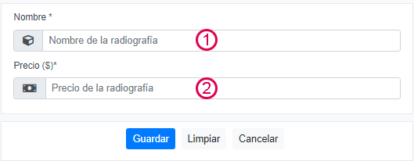

*Figura 250.* Pantalla de registro de radiografías.

1. El nombre del tipo de radiografía. Obligatorio
2. El precio que se cobra por realizarla. Obligatorio.

Una vez ingresados los datos hacer clic en el botón de color azul Guardar.

Página principal de rayos X

En esta pantalla se muestra el listado de radiografías registradas. Ver Páginas principales para más información.

Elementos

La información se muestra en la Figura 251:

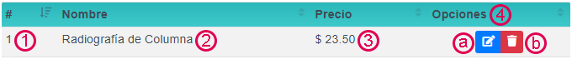

*Figura 251.* Tabla principal de rayos X.

1. Número correlativo.
2. Nombre de la radiografía.
3. Precio.
4. Opciones.
   1. **Editar.** Ver editar rayos X para más información.
   2. **Enviar a papelera.** Ver papelera de reciclaje para más información.

Barra de opciones

Las opciones que se pueden acceder desde la página principal de rayos X son, ver Figura 252:



*Figura 252.* Barra de opciones principal de rayos X.

1. **Nuevo:** Ver crear examen de rayos X para más información.
2. **Ver:** Presenta la siguiente opción.
   1. **Papelera.** Ver papelera de reciclaje para más información.

Editar examen de rayos X

Es posible editar los datos de una radiografía, para ello desde la pantalla principal dar clic en el botón azul Editar.

Esta pantalla sigue la misma estructura que posee crear examen de rayos X.

Reactivos

Ruta de acceso:

En la barra de menú: Laboratorio Clínico > Mantenimiento > Reactivos. Ver Figura 253.

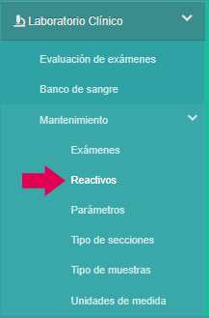

*Figura 253.* Ruta de acceso a reactivos.

**Permisos:** Únicamente los usuarios de laboratorio pueden acceder a esta pantalla.

Crear reactivos

Los reactivos son insumos que se utilizan para realizar exámenes clínicos los cuales ayudan a determinar el resultado de un parámetro

Para crear un nuevo reactivo en la pantalla principal de reactivos dar clic en Barra de opciones > Nuevo.

La información que se solicita es la siguiente, ver Figura 254:

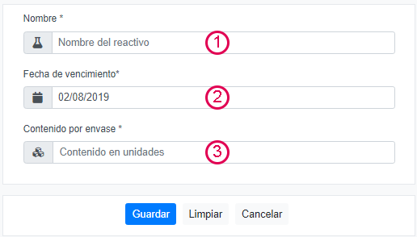

*Figura 254.* Pantalla de registro de reactivos

1. Nombre del reactivo. Obligatorio.
2. Fecha de vencimiento. Obligatorio.
3. Contenido por envase. Obligatorio.

Una vez ingresados hacer clic en el botón Guardar

Página principal de reactivos

En esta pantalla se muestra el listado de reactivos registrados. Ver Páginas principales para más información.

Elementos

La información que muestra la tabla es (ver Figura 255):

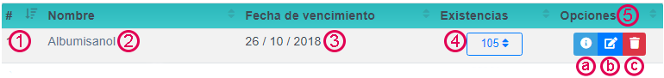

*Figura 255.* Tabla principal de reactivos.

1. Número correlativo.
2. Nombre del reactivo
3. Fecha de vencimiento.
4. Existencias. Ver existencias para más información
5. Opciones.
   1. **Información detallada.** Ver información detallada de reactivo para más información.
   2. **Editar.** Ver editar reactivo para más información.
   3. **Enviar a papelera.** Ver papelera de reciclaje para más información.

Barra de opciones

Las opciones que se pueden acceder desde la página principal de reactivos son, ver Figura 256:



*Figura 256.* Barra principal de opciones de reactivos.

1. **Nuevo:** Ver crear un nuevo reactivo para más información.
2. **Ver:** Muestra la siguiente vista.
   1. **Papelera.** Ver papelera de reciclaje para más información.

Editar reactivo

Es posible editar la información de un reactivo, para ello desde la pantalla principal dar clic en el botón azul Editar.

Esta pantalla sigue la misma estructura que la de crear reactivo, es posible modificar toda la información.

Información detallada de reactivo

En esta pantalla se puede ver información más detallada referente a los reactivos de lo que se muestra en la página principal.

Elementos

Los elementos que contiene esta vista son:

1. **Movimientos:** Muestra el listado de los movimientos de contenido por envase asociado al reactivo. Los elementos que contiene la tabla son, ver Figura 257:

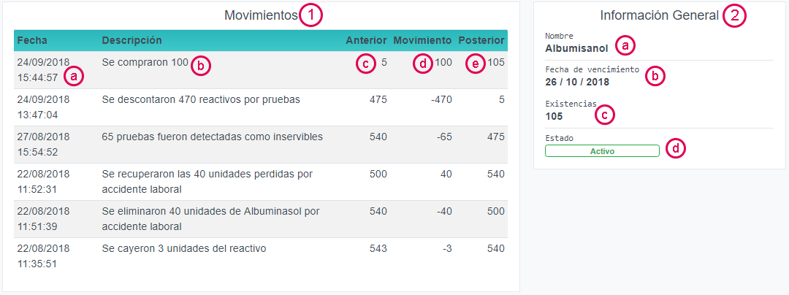

*Figura 257.* Información detallada de reactivos.

1. Fecha.
2. Descripción.
3. Anterior.
4. Movimiento.
5. Posterior.
6. **Información general:** Datos correspondientes al reactivo.
7. Nombre del reactivo.
8. Fecha de vencimiento.
9. Existencias
10. Estado

Barra de opciones

Las opciones a las cuales se pueden acceder desde la información detallada de reactivos son:

1. **Editar:** Modificar la información del reactivo. Ver editar reactivo para más información.
2. **Papelera:** Enviar a papelera el reactivo. Ver papelera de reciclaje para más información.
3. **Activar:** Restaura un elemento de papelera. Ver papelera de reciclaje para más información.
4. **Eliminar:** Borra permanentemente el registro. Ver papelera de reciclaje para más información.

Existencias

En esta pantalla se puede modificar el valor del total de unidades disponibles de reactivos para evaluar parámetros de exámenes

La información que se solicita es la siguiente, ver Figura 258:

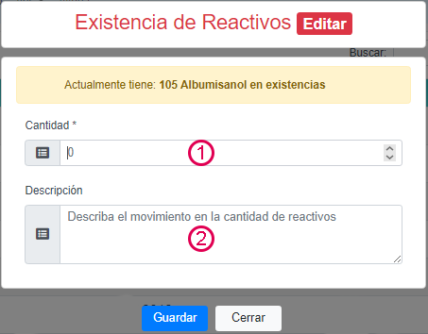

*Figura 258.* Panel para editar la existencia de reactivos.

1. Cantidad por agregar (valor positivo) o a descontar (valor negativo). Obligatorio.
2. Descripción del movimiento. Obligatorio.

Una vez ingresados los datos hacer clic en el botón Guardar